BÁO CÁO THỰC HÀNH

LAB 02: THỰC HÀNH GIÁM SÁT CÁC HỆ THỐNG / THIẾT BỊ TRÊN
PRTG , CACTI, NAGIOS, ZABBIX.

Sinh viên thực hiện: Lê Đức Việt – 23162113

MỤC LỤC
PHẦN 1: GIÁM SÁT MẠNG VỚI PRTG NETWORK MONITOR 2
1.1. Giới thiệu về PRTG Network Monitor 2
1.2. Giao diện màn hình chính của PRTG 2
1.3. Giám sát Router (CoreSwitch) với SNMP 3
1.4. Giám sát Windows/Linux Server 10
1.5. Giám sát Firewall FortiGate 100E với SNMP 20
1.6. Nhận xét và phân tích 23
PHẦN 2: GIÁM SÁT MẠNG VỚI CACTI 24
2.1. Giới thiệu về Cacti 24
2.2. Giao diện màn hình chính của Cacti 24
2.3. Giám sát router 25
2.4. Giám sát Window/ Linux Server 30
2.5. Giám sát Firewall 100E 40
2.6. Nhận xét và phân tích 42
PHẦN 3: GIÁM SÁT MẠNG VỚI NAGIOSXI 43
3.1. Giới thiệu về Nagios Core 43
3.2. Giao diện màn hình chính của NagiosXI 43
3.3. Giám sát Router/Switch 44
3.4. Giám sát Windows/Linux Server 48
3.5. Giám sát Firewall 60
3.5. Nhận xét và phân tích 66
PHẦN 4: GIÁM SÁT MẠNG VỚI ZABBIX 68
4.1. Giới thiệu về Zabbix 68
4.2. Giao diện màn hình chính của Zabbix 68
4.3. Giám sát Router 69
4.4. Giám sát server 75
4.5. Giám sát firewall. 82
4.6. Nhận xét và phân tích 85
PHẦN 5: KẾT LUẠN 87

PHẦN 1: GIÁM SÁT MẠNG VỚI PRTG NETWORK MONITOR

1.1. Giới thiệu về PRTG Network Monitor
PRTG Network Monitor (Paessler Router Traffic Grapher) là phần mềm giám sát mạng thương mại của hãng Paessler AG (Đức). PRTG cho phép giám sát toàn diện hạ tầng mạng bao gồm router, switch, server, firewall và dịch vụ mạng thông qua nhiều giao thức: SNMP v1/v2c/v3, WMI, NetFlow, Syslog, REST API và Packet Sniffing.
Mô hình hoạt động của PRTG dựa trên khái niệm Sensor – mỗi sensor theo dõi một chỉ số cụ thể (ví dụ: CPU Load sensor, Traffic sensor, Ping sensor).

1.2. Giao diện màn hình chính của PRTG
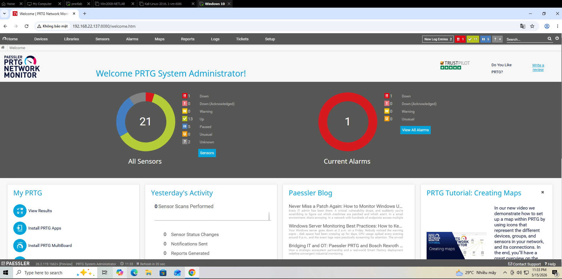
Hình 1.1 – Giao diện Welcome của PRTG sau khi đăng nhập. Dashboard hiển thị tổng số sensor (21), trạng thái hệ thống (13 Up, 1 Down, 5 Paused) và số cảnh báo hiện tại.

Màn hình chính của PRTG bao gồm các thành phần chính:
- All Sensors: Biểu đồ tròn hiển thị phân loại trạng thái tất cả sensor theo màu: xanh lá (Up), đỏ (Down), vàng (Warning), xanh dương (Paused).
- Current Alarms: Số lượng cảnh báo đang kích hoạt. Có thể click để xem chi tiết toàn bộ cảnh báo.
- Yesterday's Activity: Thống kê hoạt động sensor trong 24 giờ qua gồm số lần quét, thay đổi trạng thái và thông báo đã gửi.
- Menu điều hướng: Devices, Sensors, Alarms, Maps, Reports, Logs, Tickets và Setup – đây là trung tâm điều hành toàn bộ hệ thống giám sát.

1.3. Giám sát Router (CoreSwitch) với SNMP
Với các thiết bị mạng như router, switch, … các tham số cần giám sát như: trạng thái hoạt động (up/down), băng thông mỗi interface, CPU, RAM, nhiệt độ thiết bị, tỷ lệ lỗi gói tin (packet loss, error rate), … tương ứng với các thông số đó ta sử dụng các sensor: SNMP traffic, Ping, SNMP CPU Load, SNMP memory, … Để tiến hành giám sát Router cần thực hiện các thao tác như bên dưới.

Bước 1: Kiểm tra kết nối mạng và cấu hình SNMP trên Router

Dùng pnetlab để tiến hành mở router và kết nối mạng đến internet, xin ip.
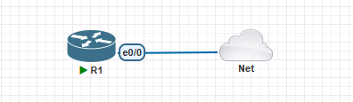

Router(config-if)#ip add dhcp
Router(config-if)#
*May 15 16:47:06.442: %DHCP-6-ADDRESS_ASSIGN: Interface Ethernet0/0 assigned DHCP address 192.168.22.139, mask 255.255.255.0, hostname Router

Sau khi xác nhận kết nối, cấu hình SNMP trên Router Cisco để cho phép PRTG thu thập dữ liệu, ip PRTG server có ip 192.168.22.137
Router# configure terminal
Router(config)# snmp-server community lab02@123 RO

Trước khi thêm thiết bị vào PRTG, cần đảm bảo máy chủ PRTG (IP: 192.168.22.137) có thể kết nối đến Router (IP: 192.168.22.139) qua mạng. Tiến hành dùng lệnh ipconfig và ping để xác nhận kết nối.
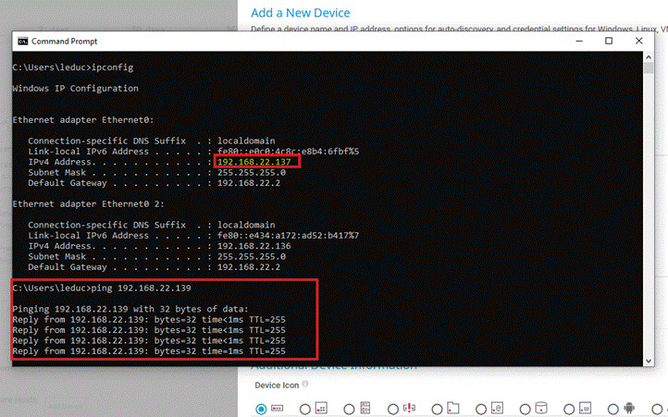
Hình 1.2 – Kết quả ipconfig trên máy PRTG Server cho thấy IP 192.168.22.137. Lệnh ping đến Router 192.168.22.139 thành công, xác nhận kết nối mạng thông suốt.

Bước 2: Thêm Router vào PRTG – Add Device
Trên giao diện PRTG, truy cập Devices > Add Device để bắt đầu quy trình thêm thiết bị mới.
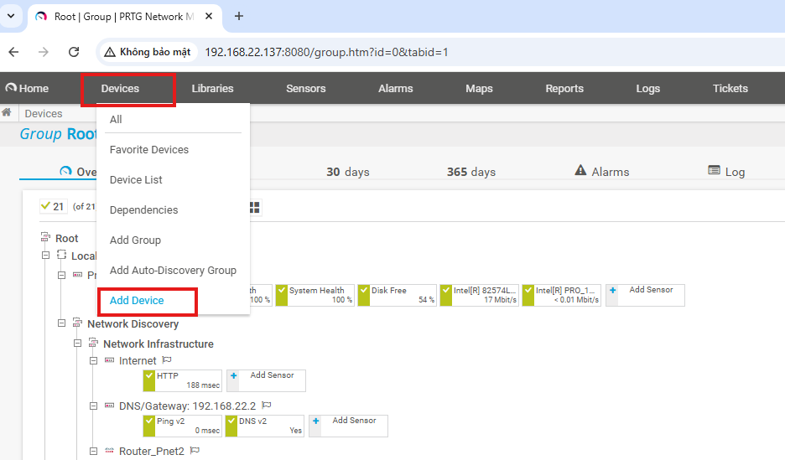
Hình 1.3 – Menu Devices trên PRTG. Chọn "Add Device" để bắt đầu thêm router vào hệ thống giám sát. Giao diện hiển thị cây thiết bị bên trái đã có sẵn các nhóm Network Discovery.

Chọn nhóm (Group) phù hợp để phân loại thiết bị. Do Router là thiết bị hạ tầng mạng, chọn nhóm Network Infrastructure.
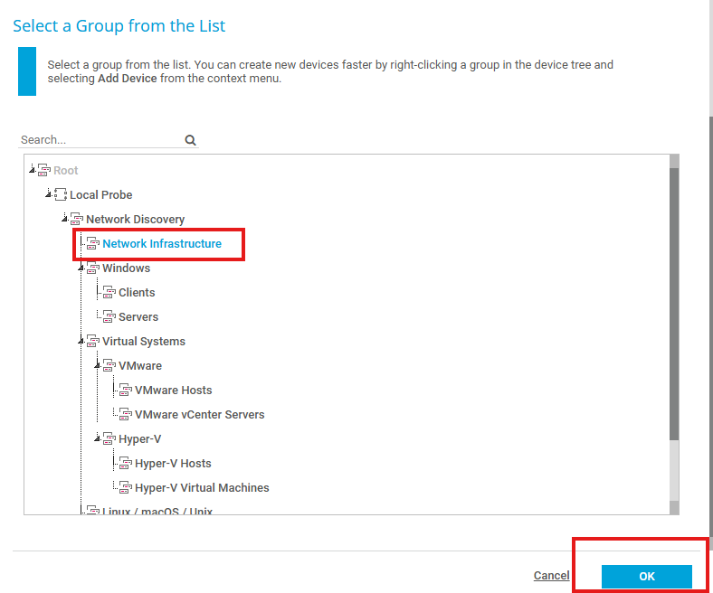
Hình 1.4 – Hộp thoại "Select a Group from the List". Chọn Network Infrastructure để đặt Router vào đúng nhóm thiết bị. Việc phân nhóm giúp quản lý và lọc thiết bị dễ dàng hơn khi hệ thống mở rộng.
Điền thông tin cơ bản của thiết bị: tên hiển thị và địa chỉ IP kết nối (ip trên interface của router).
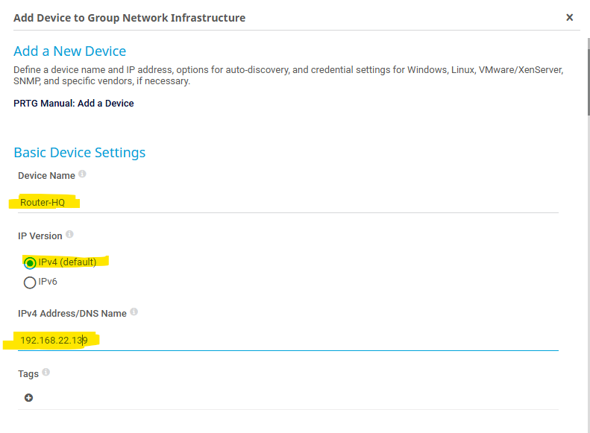
Hình 1.5 – Form "Add a New Device". Đặt tên thiết bị là "Router-HQ" và nhập địa chỉ IPv4 là 192.168.22.139. Đây là địa chỉ PRTG sẽ dùng để gửi truy vấn SNMP đến Router.

PRTG cho phép gán icon đại diện giúp nhận diện thiết bị trực quan trên Dashboard và Maps.
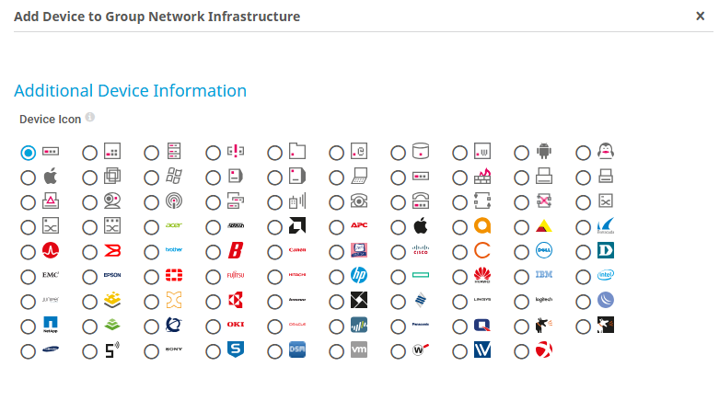
Hình 1.6 – Danh sách Device Icon. PRTG cung cấp hàng trăm icon của các nhà sản xuất thiết bị mạng (Cisco, HP, Fortinet, Dell...).

Bước 3: Cấu hình Credentials SNMP
Trong phần Credentials for SNMP Devices, cấu hình thông số SNMP để PRTG có thể kết nối và truy vấn dữ liệu từ Router.
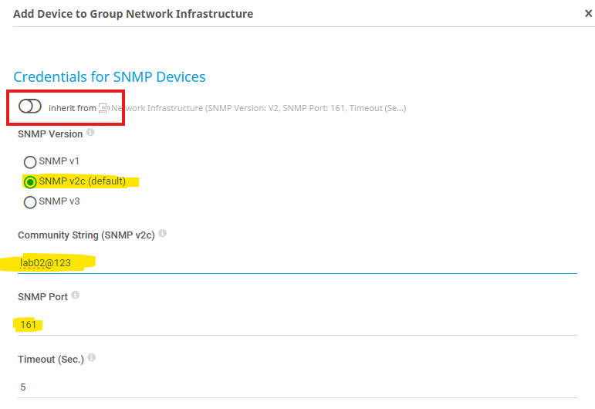
Hình 1.7 – Cấu hình Credentials for SNMP Devices. Chọn SNMP v2c (phiên bản được dùng hiện nay), điền Community String là "lab02@123" và Port 161 (cổng mặc định của SNMP). Community string phải trùng khớp với cấu hình trên Router thì mới kết nối và trao đổi thông tin thành công.

Bước 4: Chạy Auto-Discovery
Tính năng Auto-Discovery cho phép PRTG tự động quét thiết bị và đề xuất các sensor phù hợp dựa trên loại thiết bị và giao thức đang dùng.
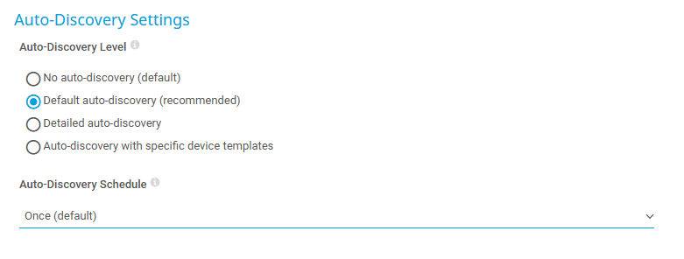
Hình 1.8 – Cấu hình Auto-Discovery Settings. Chọn "Default auto-discovery (recommended)" để PRTG tự động phát hiện và tạo sensor.

Bước 5: Thêm Sensor tùy chỉnh
Sau Auto-Discovery, có thể thêm sensor bổ sung theo nhu cầu. PRTG hỗ trợ bộ lọc thông minh giúp tìm sensor theo tiêu chí như "Monitor What", "Target System Type" và "Technology Used".
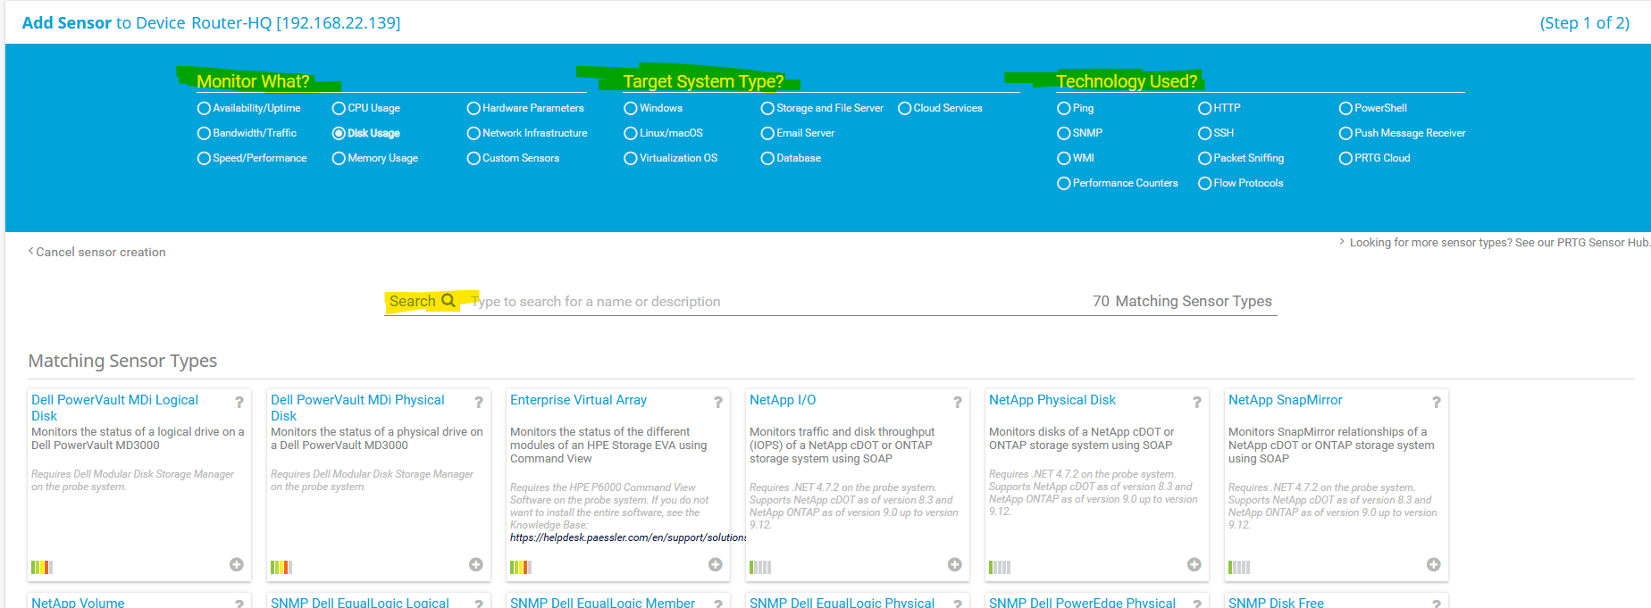
Hình 1.9 – Giao diện Add Sensor với bộ lọc 3 chiều. Có thể lọc theo loại giám sát (Bandwidth/Traffic, CPU Usage...), loại hệ thống đích (Network Infrastructure, Windows, Linux...) và công nghệ sử dụng (SNMP, WMI, Ping...).

Bước 6: Xem kết quả giám sát Router
Sau khi PRTG hoàn tất Auto-Discovery và kết nối thành công, trang Overview của Router-HQ hiển thị đầy đủ các sensor đang hoạt động.
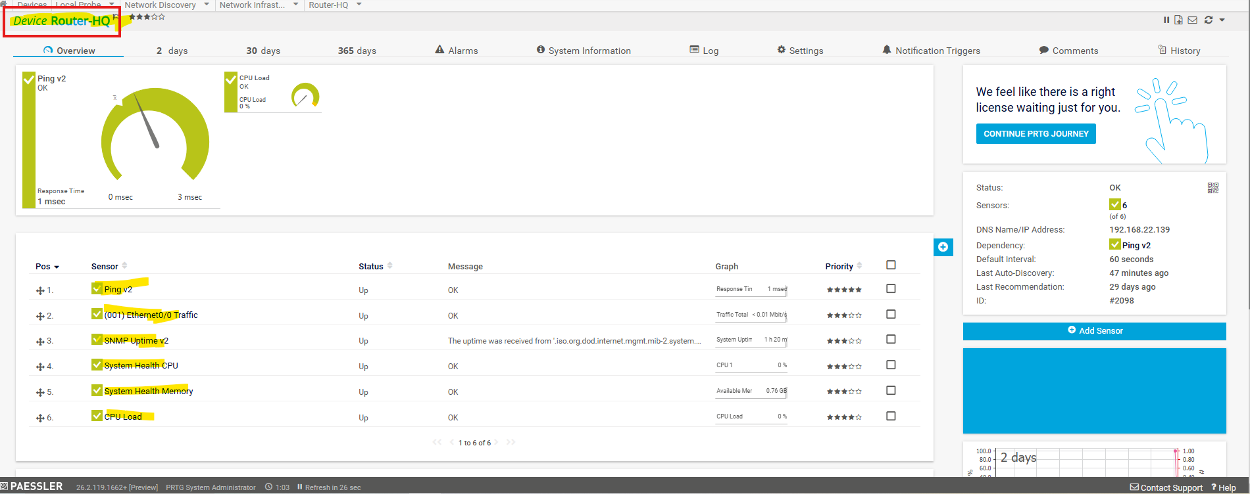
Hình 1.10 – Overview của Device Router-HQ.
PRTG đã tự động tạo 6 sensor: (1) Ping v2 – đo độ trễ kết nối, (2) Ethernet0/0 Traffic – lưu lượng giao diện, (3) SNMP Uptime v2 – thời gian hoạt động 1h 20m, (4) System Health CPU – tải CPU 0%, (5) System Health Memory – bộ nhớ 0.76 GB, (6) CPU Load – 0%. Tất cả sensor đều trạng thái Up (màu xanh).

Bước 7: Xem đồ thị Live Data
PRTG cho phép xem dữ liệu theo thời gian thực (Live Data) hoặc dữ liệu lịch sử (Historic Data). Chuột phải vào sensor để truy cập nhanh các tùy chọn xem đồ thị.
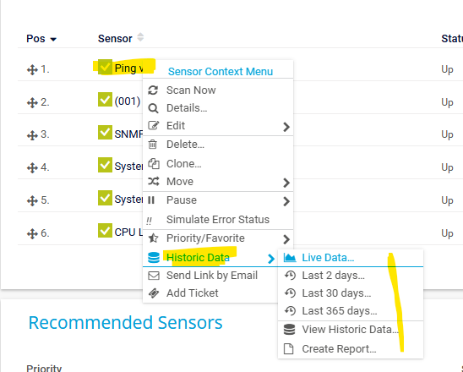
Hình 1.11 – Sensor Context Menu khi chuột phải vào sensor Ping v2. Mục "Historic Data" cho phép xem dữ liệu theo nhiều khung thời gian: Live Data (thời gian thực), Last 2 days, Last 30 days, Last 365 days hoặc View Historic Data để tùy chỉnh khoảng thời gian.

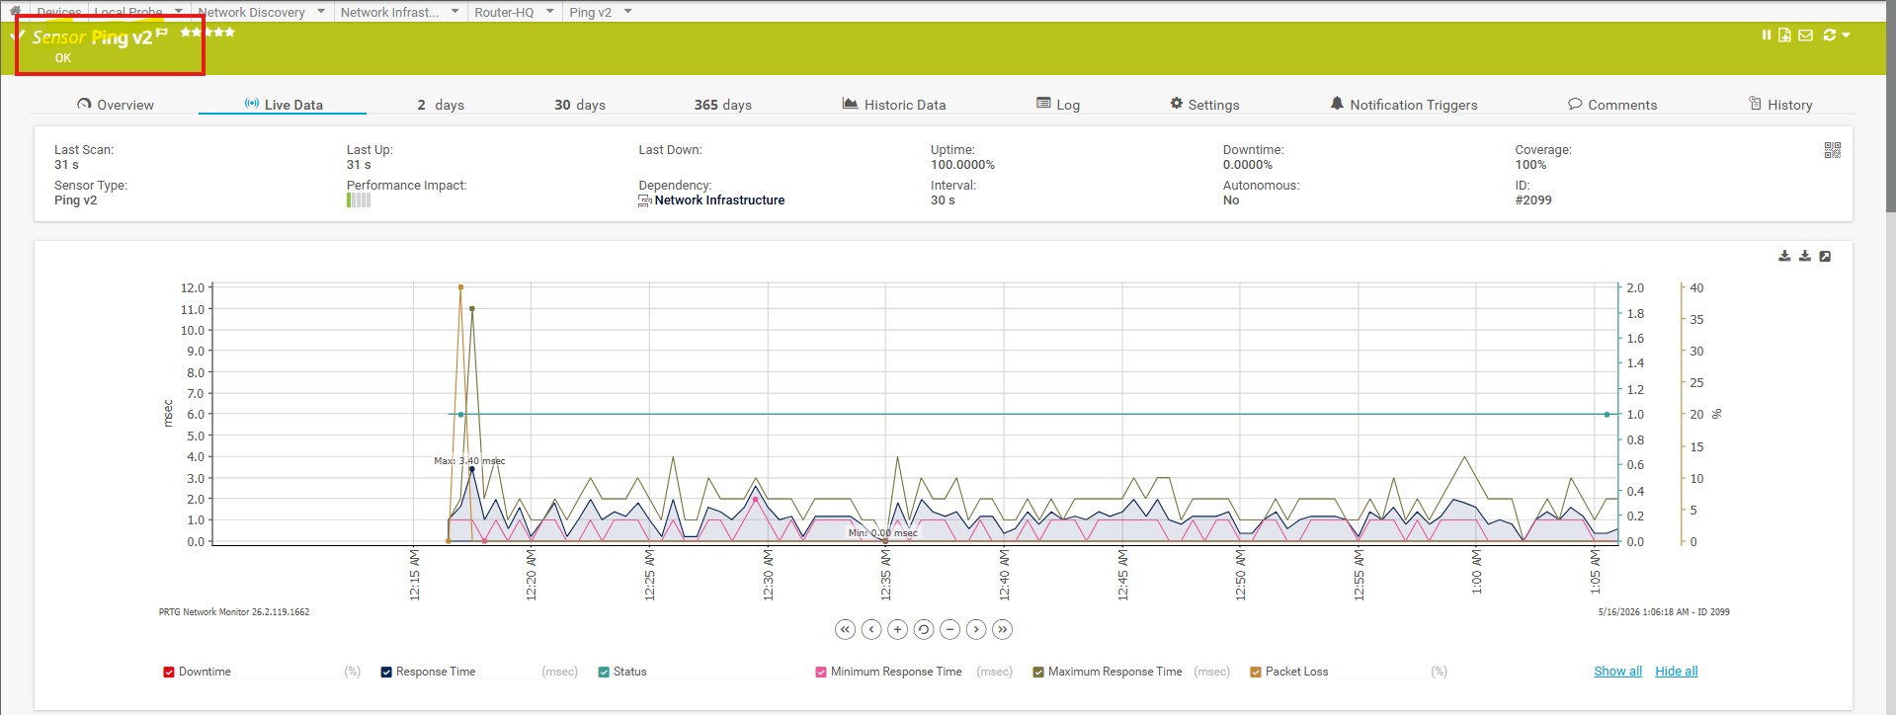
Hình 1.12 – Đồ thị Live Data của Sensor "Ping v2" trên Router-HQ. Đồ thị hiển thị Response Time (msec) theo thời gian từ 12:15 AM đến 1:05 AM. Uptime đạt 100%, downtime 0%, thời gian phản hồi trung bình 1-3ms chứng tỏ kết nối ổn định. Đường màu xanh dương là Response Time, hồng là Minimum, vàng là Maximum.

Bước 8: Xem Log sự kiện Router
Tab Log trên trang thiết bị ghi lại toàn bộ lịch sử sự kiện của các sensor, giúp phân tích sự cố và theo dõi thay đổi trạng thái.
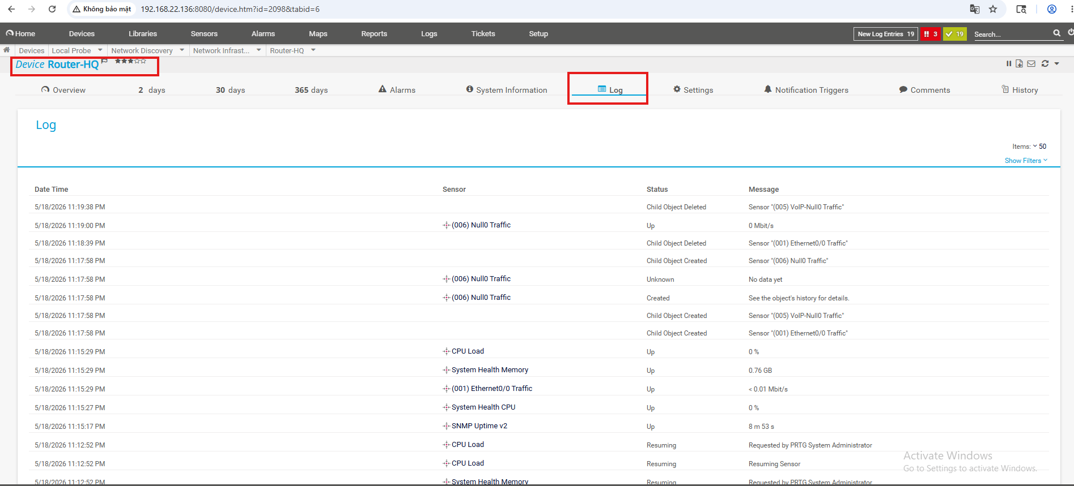
Hình 1.13 – Log của Device Router-HQ. Ghi lại chi tiết từng sự kiện theo thời gian: sensor được tạo (Child Object Created), thay đổi trạng thái (Resuming >Up), và các giá trị đo được (CPU Load 0%, Memory 0.76GB, Traffic < 0.01 Mbit/s). Log giúp quản trị viên audit và troubleshoot hiệu quả.

1.4. Giám sát Windows/Linux Server
Windows Server với WNI
Đối với server, các thông số cần được giám sát như: CPU, RAM, Disk usage, trạng thái dịch vụ hệ thống, lưu lượng mạng (in/out), event log (lỗi hệ thống, bảo mật), nhiệt độ, quạt, nguồn điện, … tương ứng để lấy được các thông tin đó ta cần dùng các sensor: WNI CPU/Memory/Disk, WNI service, WNI network, WNI event log, … Để tiến hành giám sát được winserver cần thực hiện các thao tác như bên dưới.

Bước 1: Kiểm tra thông tin kết nối của Windows Server
Server có ip 192.168.22.144 và đã kết nối được với PRTG server (192.168.22.136)

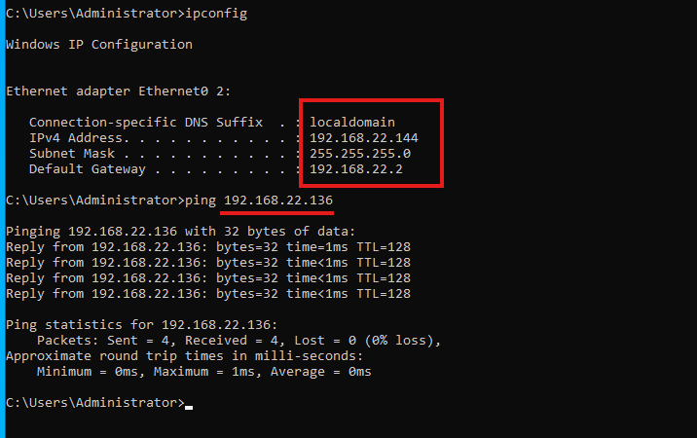
Hình 1.15 – Kết quả ipconfig và ping trên Windows Server 2022. Server có IP 192.168.22.144, ping thành công đến PRTG Server 192.168.22.136

Bước 2: Bật WMI trên Windows Server
PRTG sử dụng giao thức WMI (Windows Management Instrumentation) để truy cập thông tin hệ thống Windows. WMI cung cấp dữ liệu chi tiết và chính xác hơn SNMP cho môi trường Windows: CPU, RAM, Disk, Process, Event Log, Service Status...
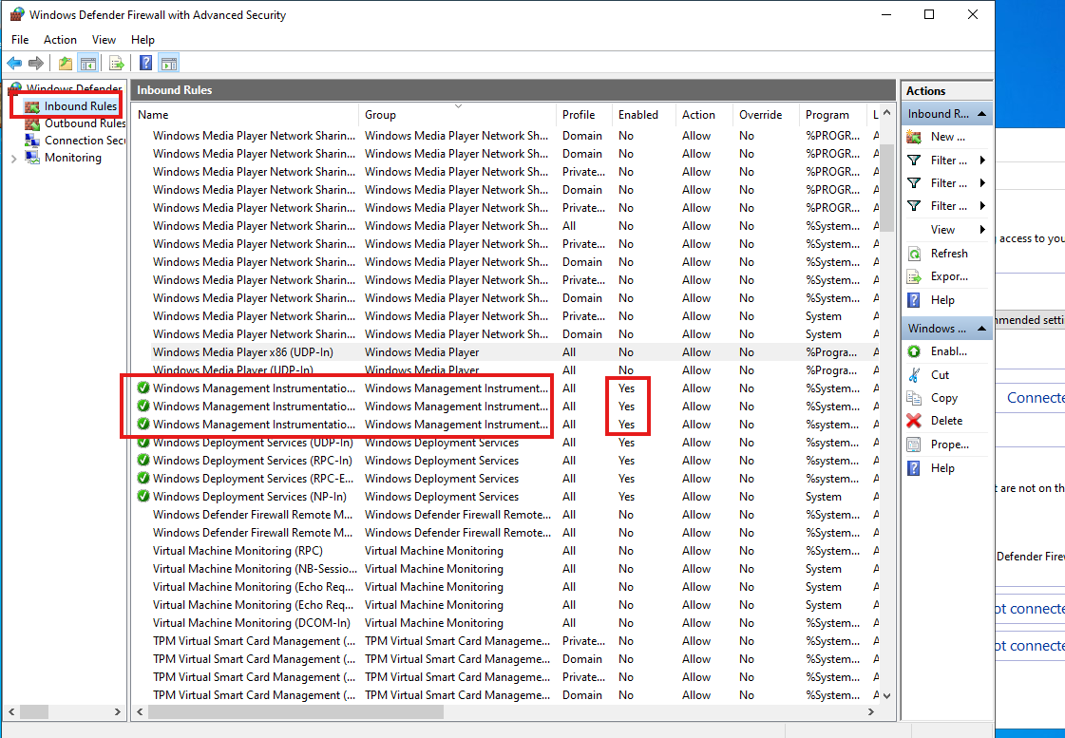
Hình 1.16 – Windows Defender Firewall với Advanced Security – Inbound Rules. Bật 3 rule "Windows Management Instrumentation" cho phép PRTG kết nối WMI đến Windows Server. Nếu không bật các rule này, PRTG sẽ báo lỗi "Cannot connect via WMI".

Bước 3: Thêm Windows Server vào PRTG
Tương tự Router, thêm Windows Server vào PRTG qua Devices > Add Device. Lần này đặt Server vào nhóm Windows > Servers.
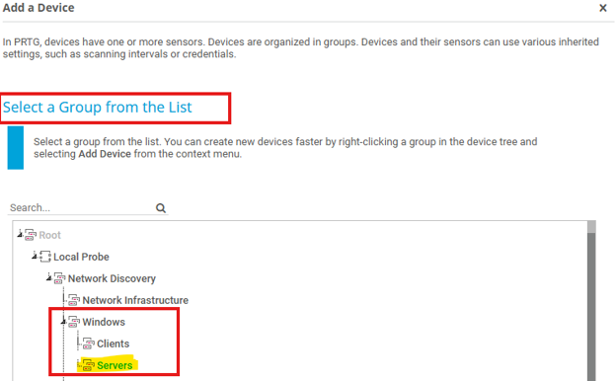

Bước 4: Cấu hình Credentials cho Windows
Tiến hành nhập thông tin về tên, ip của win server để tiến hành kết nối thiết bị với PRTG server.
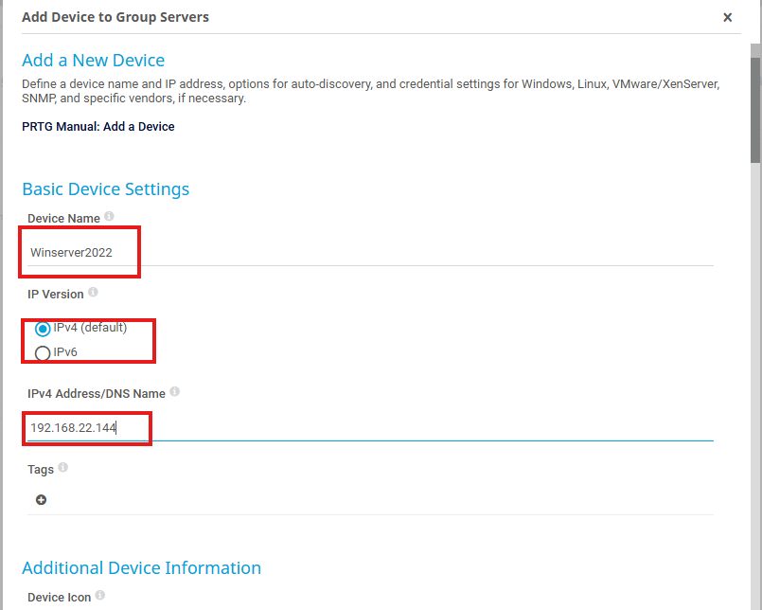
Hình 1.17 – Form Add Device cho Windows Server. Điền Device Name là "Winserver2022" và IP Address là 192.168.22.144

Tiếp theo hoàn thành các thông tin trong mục credentials for windows systems. Điền thông tin về domain của server, tài khoản admin, pass để hẹ thống có được quyền truy cạp và trao đổi các thông tin của hệ thống
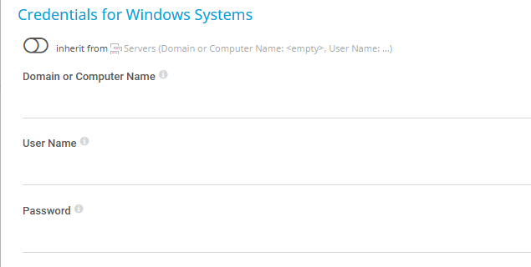
Hình 1.17b – Giao diện điền thông tin kết nối. Hoàn thành tên thiết bị (Device Name) và địa chỉ IP của Windows Server. Đây là bước bắt buộc để PRTG biết cần kết nối đến địa chỉ nào và dùng tên hiển thị nào trên Dashboard.
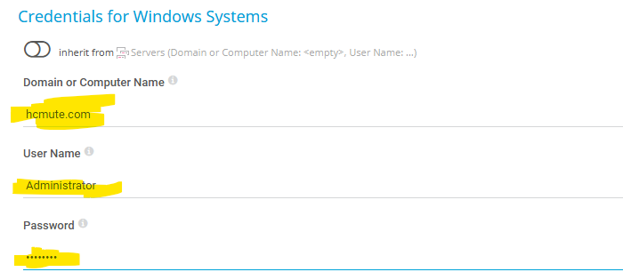
Hình 1.18 – Credentials for Windows Systems. Điền Domain/Computer Name, Username và Password của tài khoản Administrator trên Windows Server. PRTG dùng thông tin này để đăng nhập từ xa qua WMI và thu thập dữ liệu hệ thống.

Bước 5: Xem kết quả giám sát Windows Server
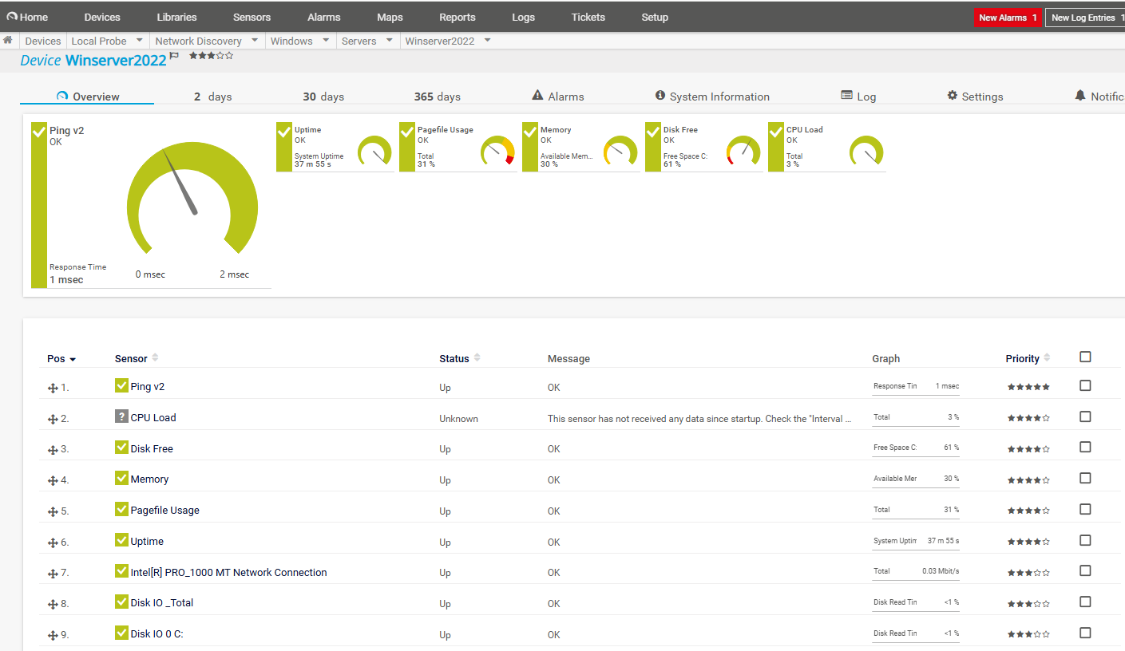
Hình 1.19 – Overview của Device Winserver2022. Hiển thị đầy đủ 9 sensor được tạo tự động: (1) Ping v2 – 1ms, (2) CPU Load – 3%, (3) Disk Free C: – 61% còn trống, (4) Memory – 30% sử dụng, (5) Pagefile Usage – 31%, (6) Uptime – 37 phút 55 giây, (7) Intel PRO_1000 MT Network – 0.03 Mbit/s, (8-9) Disk I/O. Sensor CPU Load trạng thái Unknown vì chưa nhận dữ liệu đủ lần.

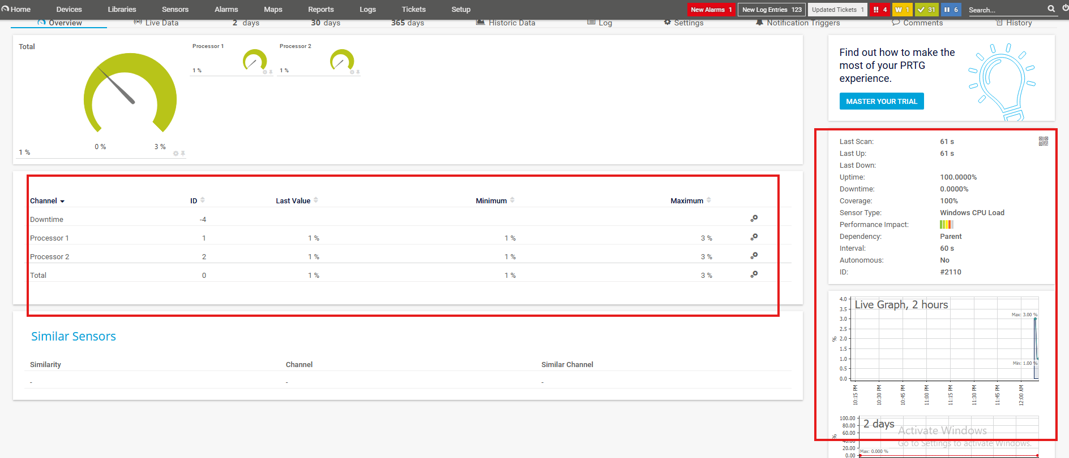
Hình 1.20 – Đồ thị chi tiết của sensor Memory trên Winserver2022. Đồ thị theo dạng gauge hiển thị tổng dung lượng RAM, dung lượng đang dùng và còn trống. Giao diện cho phép chuyển đổi giữa các chế độ xem: Overview, 2 days, 30 days, 365 days để phân tích xu hướng sử dụng tài nguyên theo thời gian.

Bước 6: Thêm các sensor giám sát hệ thống
Thêm các sensor để giám sát thêm: vào add sensor trong mục all device chọn các option mà mình muốn giám sát trên server, hệ thống sẽ tự động match với các sensor thực hiện giám sát các thông số đó, ta chỉ việc chọn và add sensor để thu thập dữ liệu. Thực hiên tương tự như router. Tiến hành tìm kiếm các sensor phù hợp và thêm vào hệ thống.
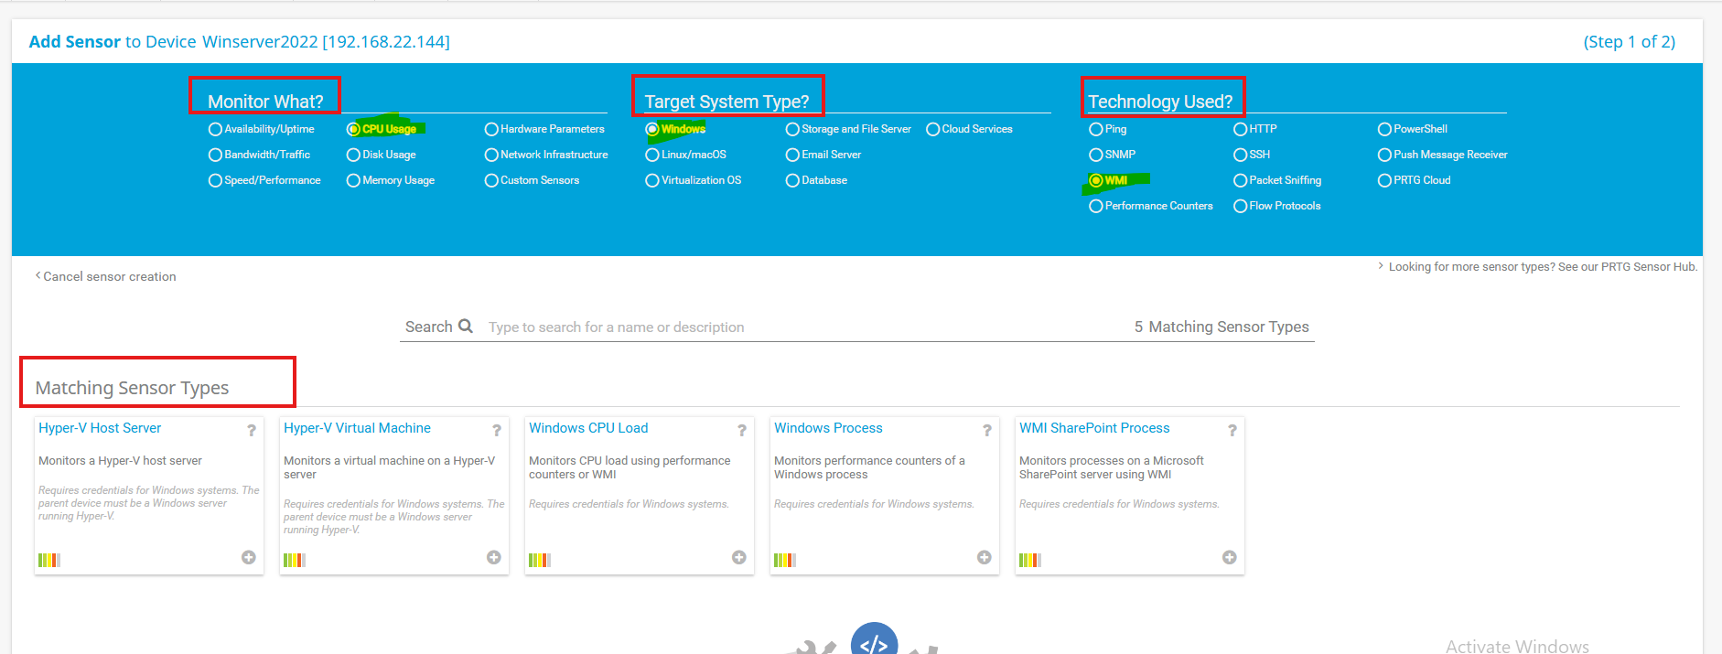

Bước 7: Xem Log và cảnh báo
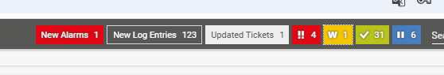
Hình 1.20b – Log của Device Winserver2022. Ghi nhận trạng thái các sensor theo thời gian thực: Memory Available 30%, Disk Free C: 61%, CPU Load Unknown (chưa có dữ liệu), Network Traffic 0.03 Mbit/s. Log cũng ghi nhận cảnh báo hệ thống giúp quản trị viên nắm bắt sự kiện kịp thời.
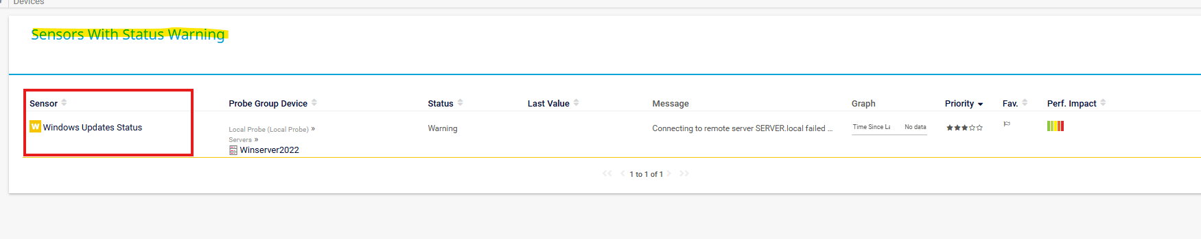
Hình 1.21 – Danh sách các sensor bổ sung được thêm vào Winserver2022 sau bước Add Sensor. Mỗi sensor theo dõi một thông số riêng biệt, giúp giám sát toàn diện hơn hiệu năng của Windows Server.

- Linux Server
Để giám sát Linux server ta có thể dùng nhiều giao thức kết nối để lấy thông tin giám sát giữa Linux server và thiết bị giám sát như SSH, SNMP, …
Dưới đây là chi tiết thực hiện giám sát Linux Server bằng giao thức SSH.
Tương tự như Windows server, Linux server được giám sát với các thông số như CPU/RAM/Disk usage, nhiệt độ, tốc độ mạng, các dịch vụ hoạt động trên hệ thống.
Bước 1: Kiểm tra kết nối giữa Linux Server và PRTG.
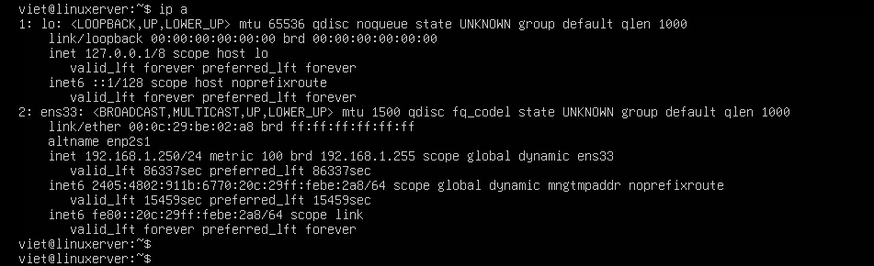
Hình 1.22a – Kết quả ping giữa máy PRTG Server và Linux Server, xác nhận kết nối mạng thông suốt. Đây là bước kiểm tra đầu tiên trước khi thực hiện kết nối SSH để giám sát.
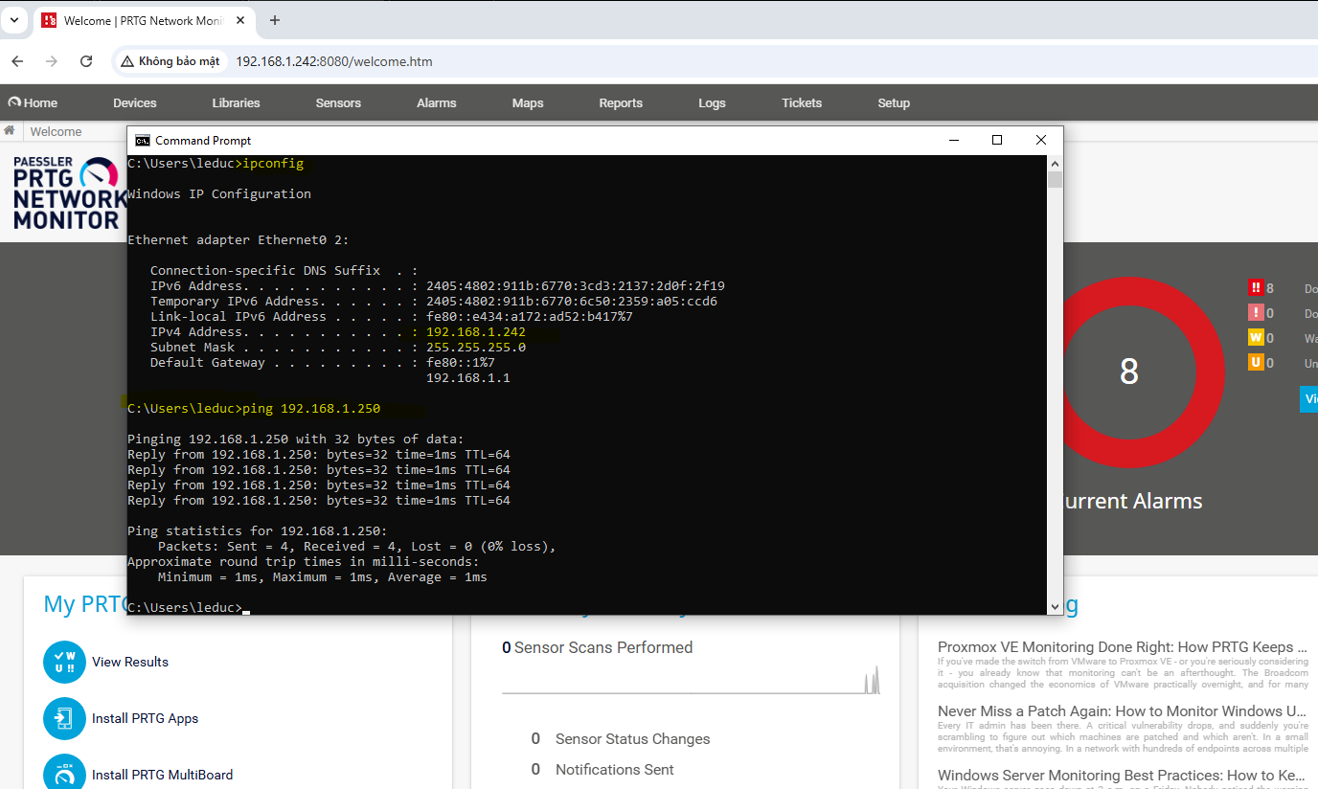
Tạo tài khoản ssh trên ubuntu server để PRTG có thể kết nối đến server để lấy thông tin (prtg_user : P@ssw0rd)
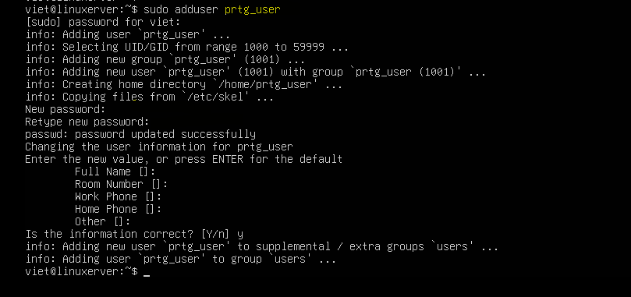

Bước 2: Thêm Linux server vào hệ thống giám sát PRTG.
Chọn add device và hoàn thành các thông tin. Đầu tiên chọn group cho thiết bị thêm vào cho dễ quản lí, quan sát.
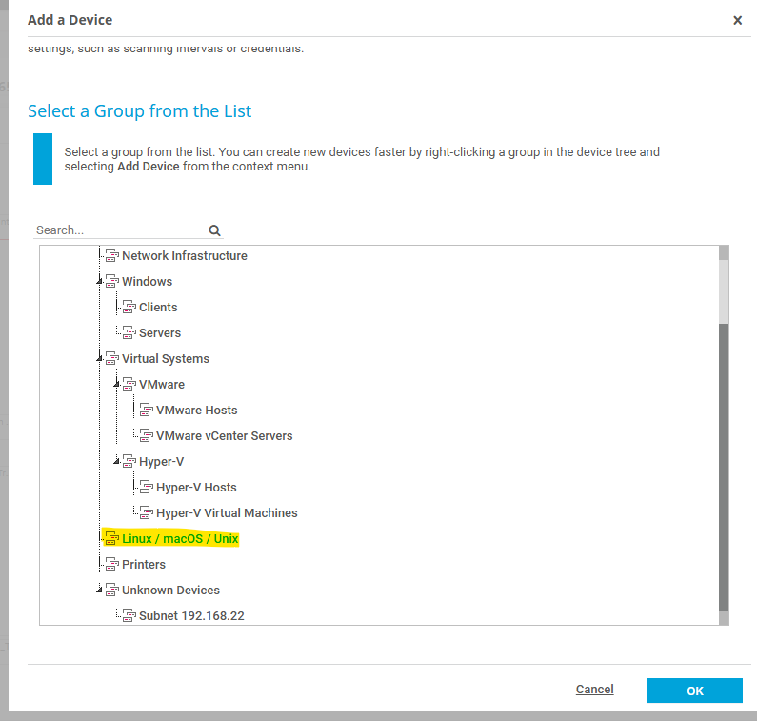
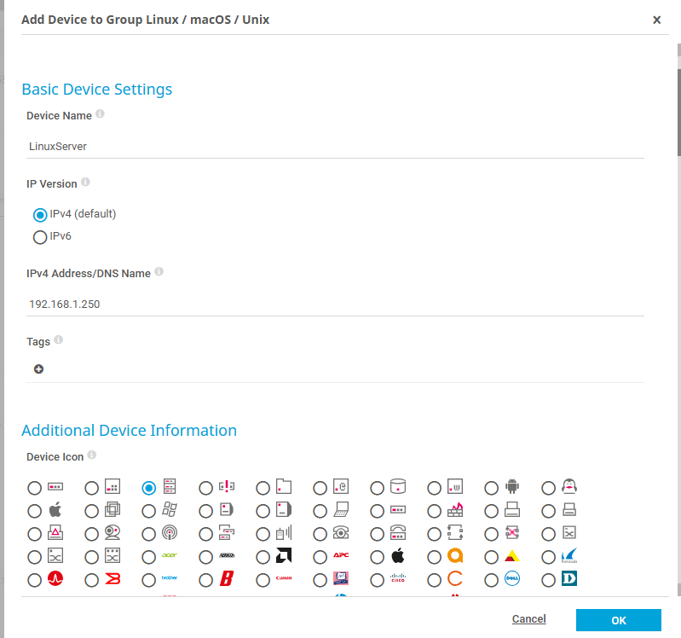
Hình 1.23 – Giao diện thêm Linux Server vào PRTG. Điền Device Name, địa chỉ IP và chọn nhóm Linux Servers. PRTG sẽ sử dụng SSH để kết nối và thu thập dữ liệu từ Linux Server.

Chọn chế độ tự động chọn sensor và lấy dữ liệu auto-discovery
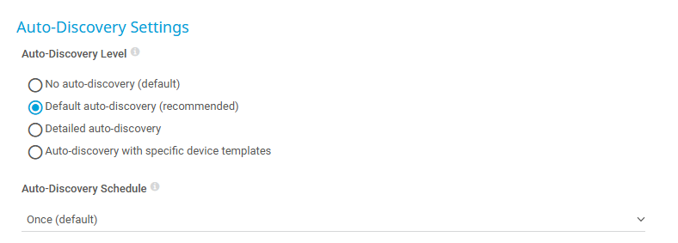

Tiếp theo hoàn thành các thông tin cho tài khoản, passkey, …
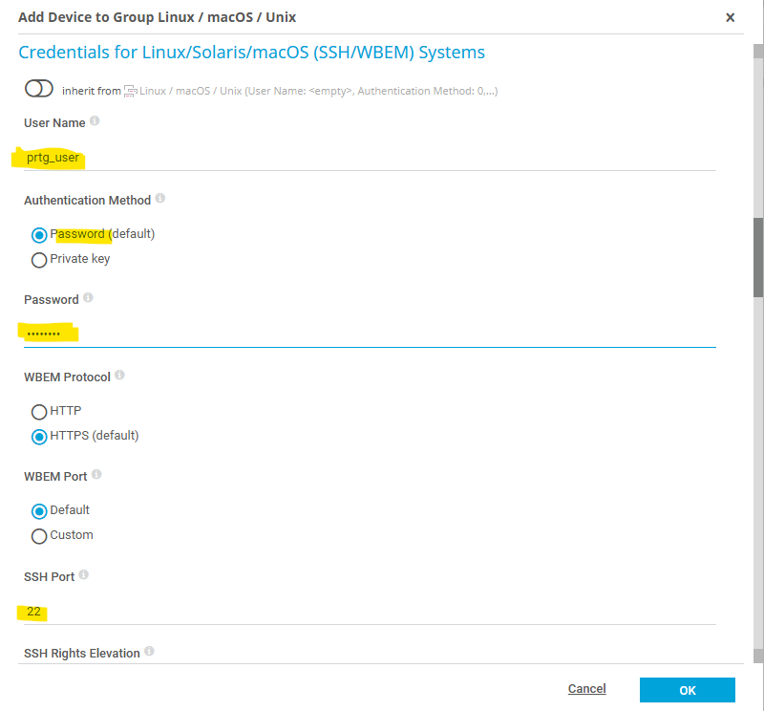
Hình 1.24 – Cấu hình SSH Credentials cho Linux Server. Điền thông tin tài khoản SSH (prtg_user), mật khẩu (P@ssw0rd) và cổng SSH 22. PRTG sẽ dùng thông tin này để đăng nhập từ xa và chạy các lệnh thu thập dữ liệu.

Sau khi thêm thành công Linux server vào hệ thống giám sát thì ta sẽ nhận được các thông tin cơ bản của các thông số.
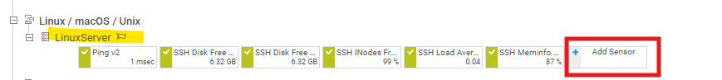
Hình 1.25 – Kết quả Auto-Discovery sau khi thêm Linux Server. PRTG tự động phát hiện và tạo sensor phù hợp: SSH CPU Usage, SSH Memory Usage, SSH Disk, SSH Uptime và SSH Network Traffic.

Bước 3: Tiến hành lấy thêm thông tin và tiến hành giám sát, vẽ sơ đồ các thông số.
Ta có thể thêm các sensor để có thể đọc được thêm các thông tin của hệ thống bằng cách nhấn vào add sensor như ảnh bên trên.
Ta có thể lọc thêm nhiều tiêu chí như wbe đã hổ trợ hoặc có thể tìm trực tiếp các sensor dùng ssh để lấy thông tin như ảnh bên dưới
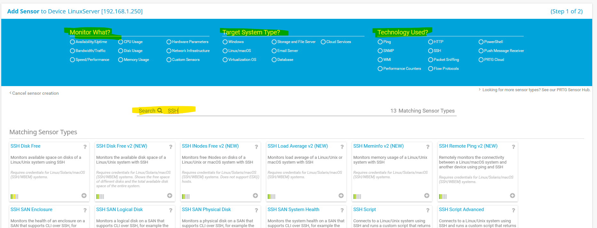
Tiếp theo ta có thể tạo một dashboard giám sát chung cho các thiết bị, các thông số với nhau bằng cách dùng chức năng Maps trên PRTG.
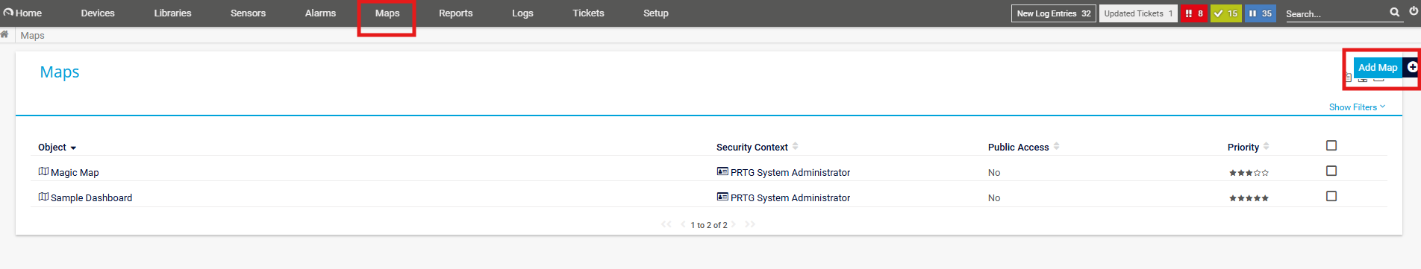
Chọn add map để thêm map giám sát mới trên hệ thống.
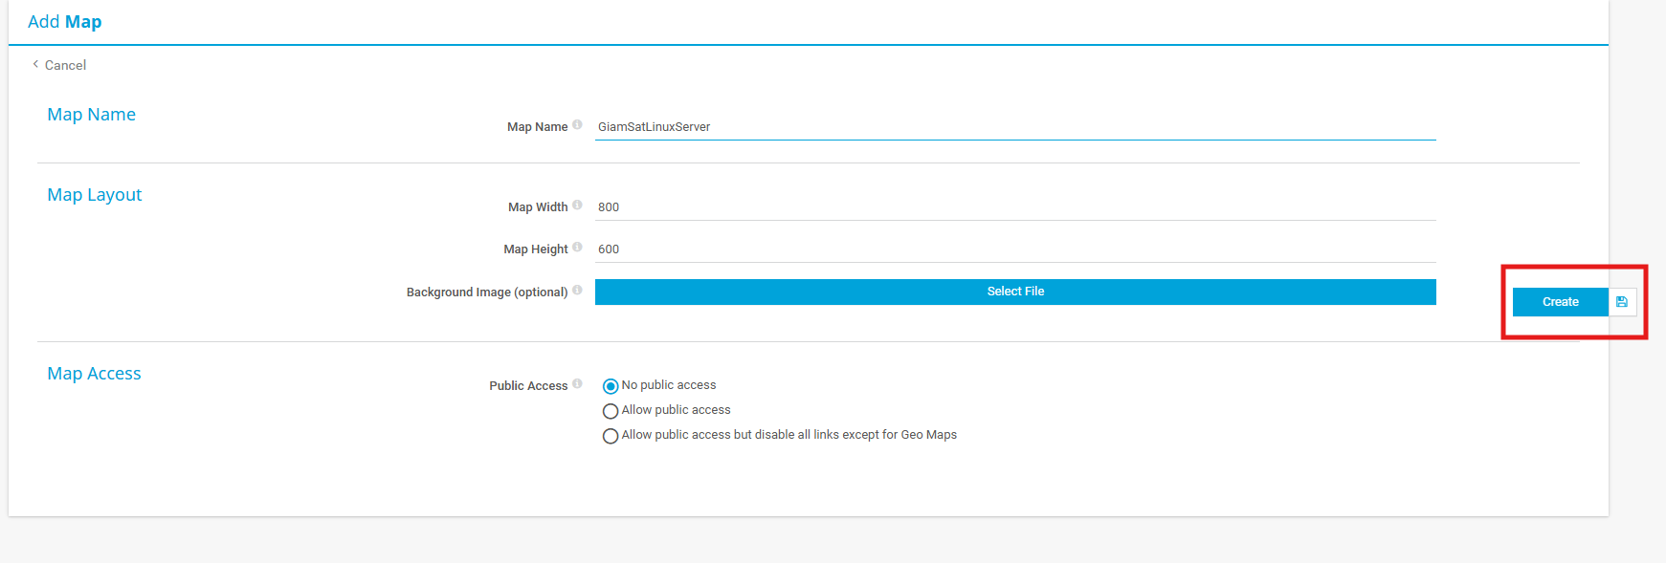
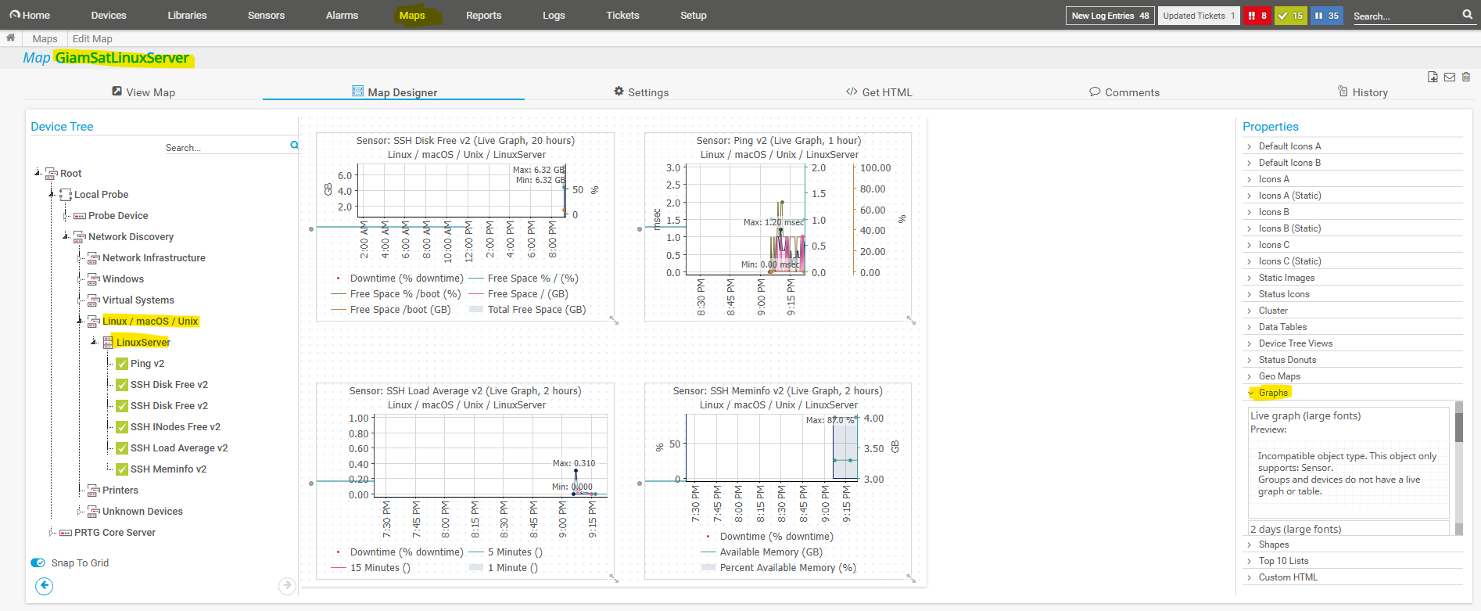
Hình 1.28 – Map giám sát tổng hợp trên PRTG hiển thị trạng thái của tất cả thiết bị. Các icon màu xanh biểu thị trạng thái Up, màu đỏ biểu thị Down, giúp nhận diện sự cố nhanh chóng trên một màn hình duy nhất.

1.5. Giám sát Firewall FortiGate 100E với SNMP
Đối với firewall, các tham số cần giám sát như: số kết nối đang hoạt động, lưu lượng qua các interface (WAN, LAN), số packet bị drop, block theo rule, CPU, RAM, trạng thái VPN tunnel, … tương ứng với các thông số đó thì ta cần dùng các sensor sau: SNMP custom, SNMP traffic, SNMP custom OID, SNMP CPU/RAM, …

Bước 1: Cấu hình SNMP trên FortiGate
Trên giao diện web FortiGate 100E, vào Network > Interfaces > Management (port4) để bật SNMP Access.
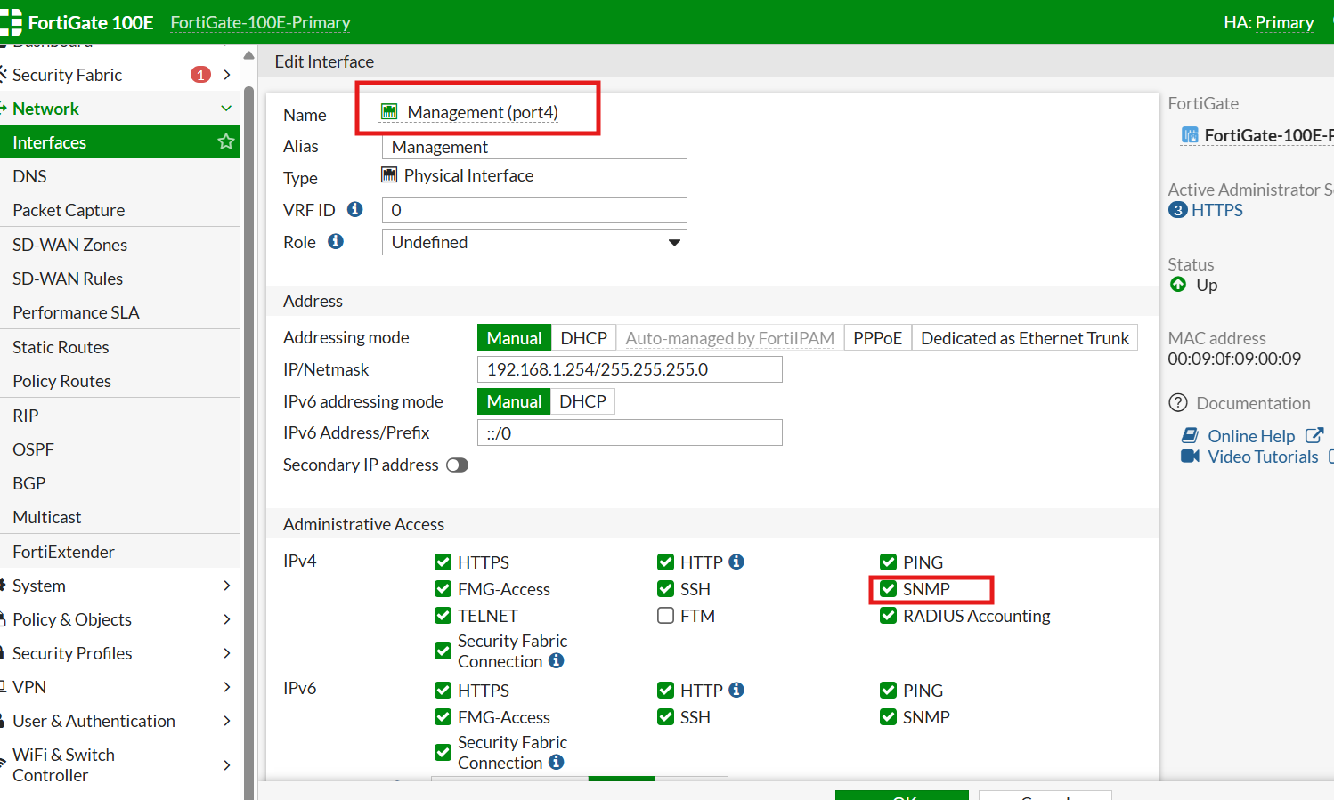
Hình 1.22 – Cấu hình Interface Management (port4) trên FortiGate 100E. IP Management là 192.168.1.254/24. Trong mục Administrative Access, bật SNMP (ô tick màu xanh) để FortiGate chấp nhận truy vấn SNMP từ PRTG Server. Đây là bước bắt buộc để PRTG có thể giao tiếp với Firewall.

Bước 2: Tạo SNMP Community trên FortiGate
Tại mục này, ta hoàn thành các thông tin như community name (community string được thiết lập để kết nối đến PRTG server), IP add host là ip của PRTG server.

Phần Host Type trong cấu hình SNMP Community thường có các lựa chọn sau:
Accept queries only -- chỉ cho phép host PRTG gửi truy vấn SNMP đến thiết bị. Dùng khi máy giám sát cần đọc thông số từ firewall.
Accept traps only — chỉ nhận SNMP Trap từ host này. Trap là thông báo chủ động do thiết bị tự gửi khi có sự kiện (interface down, CPU cao...). Dùng khi muốn nhận cảnh báo tức thời.
Accept queries and traps — cho phép cả hai chiều: vừa trả lời query, vừa nhận trap từ host đó.
Notify only — thiết bị sẽ chủ động gửi trap/thông báo đến host này, nhưng không chấp nhận query từ host đó.

Nên chọn Accept queries only vì PRTG hoạt động theo cơ chế polling — tức là định kỳ hỏi thiết bị để lấy dữ liệu.

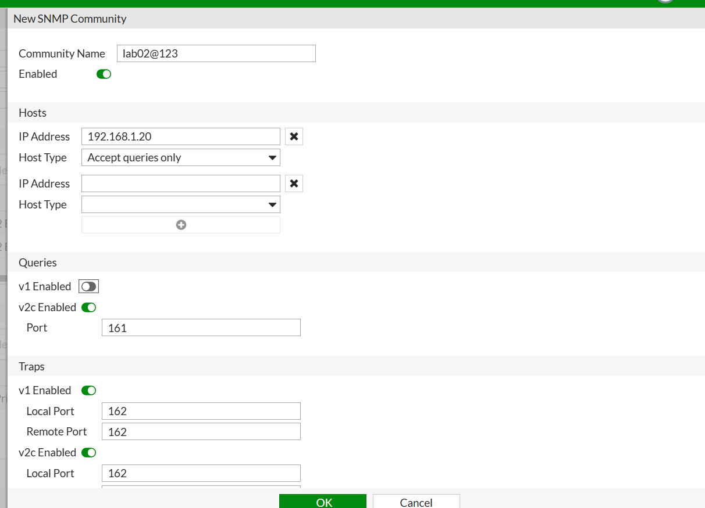
Hình 1.23 – Tạo SNMP Community trên FortiGate. Community Name là "lab02@123" (đồng nhất với Router). Cấu hình Hosts: IP 192.168.1.20 (PRTG Server) với quyền "Accept queries only". Bật v2c Enabled, Port 161. Cấu hình Traps để FortiGate chủ động gửi cảnh báo đến PRTG khi có sự kiện.

Bước 3: Cấu hình SNMP Events cần giám sát
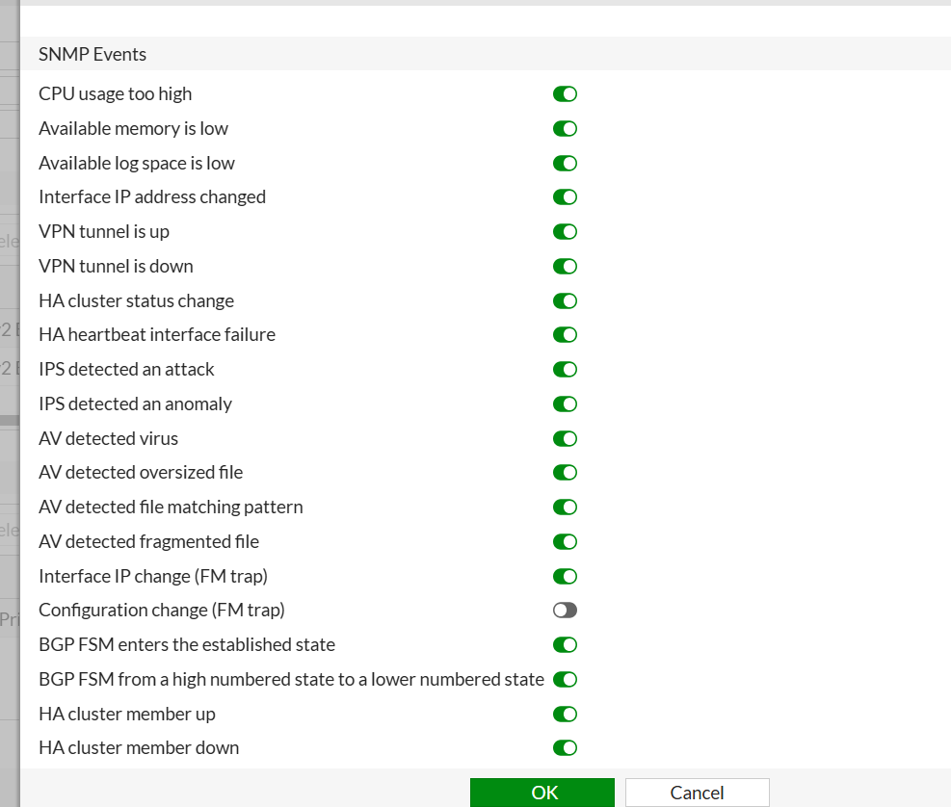
Hình 1.24 – SNMP Events trên FortiGate. Bật tất cả loại sự kiện cần giám sát: CPU usage too high, Available memory is low, Interface IP address changed, VPN tunnel up/down, IPS detected attack, AV detected virus... Đây là những sự kiện bảo mật quan trọng cần theo dõi chặt chẽ trên Firewall.

Bước 4: Xem kết quả giám sát Firewall trên PRTG
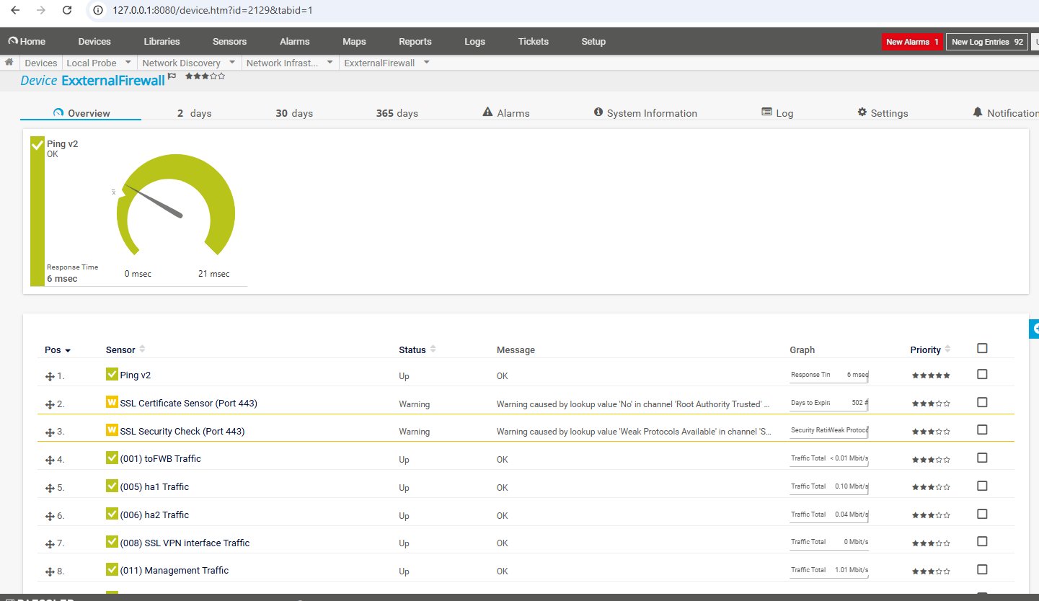
Hình 1.25 – Overview của Device ExxternalFirewall trên PRTG. Có 8+ sensor đang giám sát: (1) Ping v2 – 6ms, (2) SSL Certificate Sensor – Warning (chứng chỉ chưa được CA tin cậy), (3) SSL Security Check – Warning (Weak Protocols), (4) toFWB Traffic – Up, (5-8) Interface Traffic các cổng HA, SSL VPN, Management. Cảnh báo SSL là bình thường vì dùng self-signed certificate trong lab.

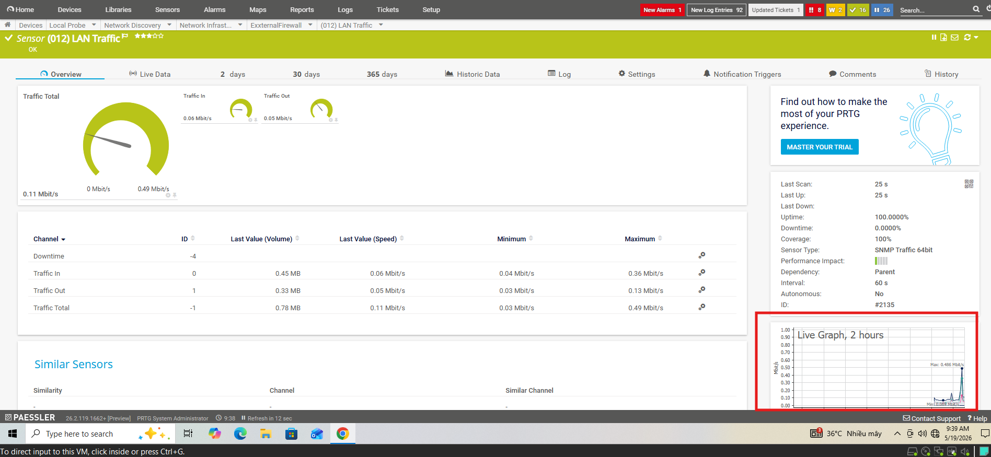
Hình 1.26 – Chi tiết sensor "LAN Traffic" của FortiGate. Giám sát lưu lượng interface LAN (012): Traffic In = 0.06 Mbit/s, Traffic Out = 0.05 Mbit/s, Traffic Total = 0.11 Mbit/s. Đồ thị Live Graph 2 giờ bên phải hiển thị spike traffic lên đến 0.496 Mbit/s. Sensor này giúp phát hiện bất thường lưu lượng mạng qua Firewall.

1.6. Nhận xét và phân tích
Qua quá trình thực hiện giám sát với PRTG, rút ra một số nhận xét:
- Ưu điểm – Triển khai nhanh: Auto-Discovery tự động phát hiện và tạo sensor trong < 5 phút, không cần cấu hình thủ công từng sensor.
- Ưu điểm – Đa giao thức: Sử dụng linh hoạt SNMP cho Router/Firewall, WMI cho Windows Server – mỗi giao thức cung cấp mức độ chi tiết phù hợp.
- Ưu điểm – Giao diện trực quan: Dashboard, Graph, Maps đều dễ đọc và tùy chỉnh được.

PHẦN 2: GIÁM SÁT MẠNG VỚI CACTI

2.1. Giới thiệu về Cacti
Cacti là phần mềm giám sát mạng mã nguồn mở dựa trên nền web, sử dụng RRDTool (Round Robin Database Tool) để lưu trữ dữ liệu theo vòng tròn và vẽ đồ thị thời gian thực. Cacti đặc biệt mạnh trong việc thu thập và visualize lưu lượng mạng, thường được dùng bởi các ISP và NOC để theo dõi băng thông.
Cacti thu thập dữ liệu chủ yếu qua SNMP polling định kỳ (mặc định 5 phút), lưu vào RRD file và tự động vẽ đồ thị với nhiều khoảng thời gian: 1 giờ, 1 ngày, 1 tuần, 1 tháng, 1 năm.

2.2. Giao diện màn hình chính của Cacti
Sau khi đăng nhập vào Cacti, giao diện chính hiển thị hai thành phần cốt lõi: Console (bảng điều khiển cấu hình) ở bên trái và khu vực Graphs (đồ thị) ở trung tâm. Console bao gồm các mục quản lý thiết bị (Devices), nguồn dữ liệu (Data Sources), đồ thị (Graphs) và cây phân cấp (Graph Trees). Phần trên cùng hiển thị thanh điều hướng với các tab chính: Console, Graphs, Reports và Logs.
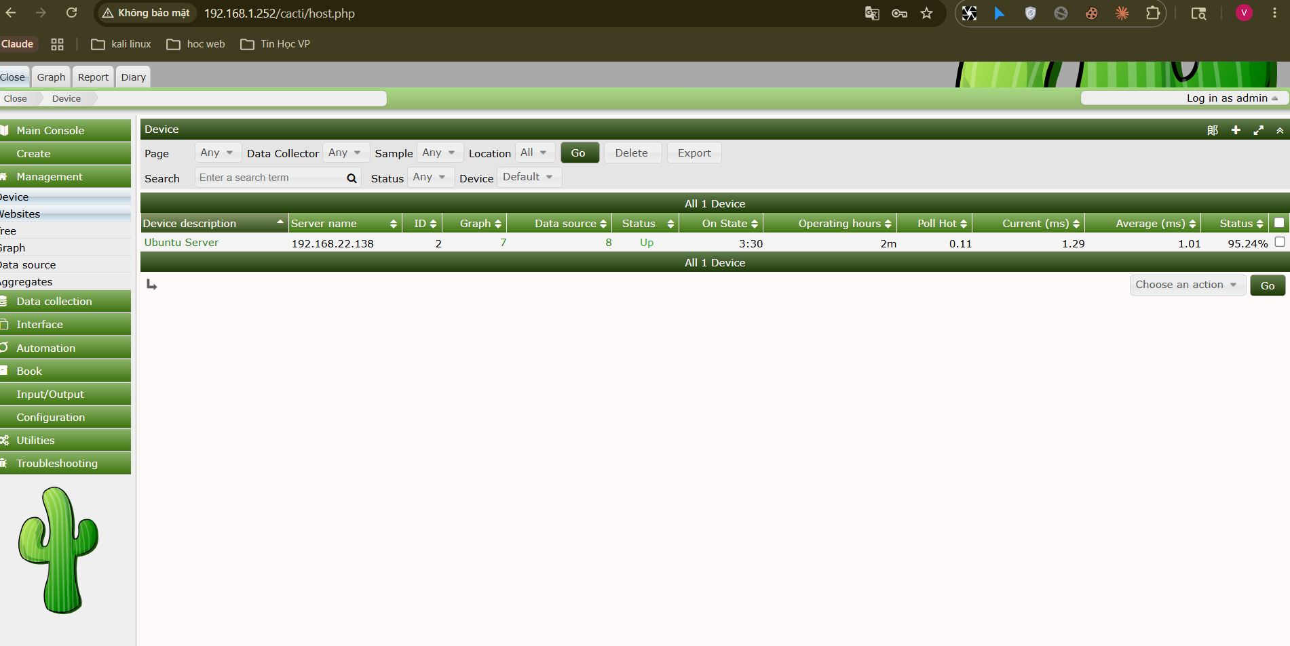
Hình 2.1 – Giao diện Console của Cacti. Thanh bên trái là menu điều hướng chính gồm các mục: Create (tạo mới), Management (quản lý thiết bị), Collection (thu thập dữ liệu), Templates (mẫu cấu hình), Automation và Configuration. Phần chính hiển thị danh sách Graph Tree được tổ chức theo cấu trúc phân cấp, cho phép quản trị viên quản lý toàn bộ thiết bị và biểu đồ từ một giao diện duy nhất.
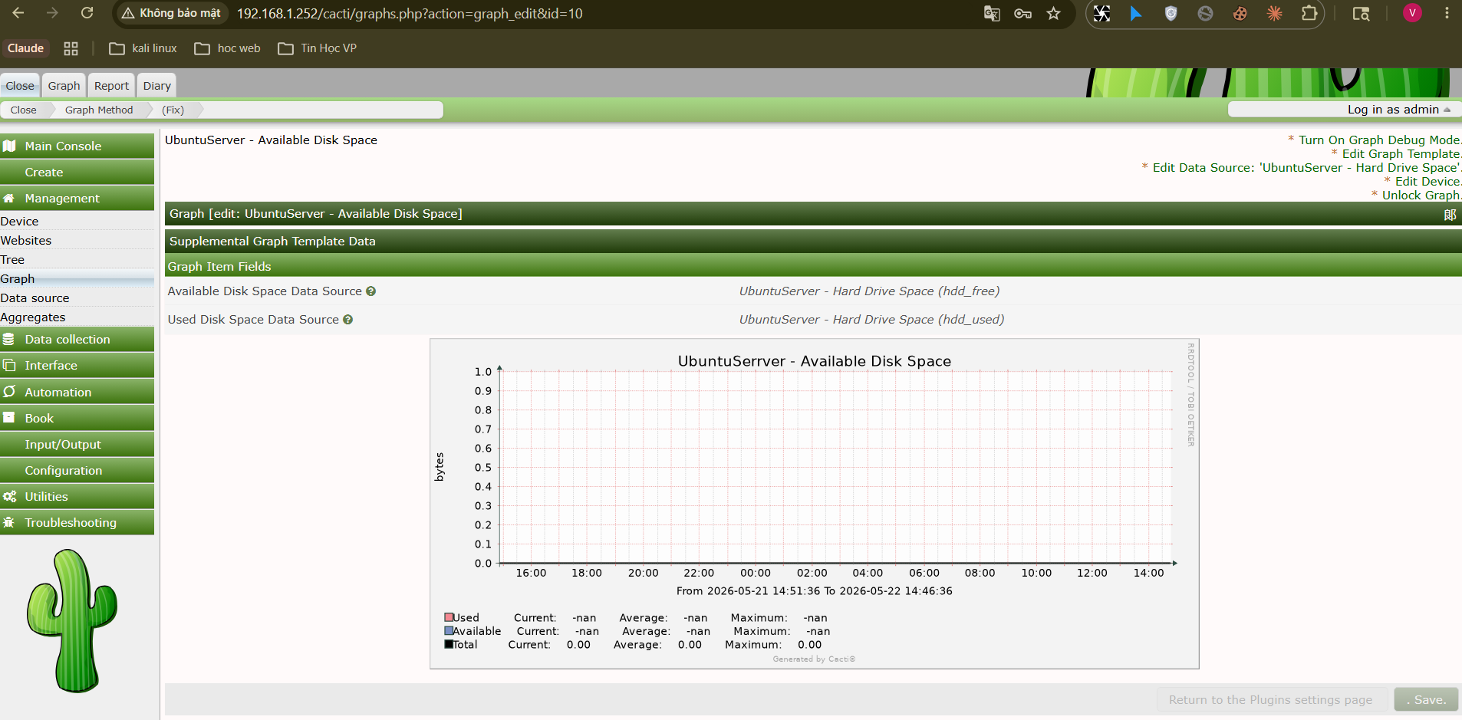
Hình 2.2 – Giao diện tab Graphs của Cacti. Hiển thị các biểu đồ được tổ chức theo cấu trúc cây (Graph Tree). Mỗi biểu đồ hiển thị dữ liệu theo khung thỜi gian tùy chọn: Daily (mầc định), Weekly, Monthly hoặc Yearly. Giao diện hỗ trợ zoom vào biểu đồ bằng cách click trực tiếp để xem chi tiết từng khoảng thỜi gian.

2.3. Giám sát router
Bước 1: Kết nối thiết bị — Cài đặt và cấu hình SNMP
Cấu hình SNMP trên Router: thực hiện tương tự như trên hệ thống giám sát PRTG, interface router có ip 192.168.1.4 và community string: lab02@123.
Tiến hành test kết nối với snmp trên 2 thiết bị
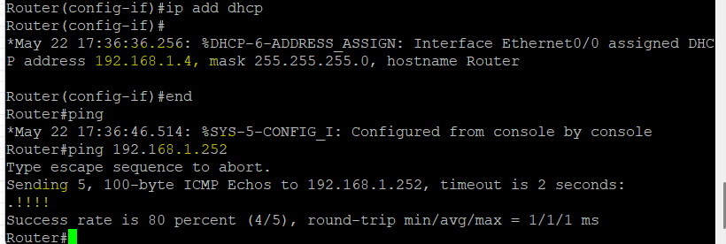
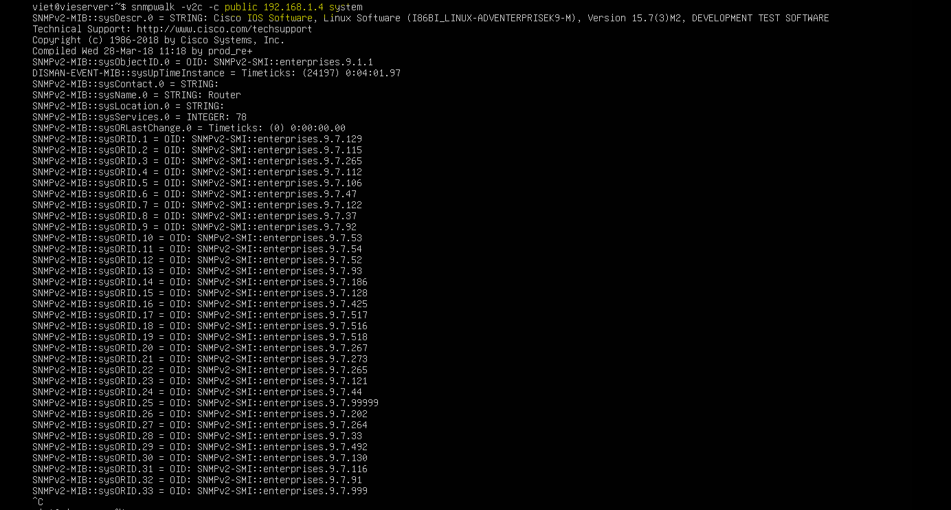
Hình 2.3 – Kiểm tra kết nối SNMP từ Cacti Server đến Router bằng lệnh snmpwalk. Kết quả trả về danh sách các OID với giá trị tương ứng, xác nhận SNMP hoạt động bình thường với community string "lab02@123".
Bước 2: Thêm router vào Cacti để tiến hành lấy dữ liệu và giám sát.
Để thêm thiết bị mới ta thực hiện theo các bước vào Console >Management >Devices >Add:
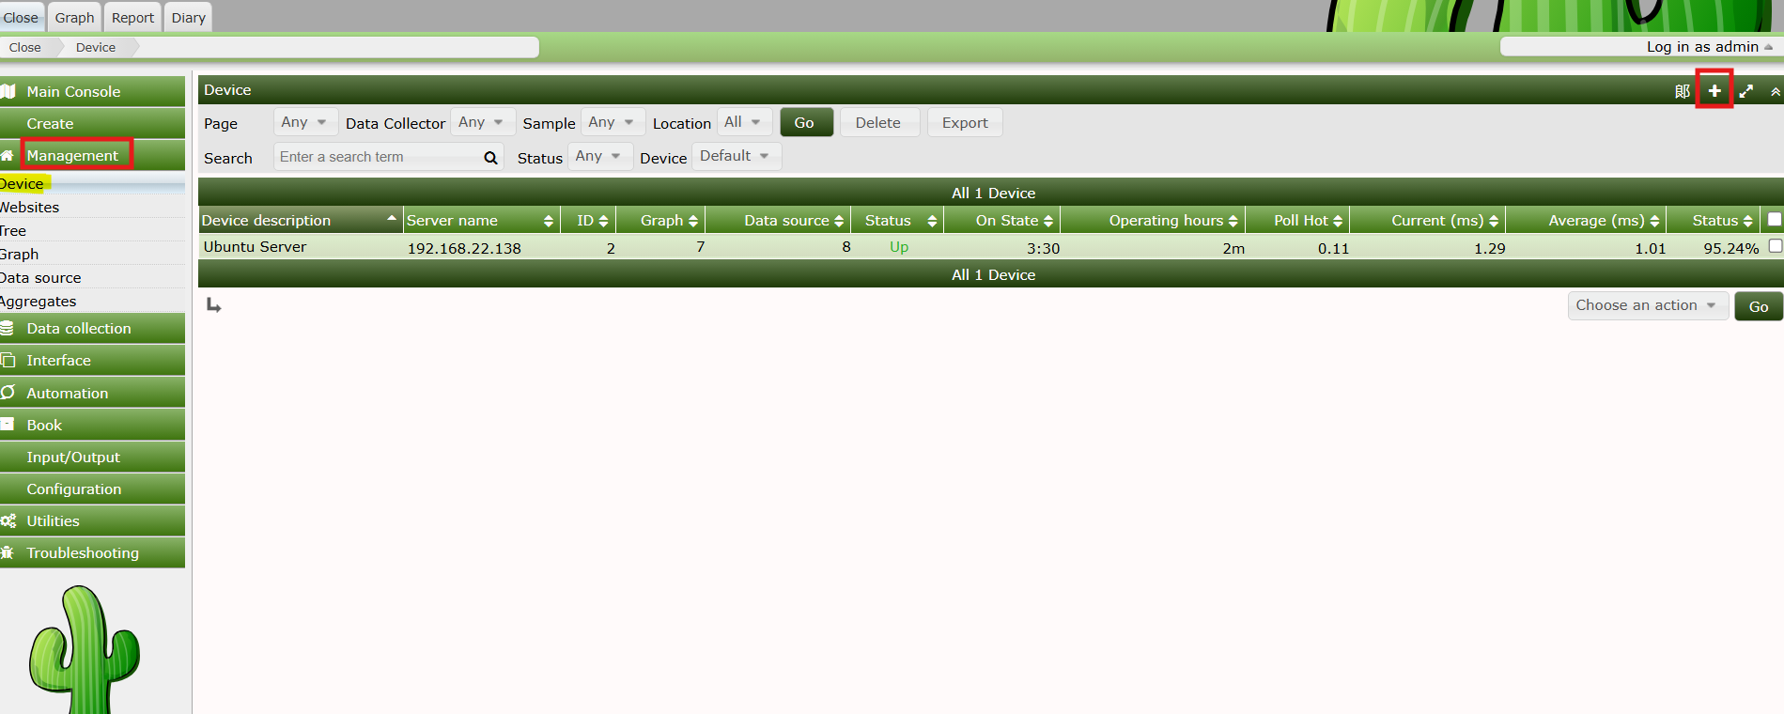
Hoàn thành các thông tin bên dưới và tạo mới device
Describe dùng để đặt tên mô tả cho thiết bị cần giám sát
Server name: IP của thiết bị cần giám sát
Chọn device templete cho phù hợp với thiết bị để có thể dùng các sensor lấy data cho tối ưu và nhấn save/create
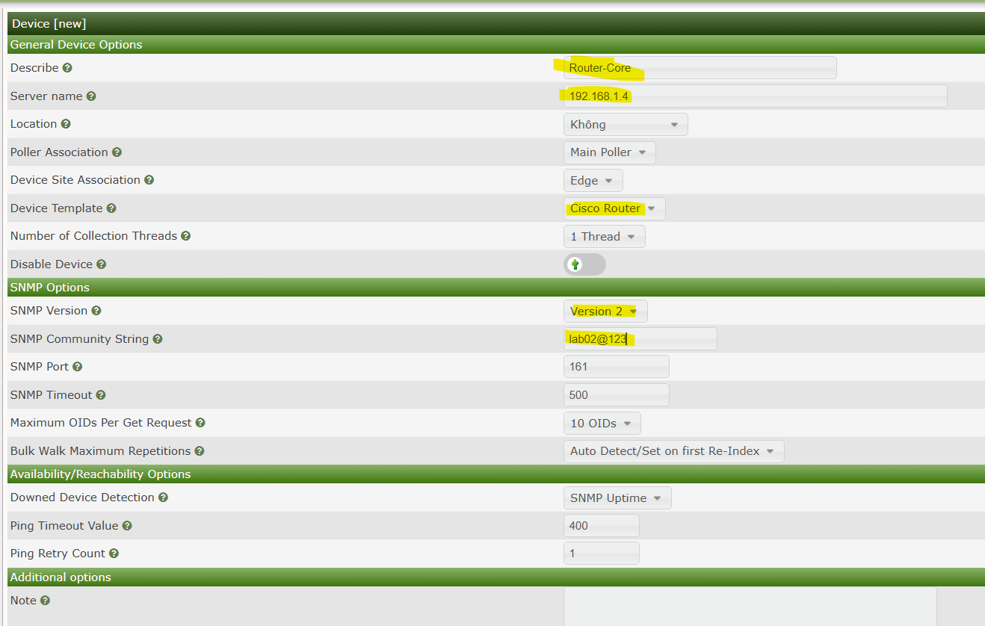
Thông tin kết nối hiển thị thành công thì ta đã thêm thiết bị thành công vào hệ thống giám sát.
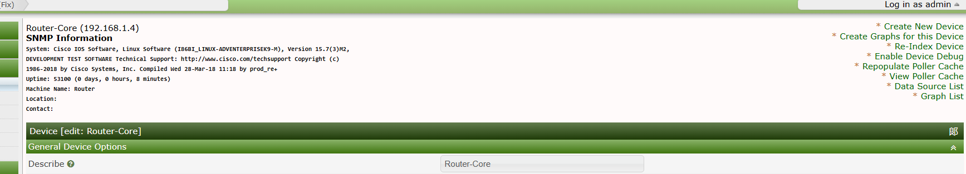
Tiếp theo thực hiện thêm Graph từ Associated Graph Templates. Kéo xuống phần Associated Graph Templates >nhấn Add:
Có thể chọn các templete : Cisco - CPU Usage, Cisco - Memory Usage, Interface - Traffic (In/Out), …
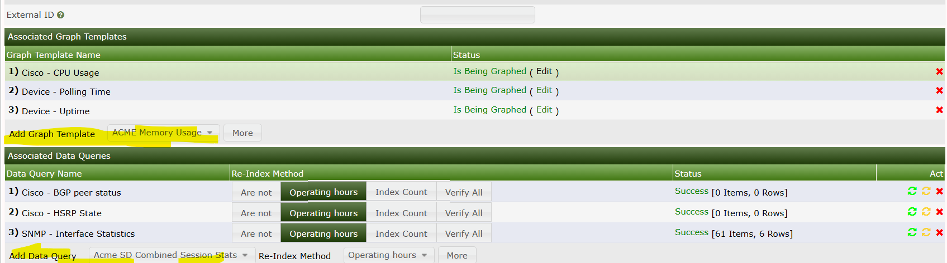

Bước 3: Thu thập thông tin, đọc Graphs và thêm Sensor
Ta có thể tạo graph cho từng interface bằng cách vào Console >Management >Devices >click vào Router-Core >chọn Create Graphs for this Host, Cacti sẽ liệt kê tất cả interface phát hiện được như ảnh bên dưới.
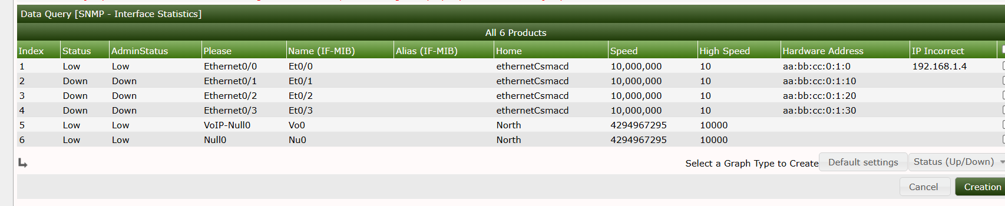
Chọn các interface cần giám sát > nhấn Create.
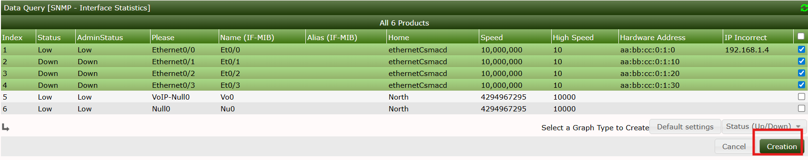
Để xem được graphs vào Graphs >tìm Router-Core để xem từng biểu đồ giam sát từng service đã cấu hình
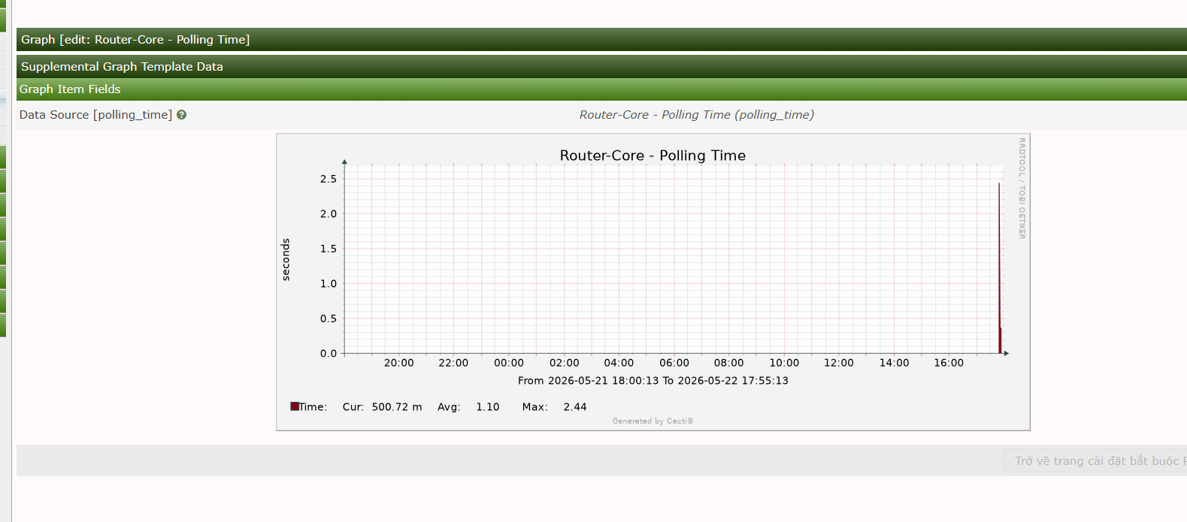

Ngoài ra ta có thể tạo tree boa gốm tất cả các service đang giám sát bằng cách vào tree và tạo cây mới.
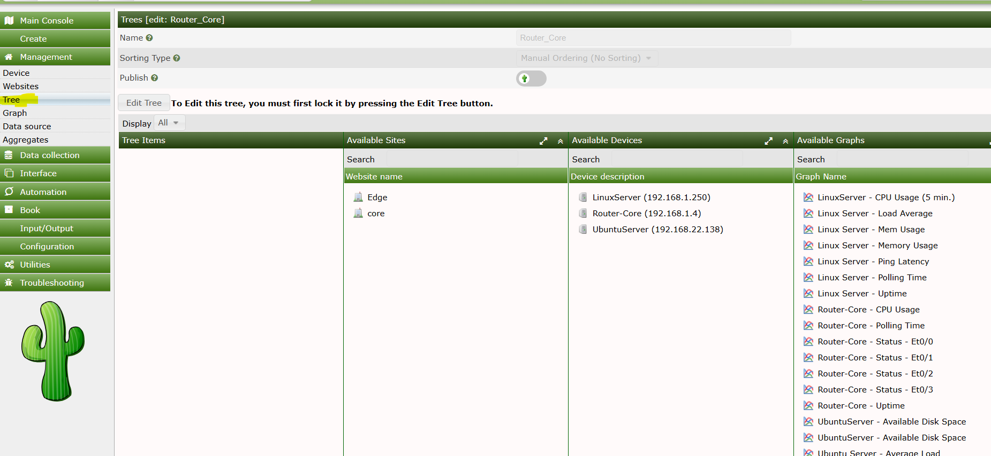
Thêm root node, kéo device vào tree, kéo graph vào device lúc này ta được tree như hình bên dưới. và tiến hành publish graph thì mới có thể quan sát được ở tree.
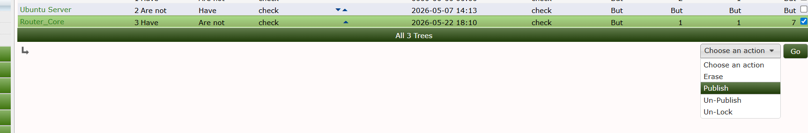
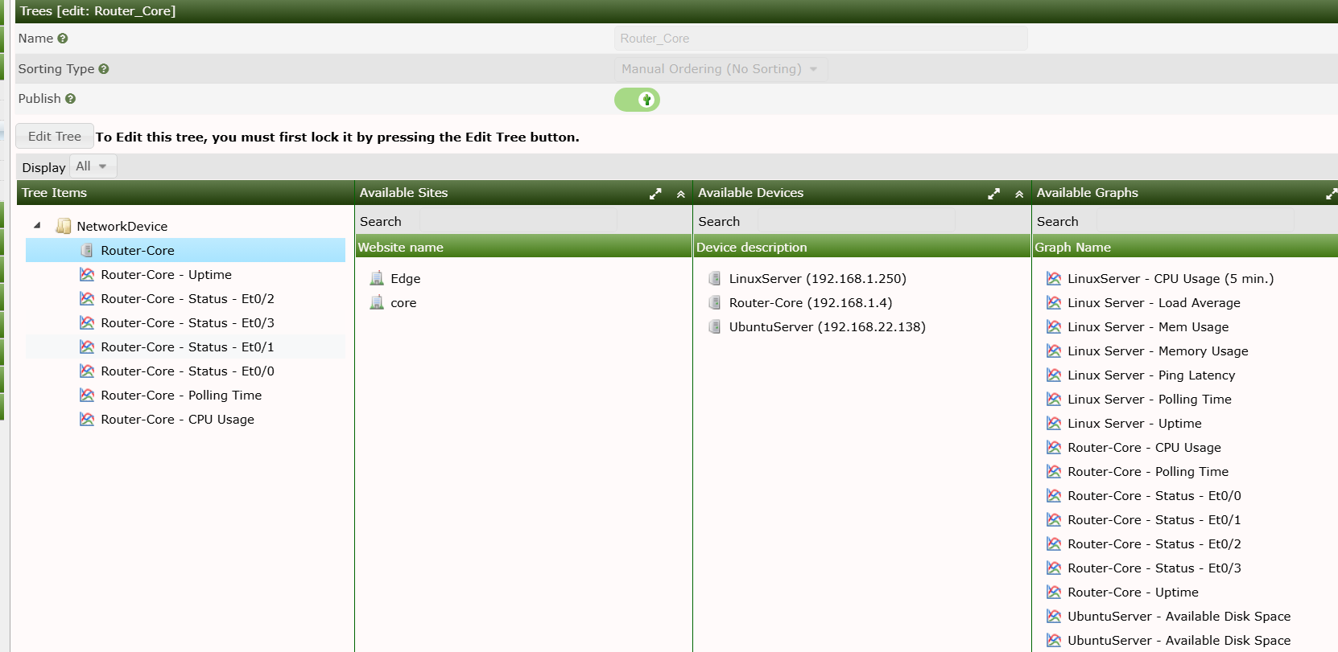
Hình 2.12 – Graph Tree của Router sau khi cấu hình. Cây phân cấp hiển thị Router-Core với các biểu đồ con: Interface Traffic, CPU Usage và Memory Usage đã sẵn sàng để publish và quan sát.

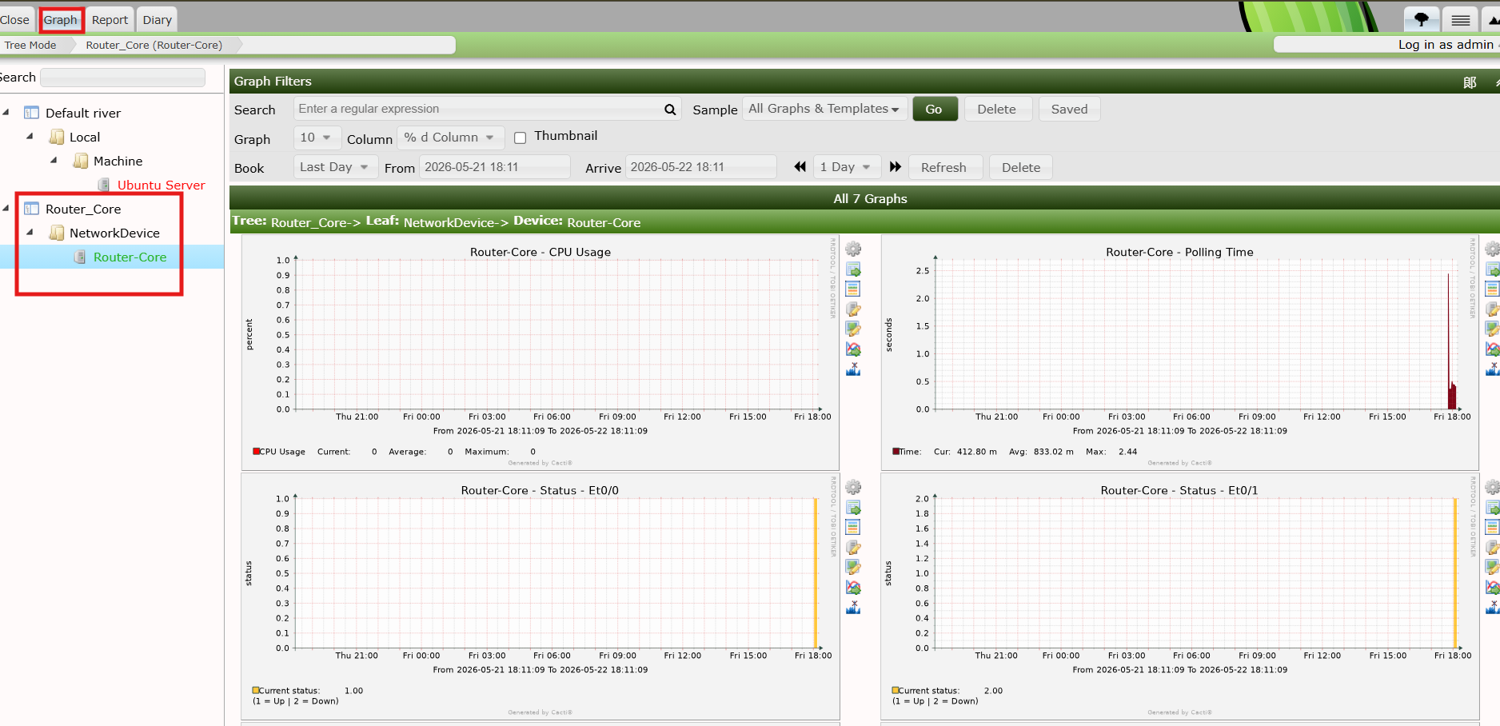
Hình 2.13 – Biểu đồ các thông tin của Router trên Cacti. Hiển thị biểu đồ trực quan cho các thông số được giám sát.

2.4. Giám sát Window/ Linux Server
- Windows server
Bước 1: Kiểm tra kết nối và cài đặt dịch vụ SNMP trên window server để lấy thông tin.
Windows server có ip 192.168.1.254, cacti server có ip 192.168.1.5 và cả 2 máy đã ping được với nhau
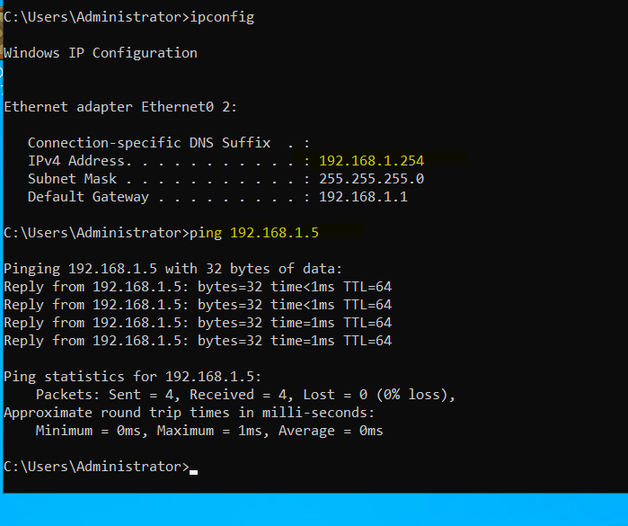
Tiếp theo cài đặt SNMP Service trên Windows Server. Mở Server Manager >Manage >Add Roles and Features. Click Next liên tục cho đến tab Features. Tìm và tích chọn SNMP Service.
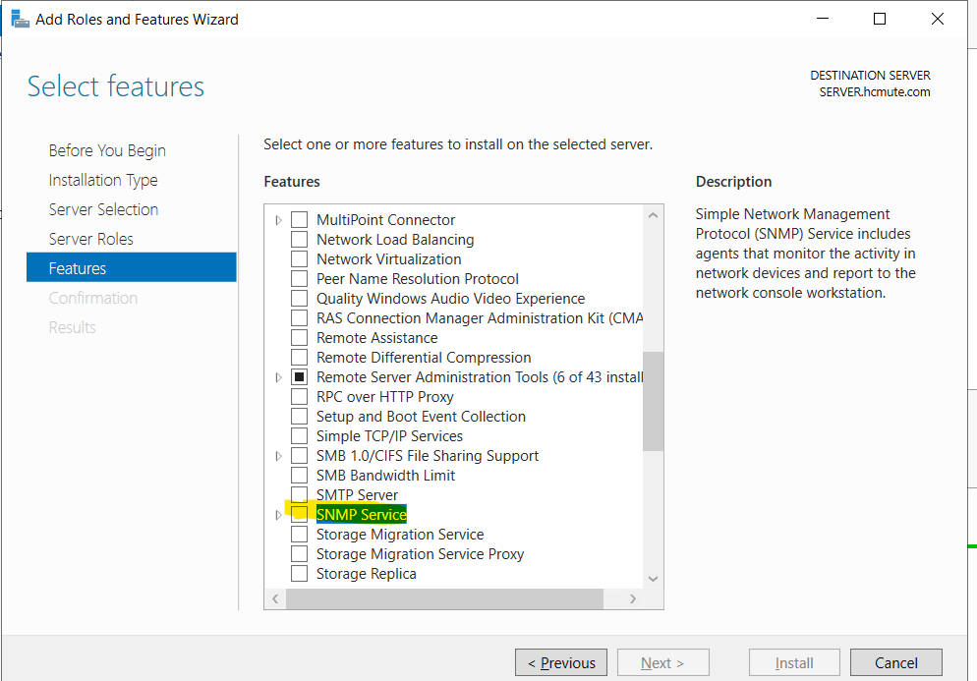
Và tiến hành cài đặt click Install >chờ xong >Close
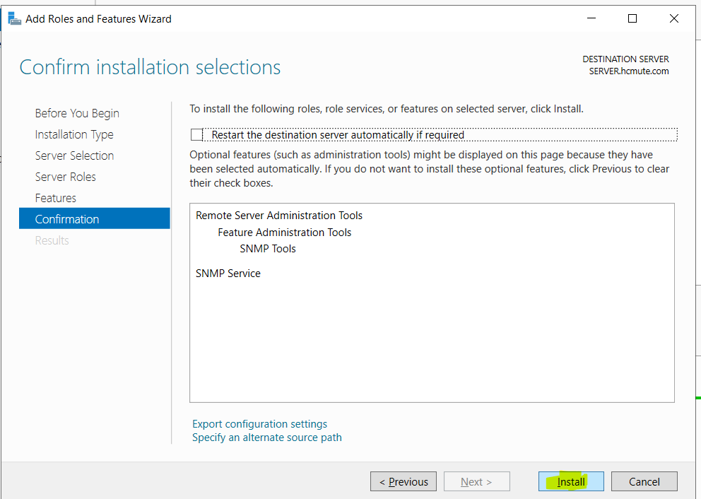
Tiếp theo cấu hình SNMP Service trên Windows Server. Nhấn Win + R > gõ services.msc > Enter. Tìm SNMP Service > Double-click, sang tab security và cấu hình lại community string trùng khớp với cacti server.
Thêm commnunity string là lab02@123 và cho host cacti server vòa danh sách được phép kết nối với dịch vụ snmp.
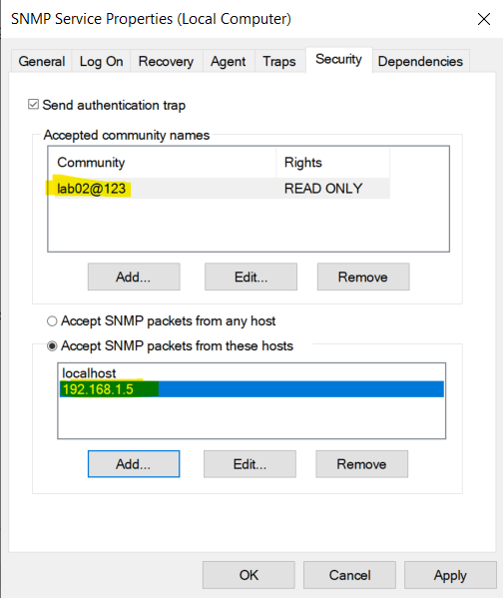
Tiếp theo Apply >OK >Chuột phải SNMP Service >Restart, để dịch vụ khởi chạy lại từ đầu.
Tuy nhiên đôi lúc firewall có cơ chế chặn port 161. Do đó mở Firewall cho SNMP (UDP 161). Mở Windows Defender Firewall >Advanced Settings. Trong phần Inbound Rules >New Rule để tạo rule mới cho phép port 161 đi qua.
Rule type là port
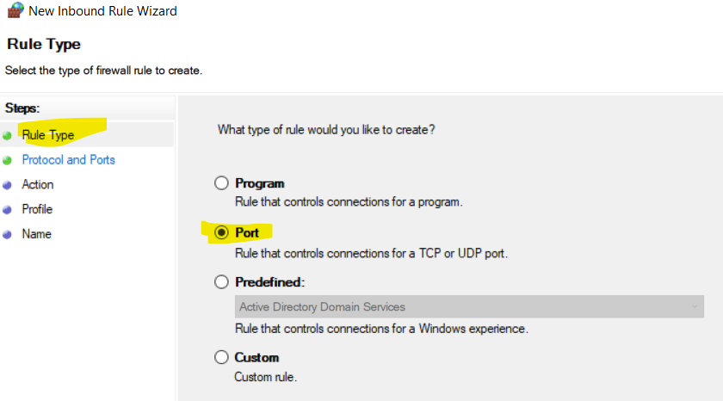
Protocol chọn UDP và port là 161.
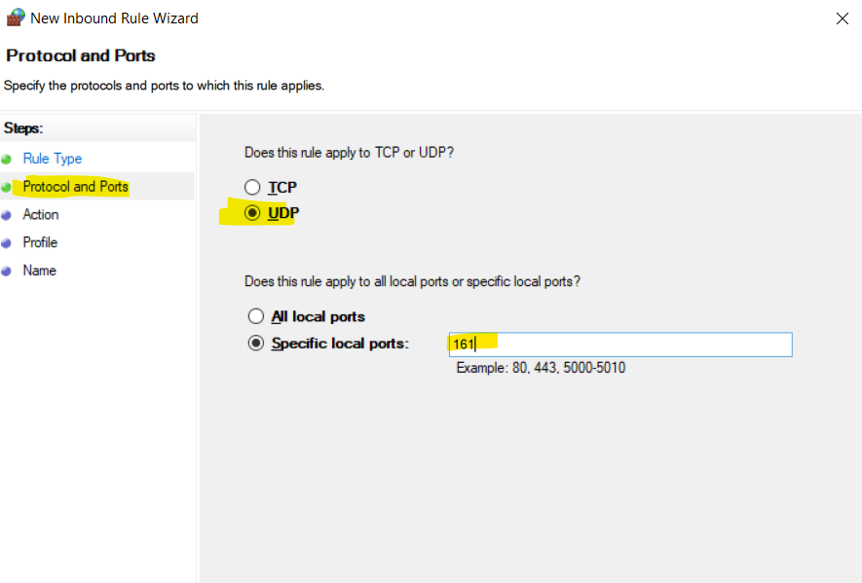
Action là cho phép tất cả các kết nối.
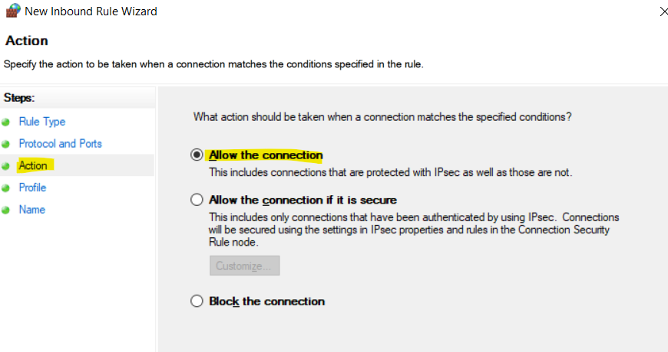

Đặt tên cho dễ nhận diện
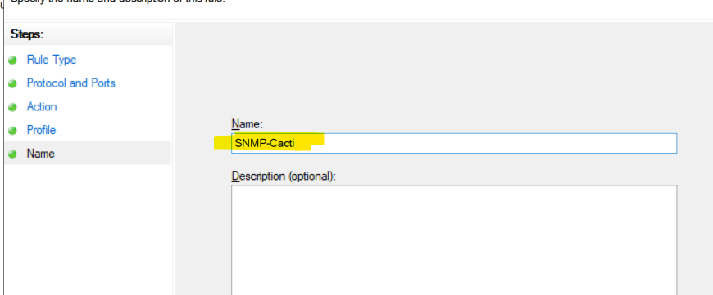
Tiếp theo kiểm tra SNMP hoạt động chưa trên máy cacti bằng câu lệnh snmpwalk. Hiển thị các thông tin như này là dịch vụ chạy tốt, không bị timeout > kết nối thành công.
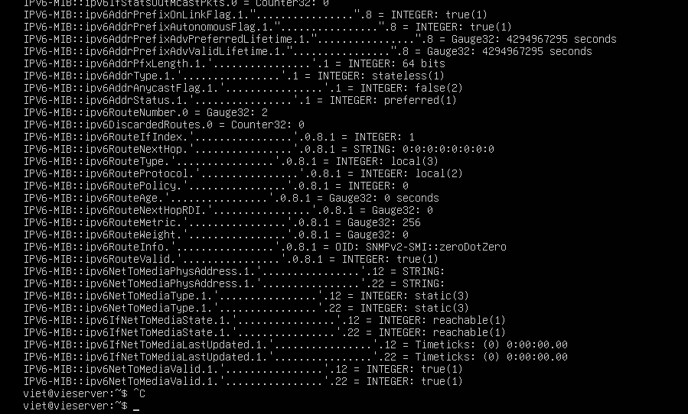
Bước 2: Thêm windows server vào hệ thống giám sát Cacti.
Vào Console > Management > Devices > Click Add và hoàn thành các thông tin như bên dưới.
Describe là mô tả tên của thiết bị được giám sát, server name ta nhập ip của server, templete có thể để windows device hoặc cũng có thể dùng generic SNMP chung cho tất cả các thiết bị dùng SNMP. Chọn version của SNMP service, phiên bản được dùng hiện nay là version v2c và nhập community string trùng khớp với windows server. Và create ở góc bên phải màn hình để thêm mới thiết bị.
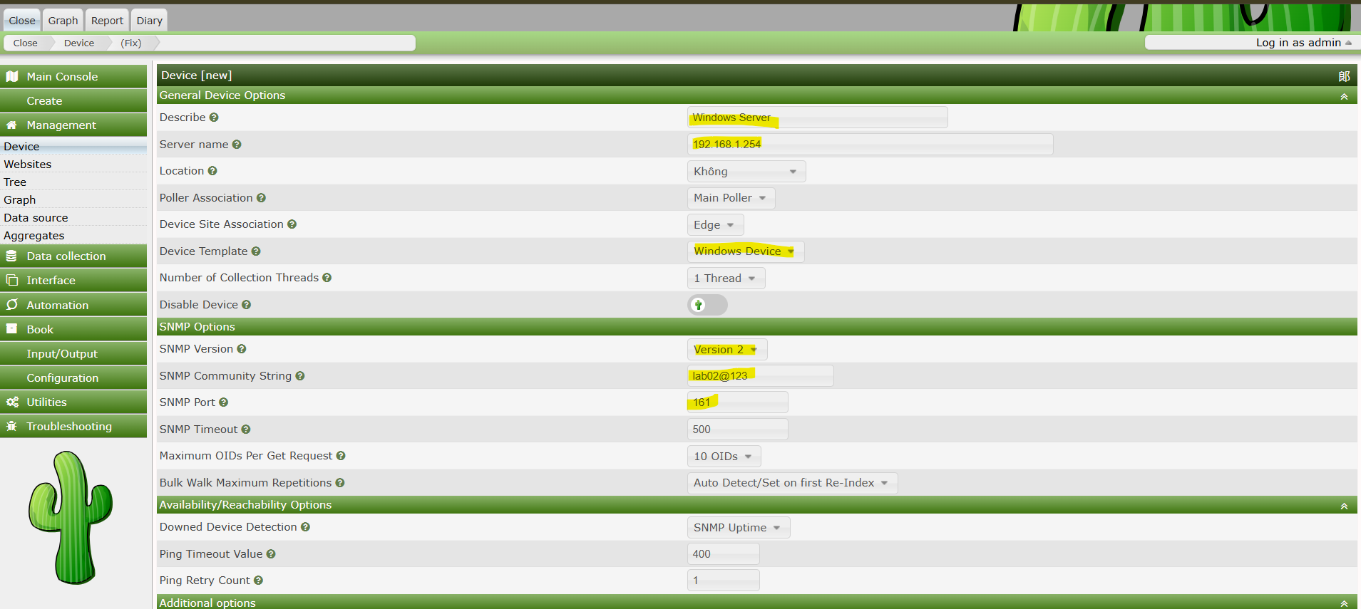

Thông tin hiển thị như thế này là đã kết nối thành công và server đang tiến hành lấy dữ liệu để giám sát.
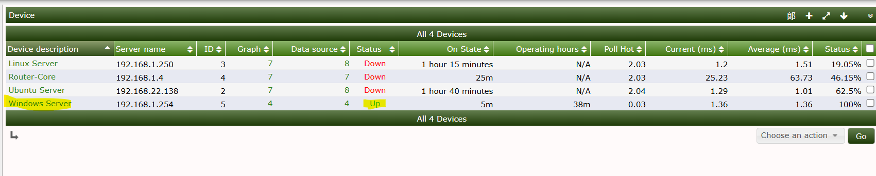
Tiếp theo đặt Device vào Tree (để hiện trên dashboard). Vào Console > Management > Tree. Click vào tree mặc định hoặc cây bất kỳ (cũng có thể tạo cây mới). Click Add > chọn Device > tìm Windows Server > Save. Và nhớ publish trê vừa thay đổi để có thể quan sát dược ngoài dashboard.
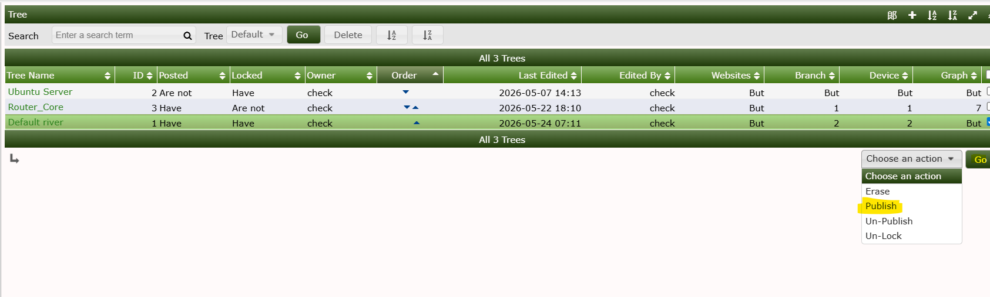
Bước 3: Lấy dữ liệu, đọc thông tin, quan sát Graph & thêm Sensor
Tiến hành quan sát các thông tin thu thập được qua các biểu đồ theo thời gian thực.
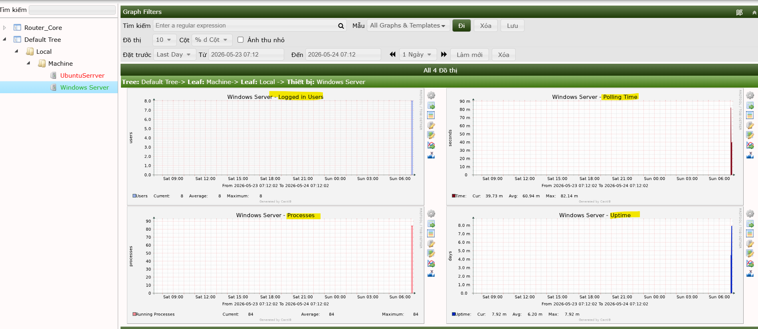
Ngoài các thông số đã có sẵn, ta có thể thêm các sensor để lấy thêm các thông số khác (vd giám sát từng process, disk space) phục vụ cho các mục đích riêng khi giám sát. Vào management, chọn device và chọn Windows server, trong mục cấu hình kéo xuống phía dưới sẽ thấy thông tin về Associated Data Queries và Associated Graph Templates, lần lượt chọn các thông tin thêm cần giám sát và tương ứng chọn qury để lấy data cho hợp lí và save và quan sát kết quả.
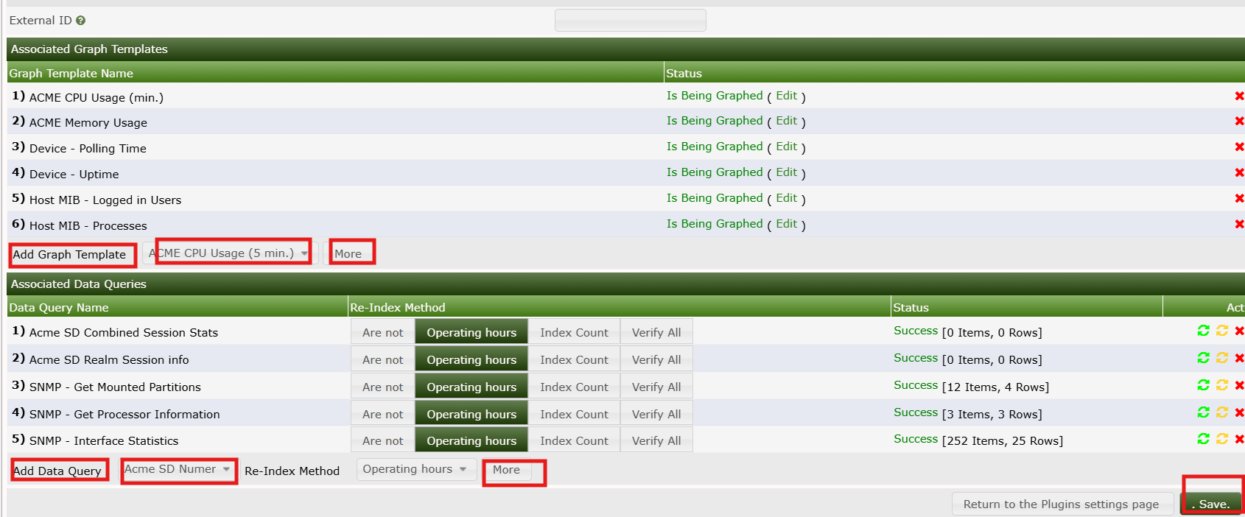

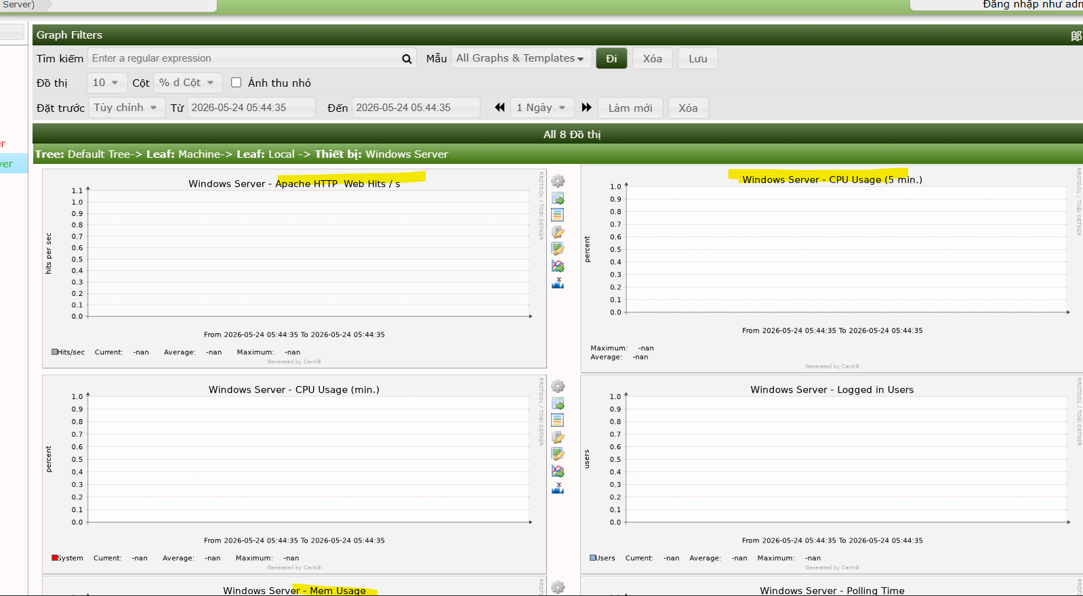
Hình 2.19 – Graph các thông số của Windows Server trên Cacti. Biểu đồ thể hiện mức sử dụng CPU (%) theo thời gian. Thông số Average và Max giúp đánh giá ngưỡng tải bình thường và phát hiện các thời điểm CPU bị quá tải.

- Linux Server với SNMP
Để giám sát Linux server ta có thể dùng nhiều giao thức kết nối để lấy thông tin giám sát giữa Linux server và thiết bị giám sát như SSH, SNMP, ..
Dưới đây là chi tiết thực hiện giám sát Linux Server bằng giao thức SNMP.
Tương tự như Windows server, Linux server được giám sát với các thông số như CPU/RAM/Disk usage, nhiệt độ, tốc độ mạng, các dịch vụ hoạt động trên hệ thống.
Bước 1: Kiểm tra kết nối giữa Linux Server và Cacti.
Linux server có ip: 192.168.1.250
Hệ thống giám sát Cacti có ip: 192.168.1.252
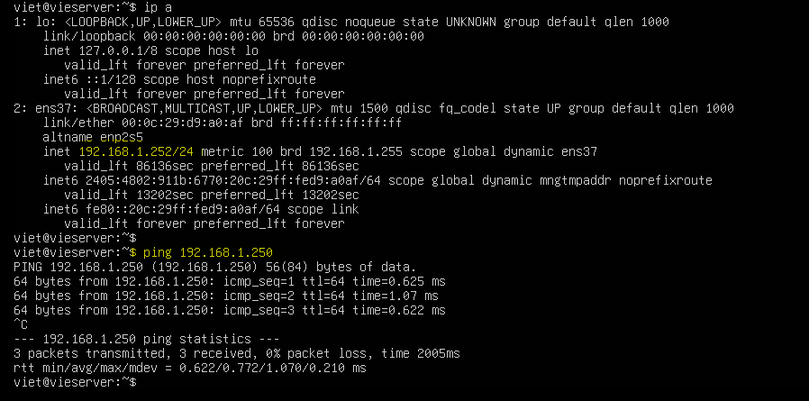
Tiến hành cấu hình dịch vụ snmp trên linux server và cấu hình file snmp.conf để mở quyền cho Cacti server vào đọc được dữ liệu trên hệ thống.
Chỉnh lại agentaddress thành 0.0.0.0 để cho phép nghe trên tất cả card mạng. Và chỉnh lại community string để kết nối đến Cacti server.
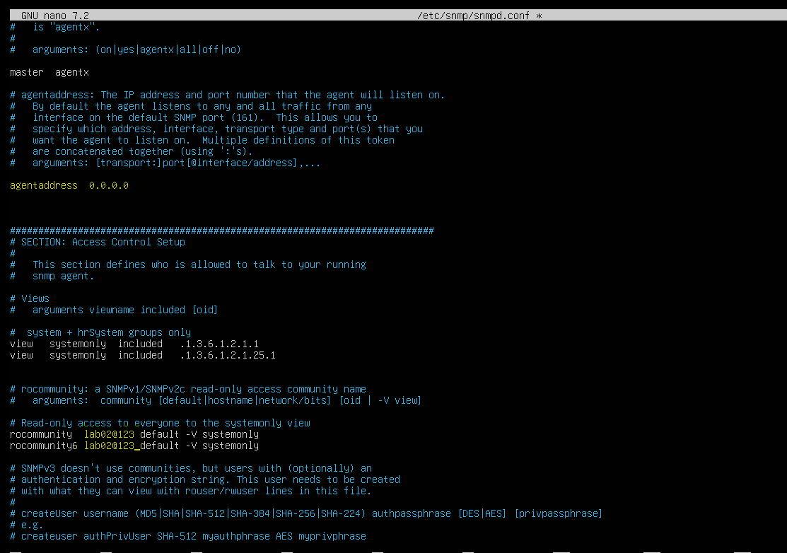
Hình 2.21 – Cấu hình file /etc/snmp/snmpd.conf trên Linux Server. Dòng agentAddress được đổi thành "udp:0.0.0.0:161" để lắng nghe trên tất cả interface. Dòng rocommunity cấu hình community string "lab02@123" cho phép Cacti Server truy vấn SNMP.

Bước 2: Thêm Linux server vào hệ thống giám sát Cacti.
Vào giao diện chính của Cacti, vào tab Management, chọn Device và chọn More để thêm thiết bị mới vào hệ thống giám sát.

Tiến hành hoàn thành các thông tin để thêm thiết bị mới vào hệ thống.
- Description: LinuxServer
- Hostname: Nhập IP của máy Linux. (192.168.1.250)
- Device Template: Generic SNMP-enabled Host hoặc Local Linux Machine.
- SNMP Version: Chọn Version 2.
- SNMP Community: lab02@123

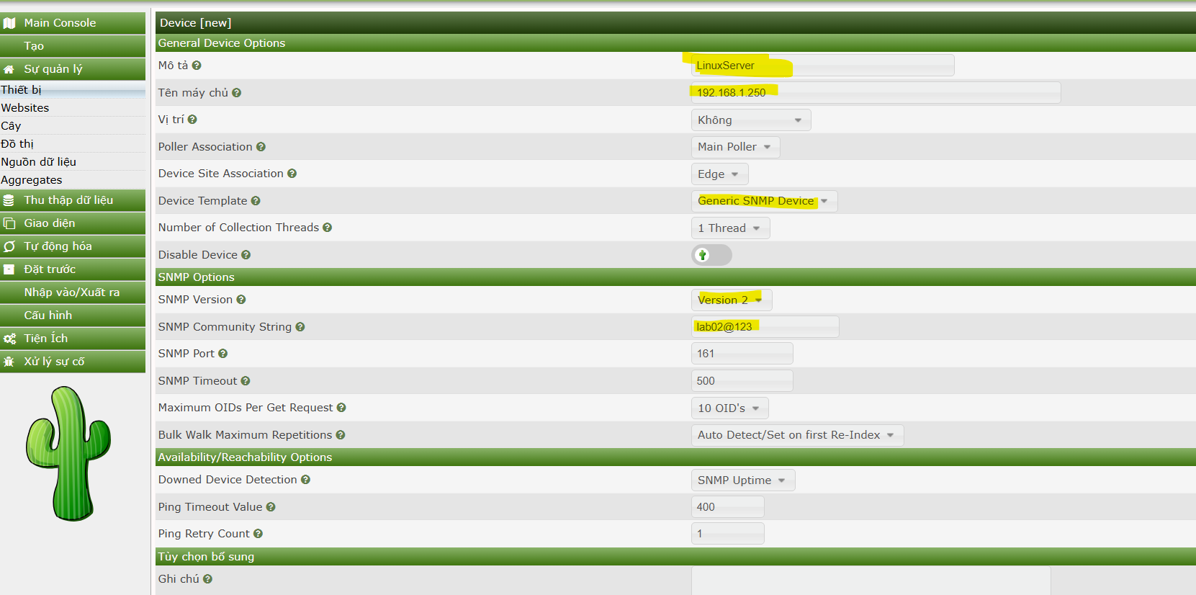

Sau khi thêm thành công Linux server vào hệ thống giám sát thì ta sẽ nhận được các thông tin cơ bản của các thông số.
Hệ thống hiển thị như ảnh bên dưới là đã kết nối thành công đế thiết bị để lấy thông tin và tiến hành giám sát các thông số.
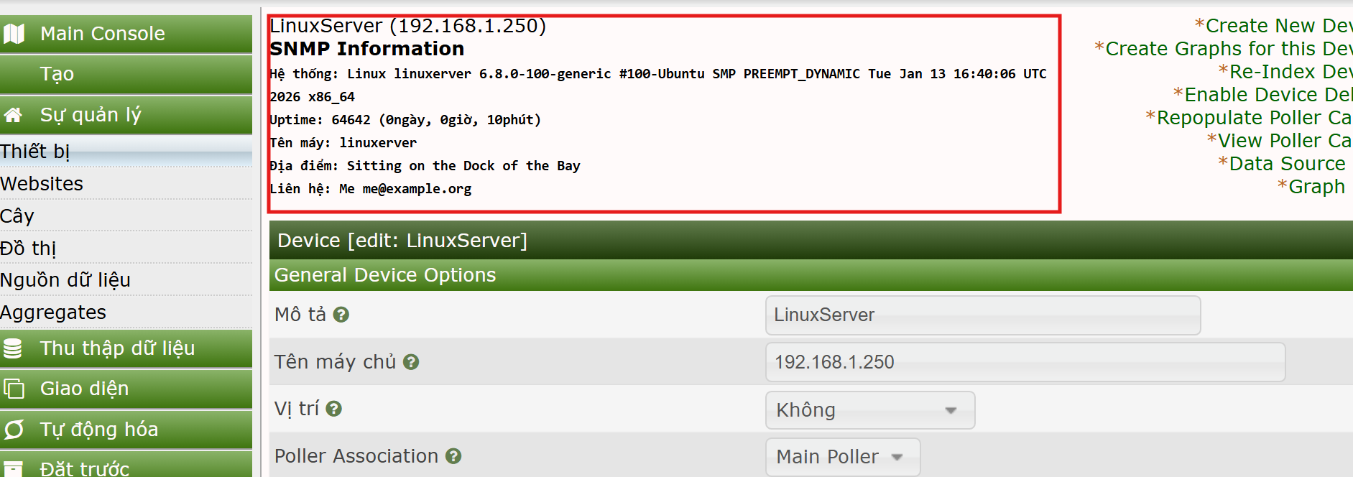

Bước 3: Tiến hành lấy thêm thông tin và tiến hành giám sát, vẽ sơ đồ các thông số.
Tương tự như windows server, tiến hành thêm vào cây để quan sát các thông số theo thời gian thực. sau khi thêm vào tree và publish thì ta quan sát được thông tin dưới biểu đồ như bên dưới.
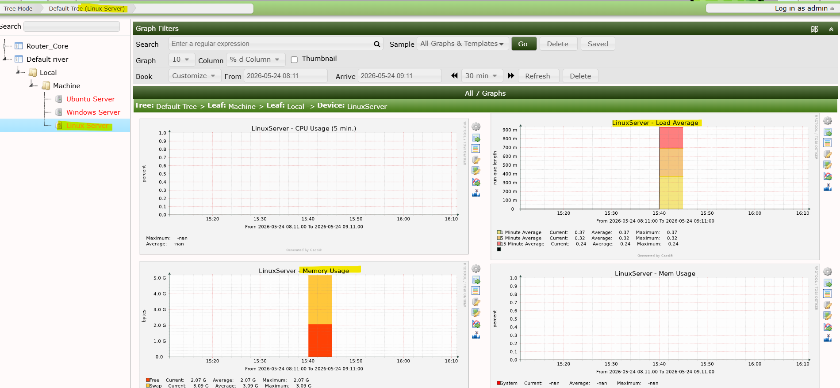

2.5. Giám sát Firewall 100E
Đối với Firewall FortiGate 100E, Cacti giám sát thông qua giao thức SNMP tương tự như Router. Các thông số quan trọng cần giám sát bao gồm: lưu lượng qua các interface (WAN, LAN, DMZ), CPU usage, Memory usage, số phiên kết nối (session count) và trạng thái VPN tunnel. Việc giám sát Firewall trên Cacti cho phép theo dõi xu hướng lưu lượng dài hạn, phát hiện bất thường traffic và đánh giá hiệu năng thiết bị bảo mật theo thời gian.

Bước 1: Đã kiểm tra kết nối giữa firewall và cacti server, bật snmp trên firewall, tiến hành thêm mới thiết bị vào cacti server
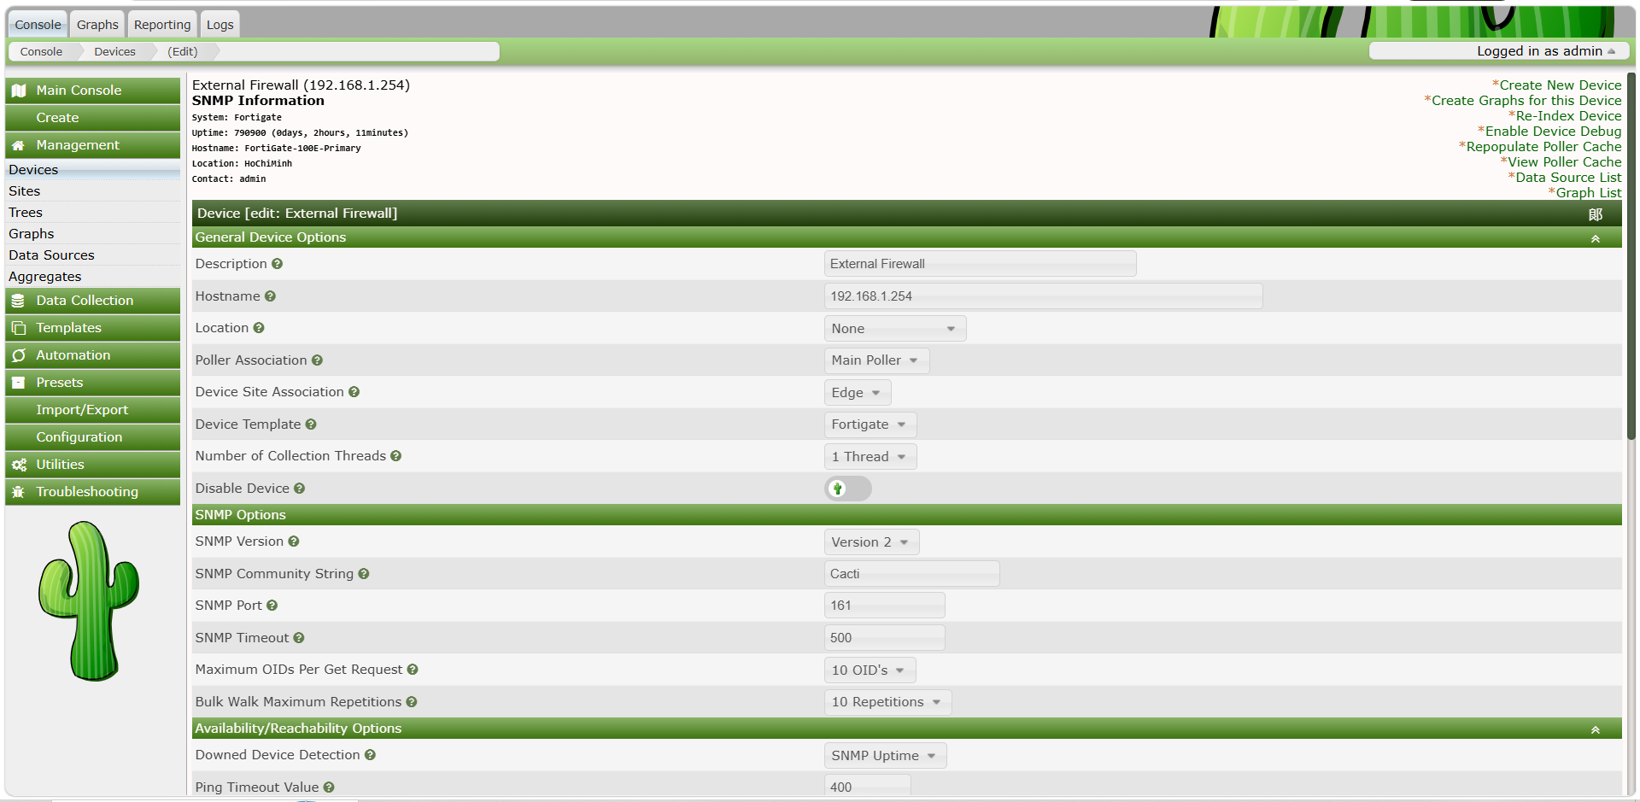
Hình 2.26 – Thêm Firewall FortiGate vào Cacti. Điền Description "Firewall-100E", Hostname là IP management của FortiGate, Device Template "Net-SNMP Version 2 Host", SNMP Version 2 và Community String "lab02@123".

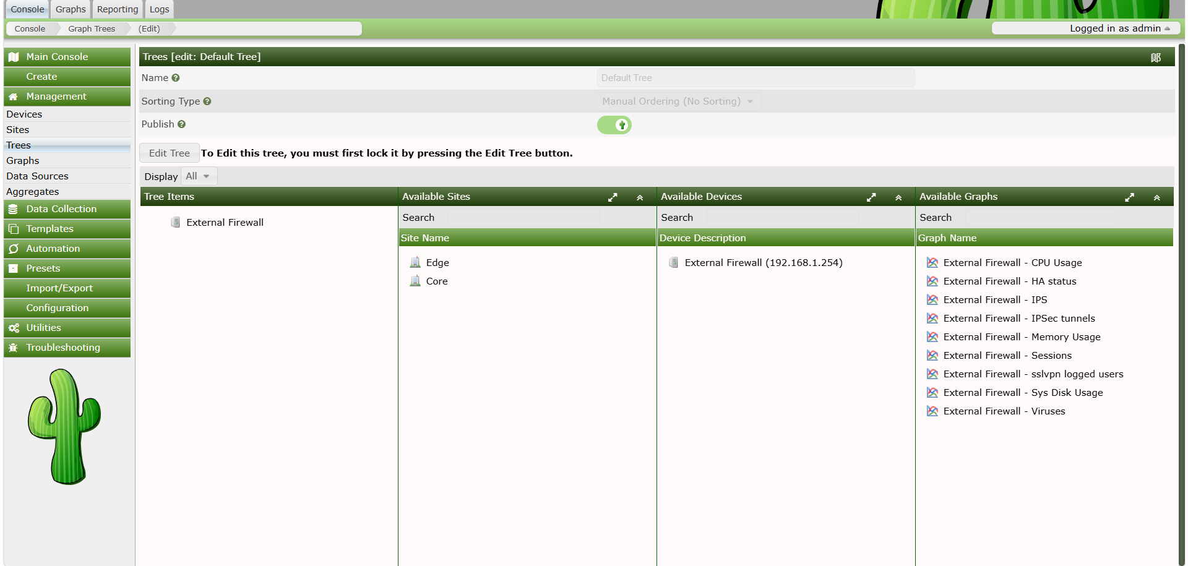
Hình 2.27 – Hình ảnh trong trees của thiết bị firewall vừa thêm vào – các graph đã sẵn sàng hiển thị cho người dùng.

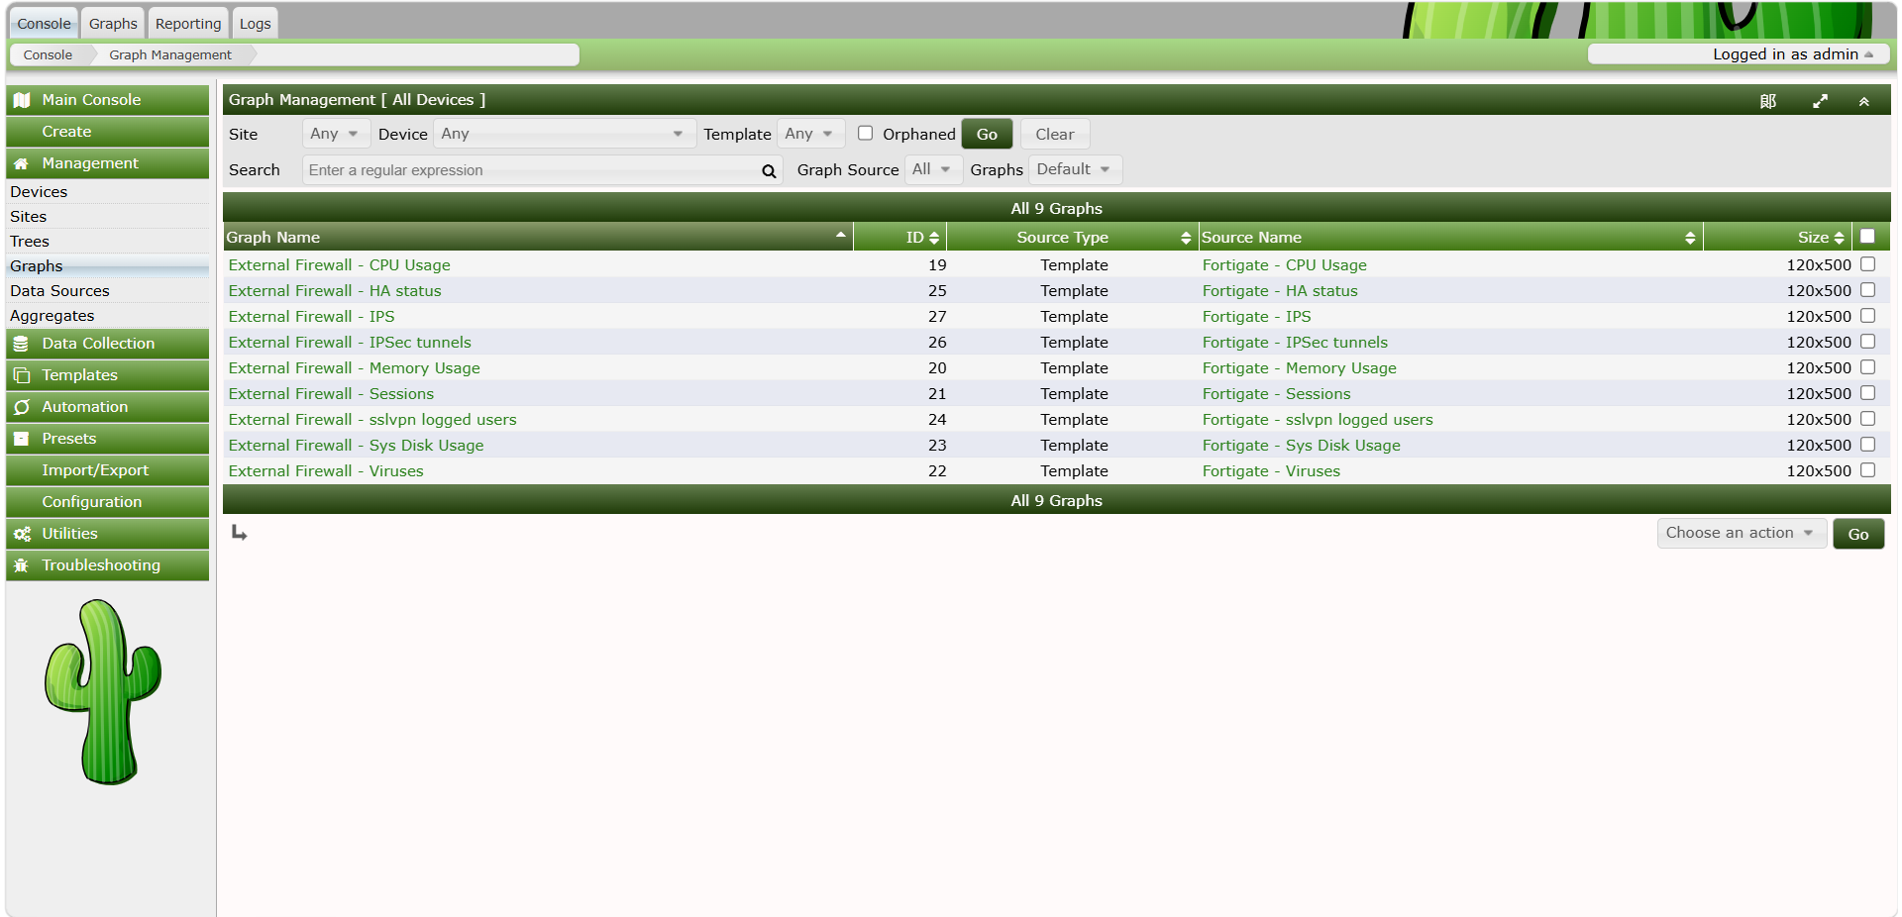

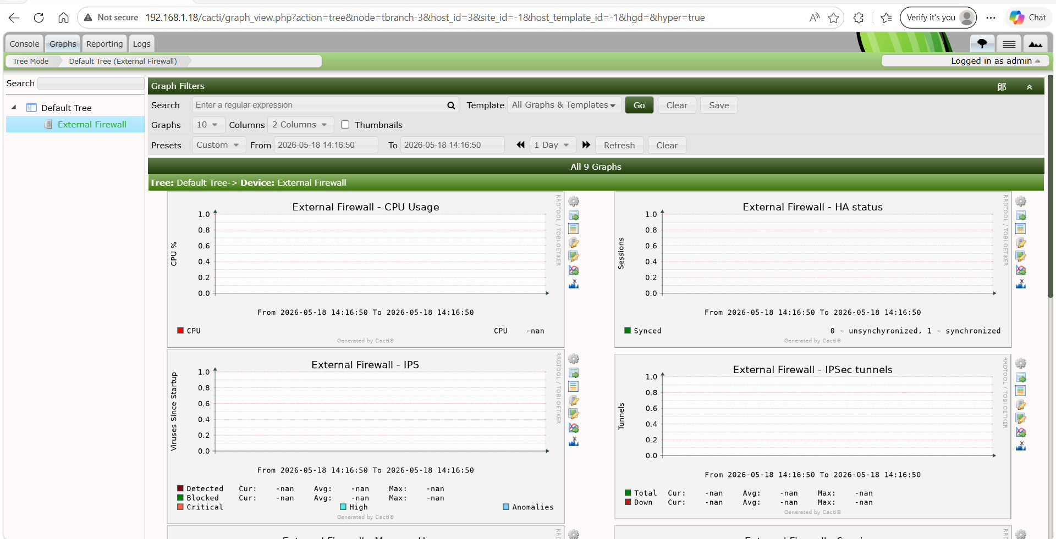
Hình 2.28 – Biểu đồ lưu lượng Interface WAN của Firewall FortiGate trên Cacti. Traffic In thể hiện lưu lượng từ Internet vào, Traffic Out thể hiện lưu lượng ra Internet. Biểu đồ giúp phát hiện bất thường hoặc tấn công DDoS khi traffic tăng đột biến.

2.6. Nhận xét và phân tích
- Ưu điểm: RRDTool lưu trữ dữ liệu theo vòng tròn, không tốn thêm dung lượng disk theo thời gian – rất phù hợp cho việc lưu trữ dữ liệu lịch sử dài hạn.
- Ưu điểm: Đồ thị đẹp, chi tiết, hỗ trợ xem theo nhiều khung thời gian (1h, 1 ngày, 1 tuần, 1 tháng, 1 năm).
- Hạn chế: Cacti chủ yếu tập trung vào đồ thị, không có tính năng cảnh báo mạnh. Cần cài thêm plugin Thold (Threshold) để có alerting.
- Hạn chế: Không giám sát dịch vụ (service check) tốt như Nagios; phù hợp làm công cụ bổ sung cho giám sát traffic/bandwidth.

PHẦN 3: GIÁM SÁT MẠNG VỚI NAGIOSXI

3.1. Giới thiệu về Nagios Core
Nagios Core là hệ thống giám sát mạng mã nguồn mở lâu đời nhất và phổ biến nhất, ra đời từ năm 1999. Nagios tập trung vào giám sát tính khả dụng (availability monitoring): liên tục kiểm tra xem host và service có đang hoạt động không và gửi cảnh báo ngay khi phát hiện sự cố.
Nagios hoạt động theo mô hình plugin: mỗi kiểm tra là một script độc lập. Với máy Linux được giám sát, cài agent NRPE (Nagios Remote Plugin Executor) để thực thi các plugin cục bộ và trả kết quả về Nagios Server. Với Windows, dùng NSClient++.

3.2. Giao diện màn hình chính của NagiosXI
NagiosXI cung cấp giao diện web hiện đại được xây dựng trên nền tảng Nagios Core. Màn hình chính (Dashboard) tập trung hiển thị trạng thái tổng quan của toàn bộ hệ thống giám sát: số lượng host và service theo từng trạng thái (OK, Warning, Critical, Unknown), danh sách các sự cố đang xảy ra và biểu đồ lịch sử hoạt động. Giao diện được thiết kế trực quan với màu sắc phân biệt rõ ràng: xanh lá (OK), đỏ (Critical), vàng (Warning) và xám (Unknown/Pending).
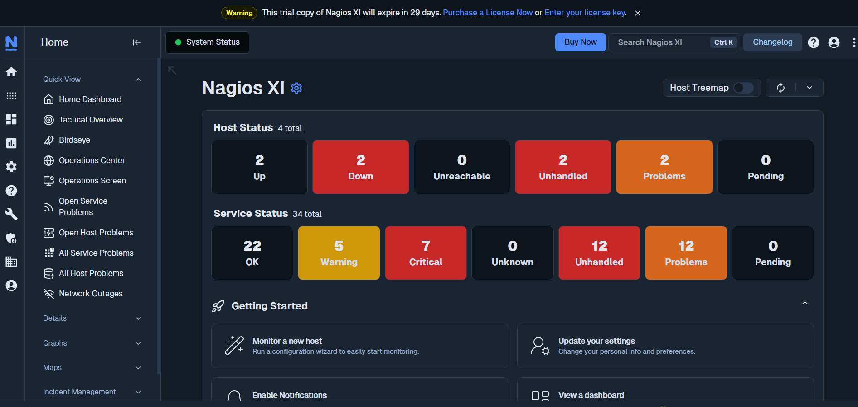
Hình 3.1 – Giao diện Dashboard chính của NagiosXI. Hiển thị tổng quan: số Host (Up/Down/Unreachable) và Service (OK/Warning/Critical/Unknown). Thanh trên có các module: Home, Views, Reports, Configure và Admin.
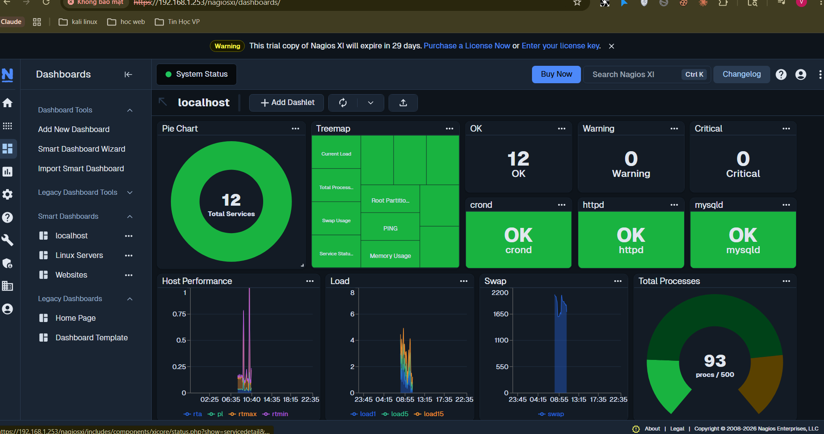
Hình 3.2 – Giao diện Views > Host Status trong NagiosXI. Danh sách toàn bộ host đang giám sát với trạng thái UP/DOWN, thời gian check gần nhất và thông tin status detail. Màu xanh lá = UP, đỏ = DOWN, vàng = WARNING.

3.3. Giám sát Router/Switch
Nagios giám sát Router và Switch thông qua giao thức SNMP kết hợp với plugin check_snmp. Không giống PRTG hay Cacti sử dụng polling để lấy dữ liệu liên tục, Nagios tập trung vào kiểm tra trạng thái (Up/Down) và cảnh báo ngưỡng: Ping, trạng thái Interface, CPU Load, Memory Usage. Khi bất kỳ chỉ số nào vượt ngưỡng WARNING hoặc CRITICAL, Nagios lập tức gửi email cảnh báo đến quản trị viên. Đây là điểm mạnh cốt lõi của Nagios so với các công cụ giám sát khác.
Bước 1: Kiểm tra kết nối và cài đặt snmp service

Nagios server đã kết nối ping thành công đến 192.168.22.139 (ip management của router)
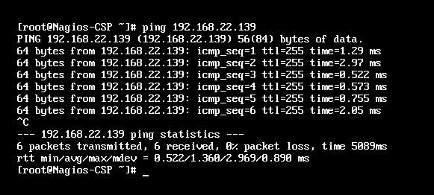
Thiết bị router cũng được cấu hình snmp với community string : lab02@123 (đã thực hiện ở 2 phần trước)

Bước 2: Thêm thiết bị mới vào NagiosXI
Vào Home dashboard và chọn monitor a new host
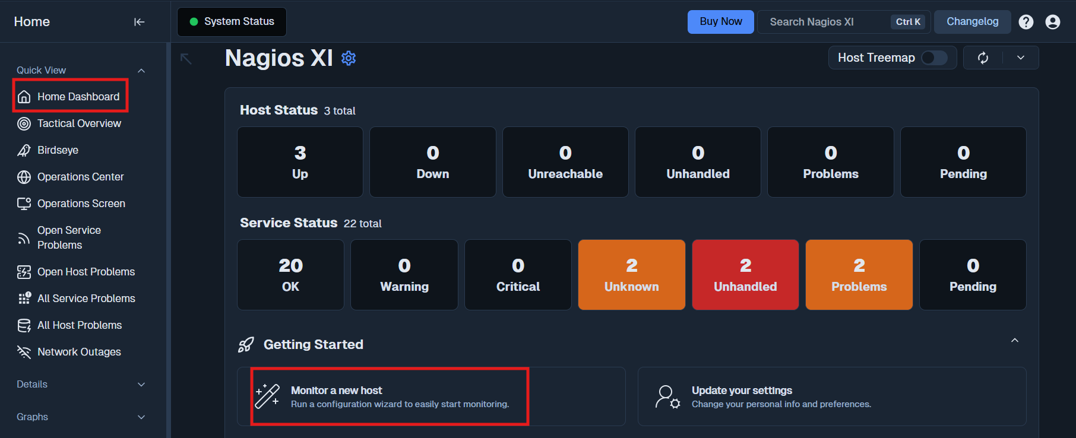
Hình 3.4 – Giao diện Configuration Wizard trong NagiosXI.

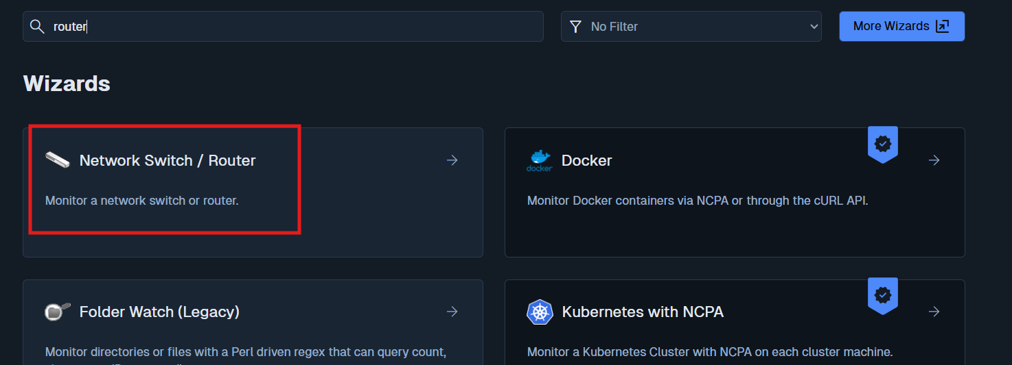
Hình 3.5 – Chọn "Cisco Router/Switch" để sử dụng wizard chuyên biệt cho thiết bị Cisco, hướng dẫn từng bước cấu hình monitoring bao gồm SNMP credentials, check interval và threshold cảnh báo.

Điền thông tin Router vào Nagios Wizard. Nhập IP của Router (192.168.1.4), SNMP Community String "lab02@123", phiên bản SNMPv2c và tên hiển thị "Router-Core". Nagios tự động tạo host definition và các service check tương ứng.
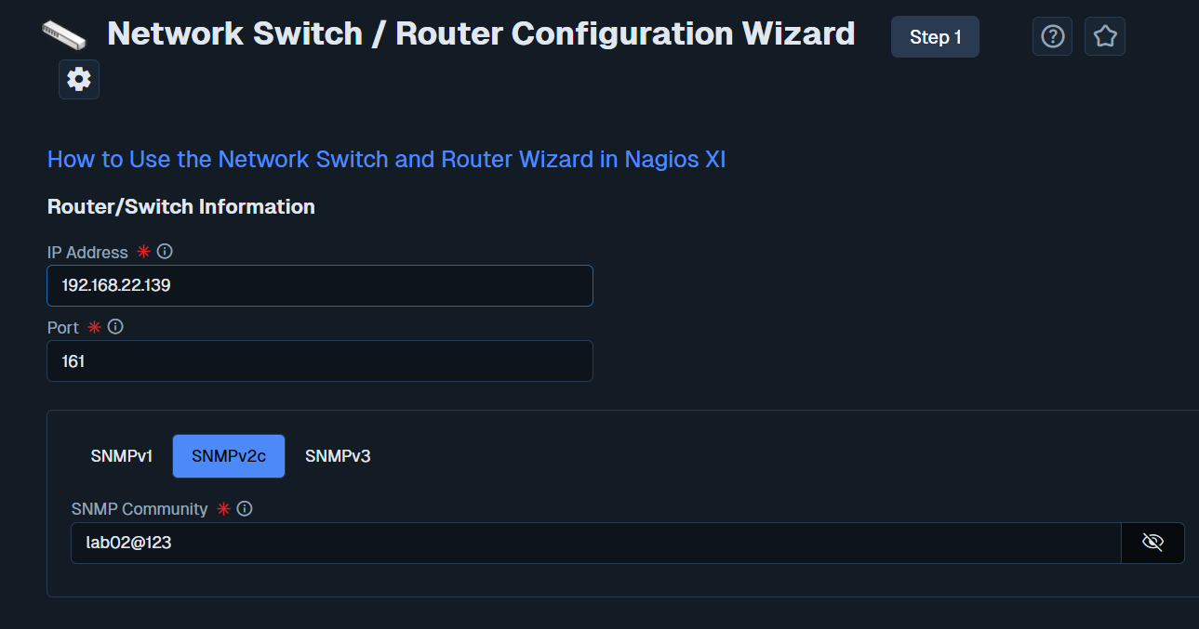

Tương tự thiết lập các thông tin về thông báo, thời gian quét, gửi thông báo,.. và tiến hành finish và apply để thêm thiết bị vào giám sát.
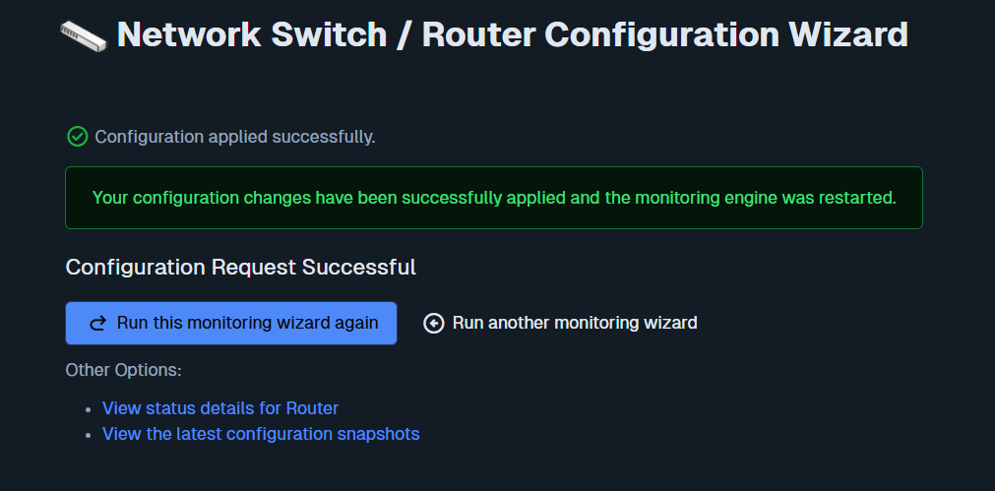
Hình 3.6 – Kết quả thêm Router vào NagiosXI thành công. Host "Router-Core" hiển thị trạng thái UP. Các service được tạo tự động: PING, SNMP Uptime, Interface Status và CPU Load đều ở trạng thái OK.

Bước 3: Quan sát kết quả thu thập được, thêm các sensor mới để lấy thêm dữ liệu
Sau khi thêm thiết bị thành công vào hệ thống giám sát, tiến hành vào xem chi tiết thông tin của thiết bị
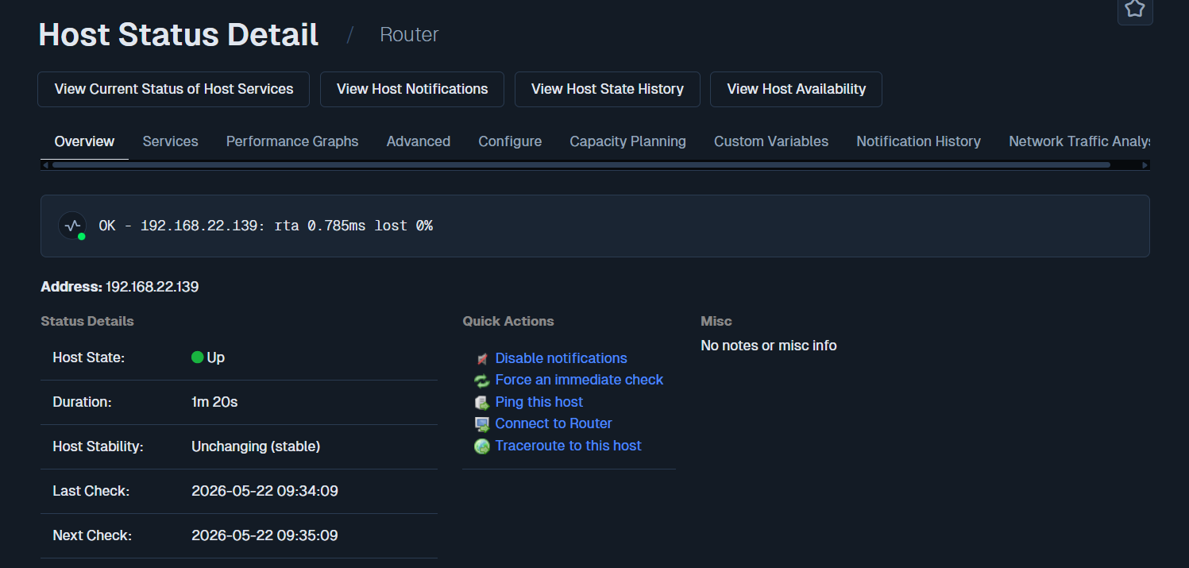
Hình 3.7 – Chi tiết Service Status của Router-Core. Liệt kê đầy đủ các service: PING (OK – 1.2ms), Interface Eth0/0 (OK – UP), CPU Usage (OK – 5%), SNMP Uptime (OK – 2h 15m). Cột "Last Check" cho thấy thời điểm Nagios kiểm tra gần nhất.

Vào tab performances graphs để xem các biểu đồ hiển thị các thông tin lấy được thì thiết bị
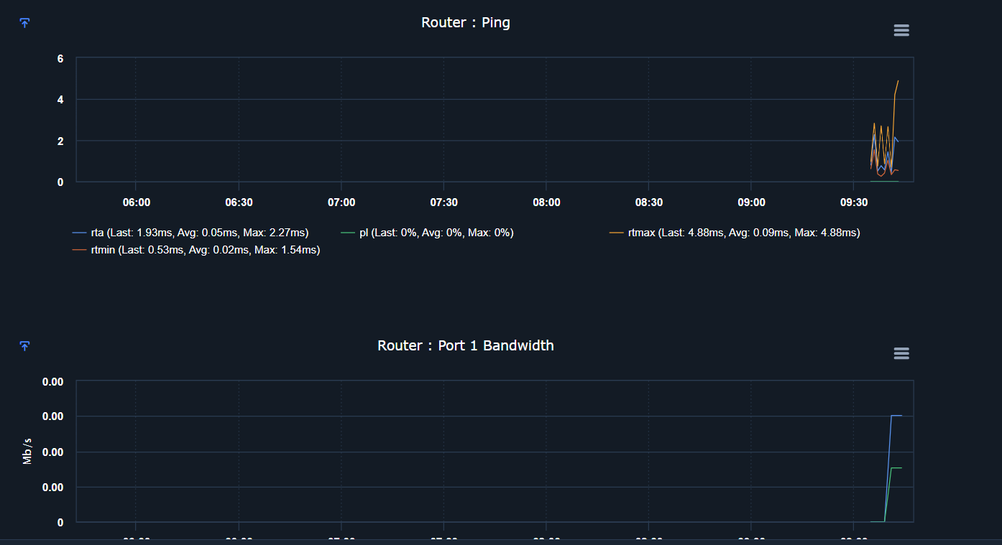
Hình 3.8 – Đồ thị Performance Data của service PING trên Router. Biểu đồ thể hiện Response Time (ms) theo thời gian. Đường ngang màu vàng là ngưỡng WARNING (100ms), đỏ là CRITICAL (500ms). RTT ổn định dưới 5ms cho thấy kết nối mạng tốt.

Tiếp theo ta có thể thêm các câu lệnh, sensor để lấy thêm thông tin của hệ thống bằng cách vào Configure → Core Config Manager → Services → Add New và hoàn thành các thông tin.
Chọn tên thiết bị, mô tả, chọn host,
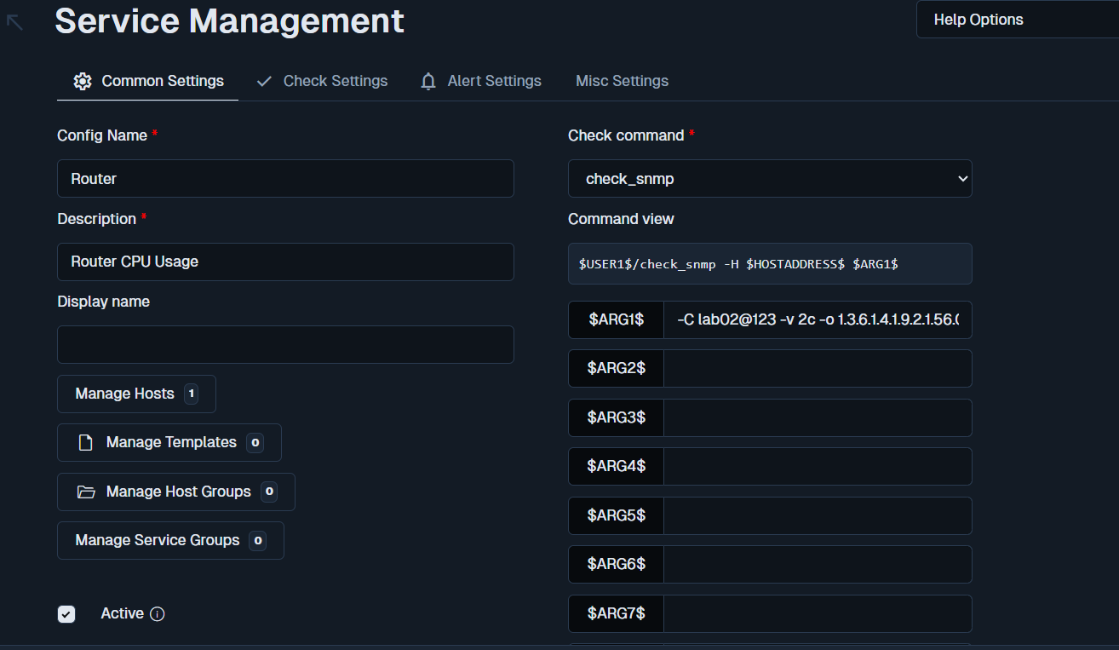

Kiểm tra trạng thái hoạt động của service khi thêm mới > thành công.
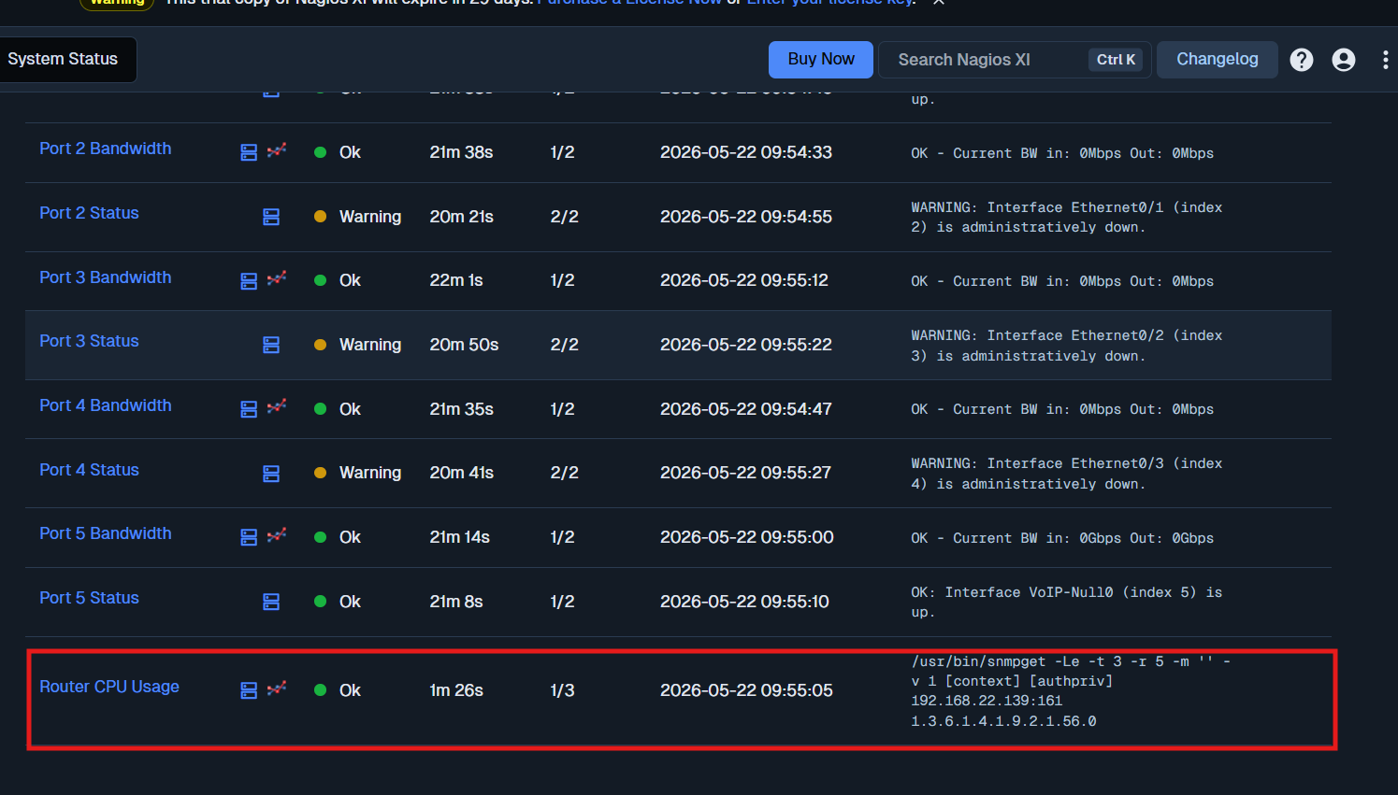

3.4. Giám sát Windows/Linux Server
Windows server với NSClient
Bước 1: Kiểm tra kết nối và cài đặt NSClient trên windows server.
Windows server có ip 192.168.1.254, nagios có ip 192.168.1.253, đã ping thành công với nhau.
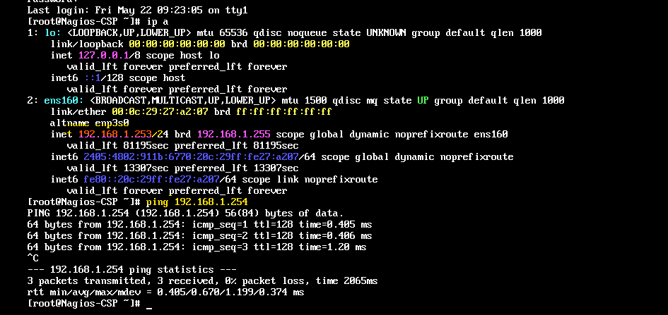
Tải và cài đặt NSClient trên windows server.
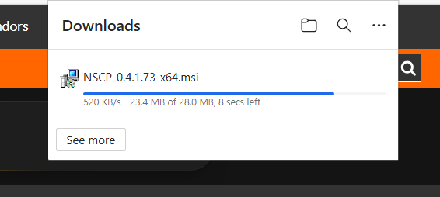
Hình 3.11 – Cài đặt NSClient++ trên Windows Server.
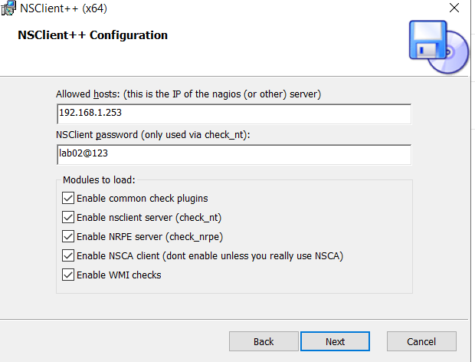
Kiểm tra file cấu hình
Sau khi cài, mở C:\Program Files\NSClient++\nsclient.ini và kiểm tra các thông tin mà mình vừa cài đặt bên trên.
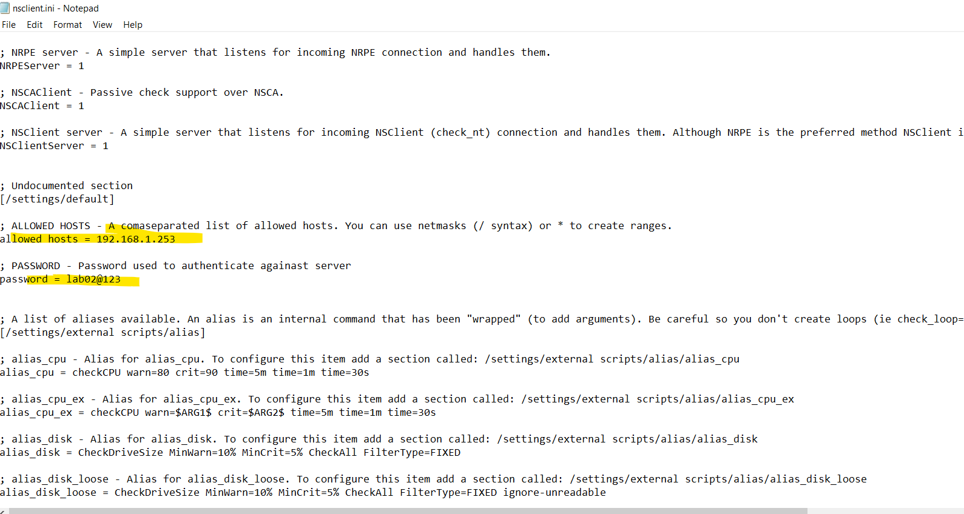

Mở firewall windows và kiểm tra dịch vụ chạy là oke
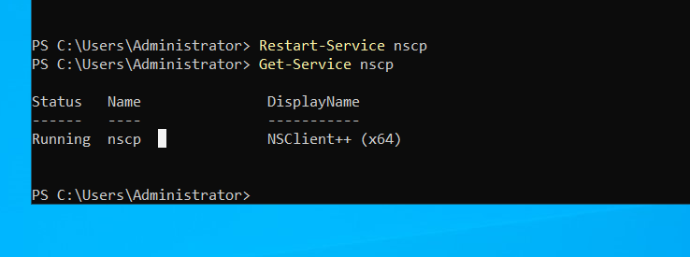

Bước 2: Thêm thiết bị vào NagiosXI
Vào Configuration Wizard, tìm và chọn windows with NSClient++ để tiến hành thêm uiwndows server vào nagios
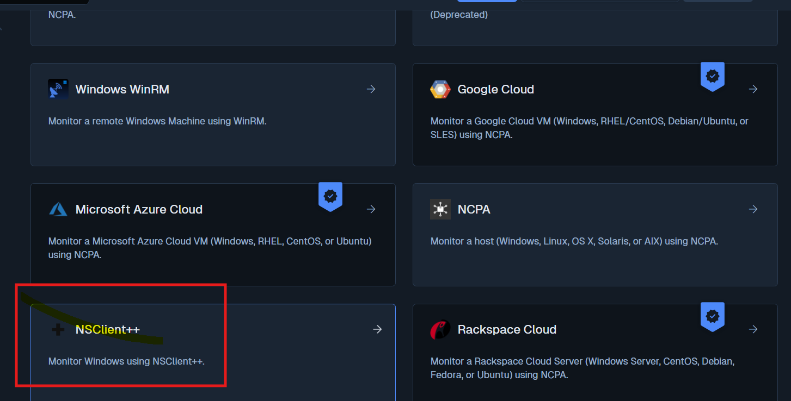
Hình 3.14 – Configuration Wizard NagiosXI chọn "Windows Server with NSClient++". Nhập IP Windows Server và NSClient Password. Wizard tự động tạo các service check tiêu chuẩn: CPU, Memory, Disk, Event Log và Service Status.
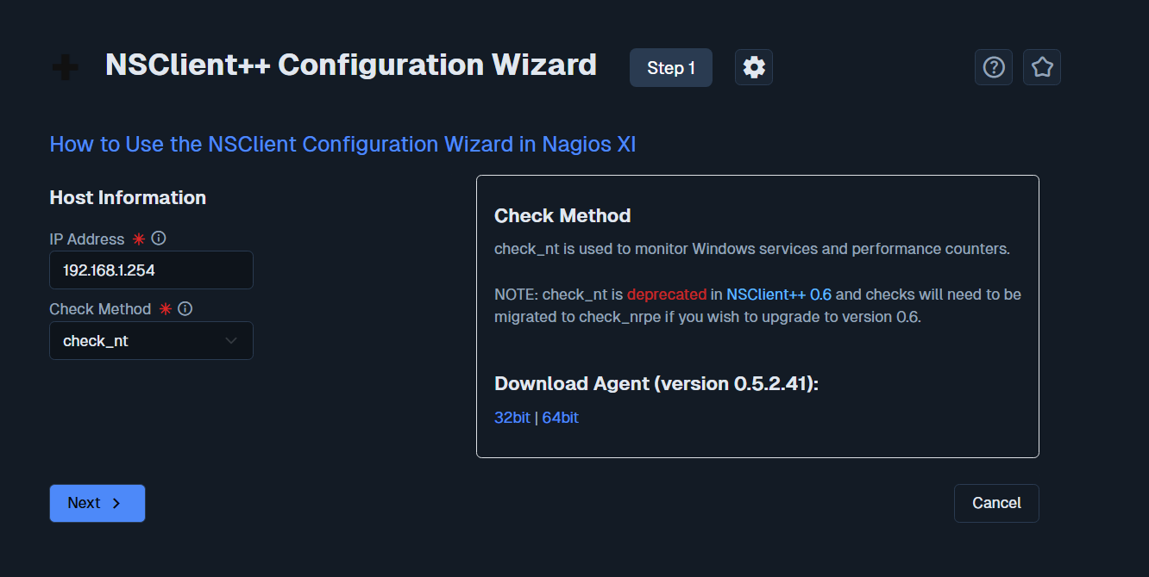
Hình 3.15 – Điền thông tin Windows Server vào Nagios Wizard.
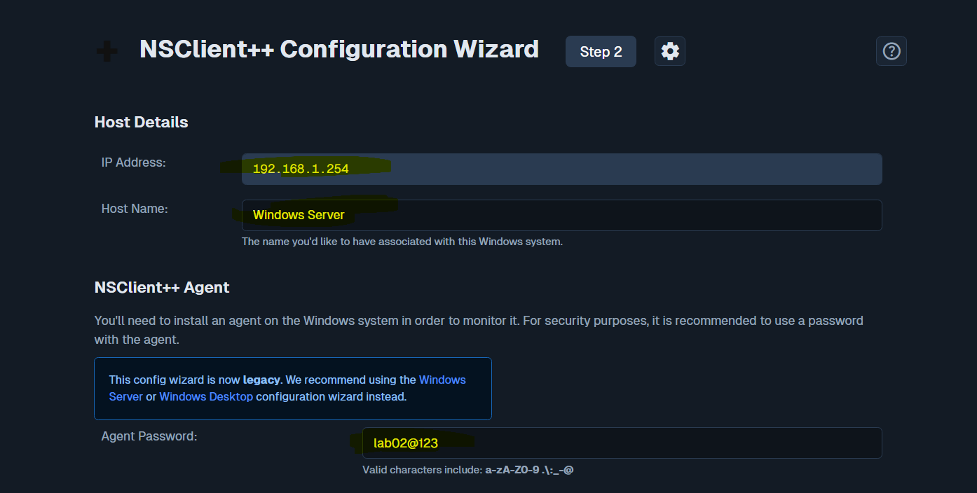
Hình 3.16 – điền thông tin về agent password đã được thiết lập trước đó
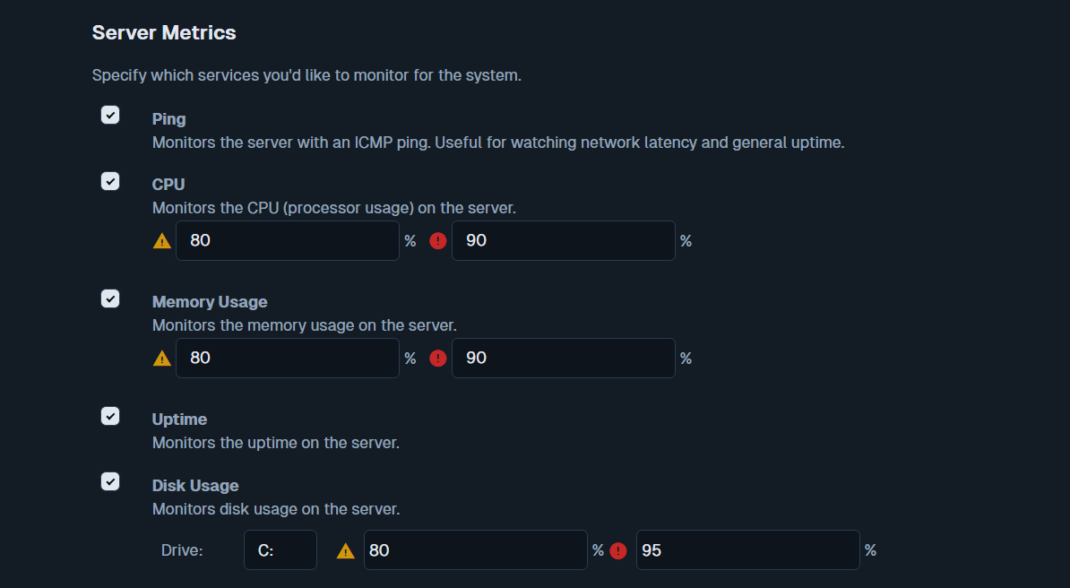
Hình 3.17 – Chọn các Service Check cho Windows Server. Tích chọn: CPU Utilization, Memory Usage, C: Drive Space, Running Services và Event Log. Mỗi service check có thể cấu hình ngưỡng WARNING và CRITICAL riêng biệt.
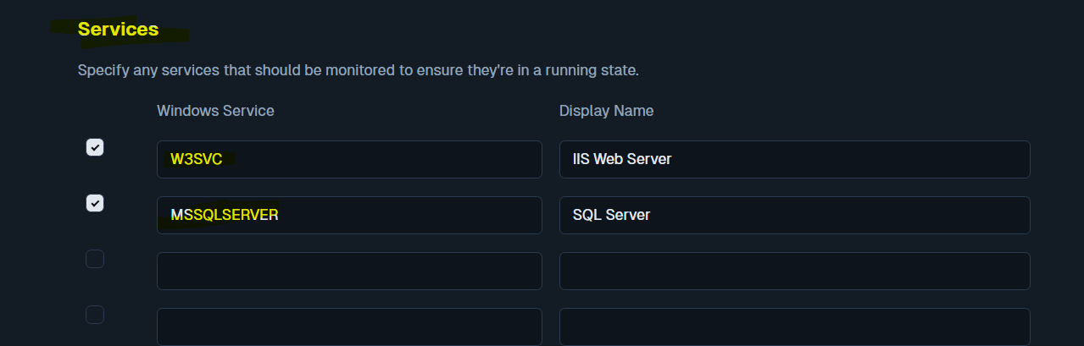
Hình 3.18 – Chọn các Service thêm để quan sát – các dịch vụ chạy trên máy server như web, database
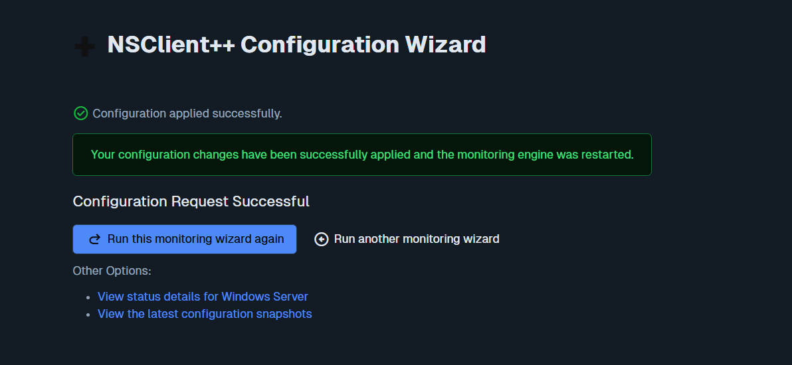
Hình 3.19 – hình ảnh thêm thiết bị mới vào hệ thống thành công.
Thông tin thiết bị đã được hiển thị trên thành quan sát chung > thêm thành công.
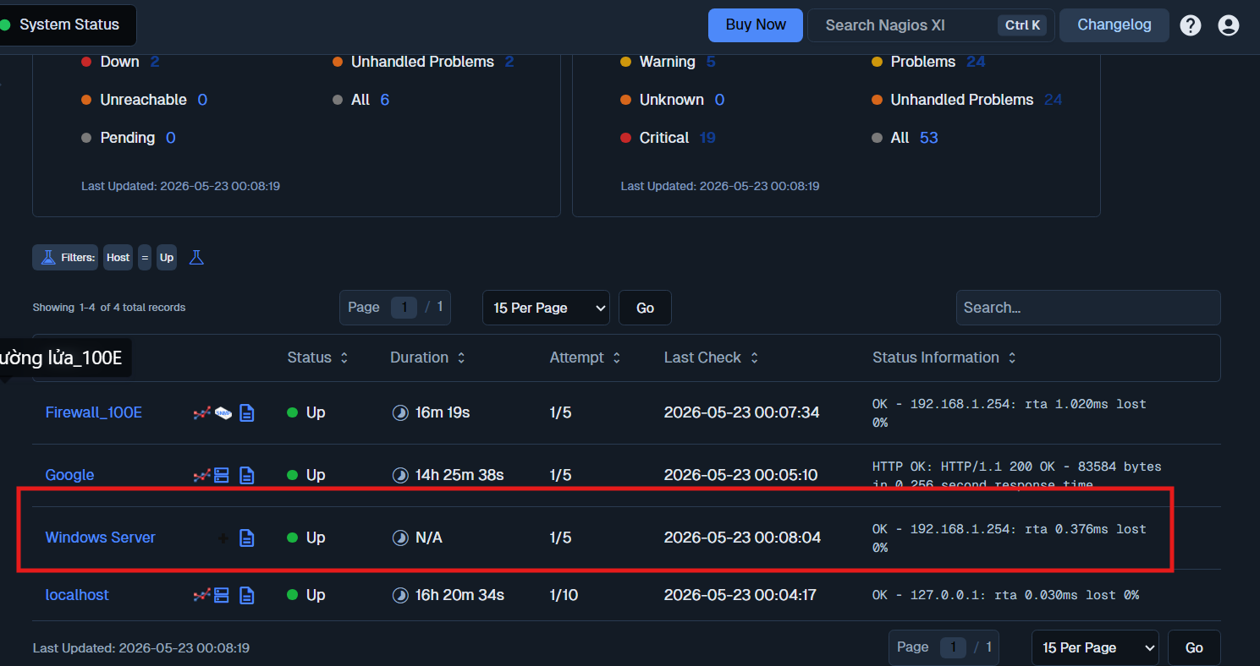

Bước 3: Thu thập thông tin, đọc Graphs và thêm Sensor
Vào Views >Service Detail >lọc theo host Windows Server để theo dõi các services mà hệ thống đang giám sát.
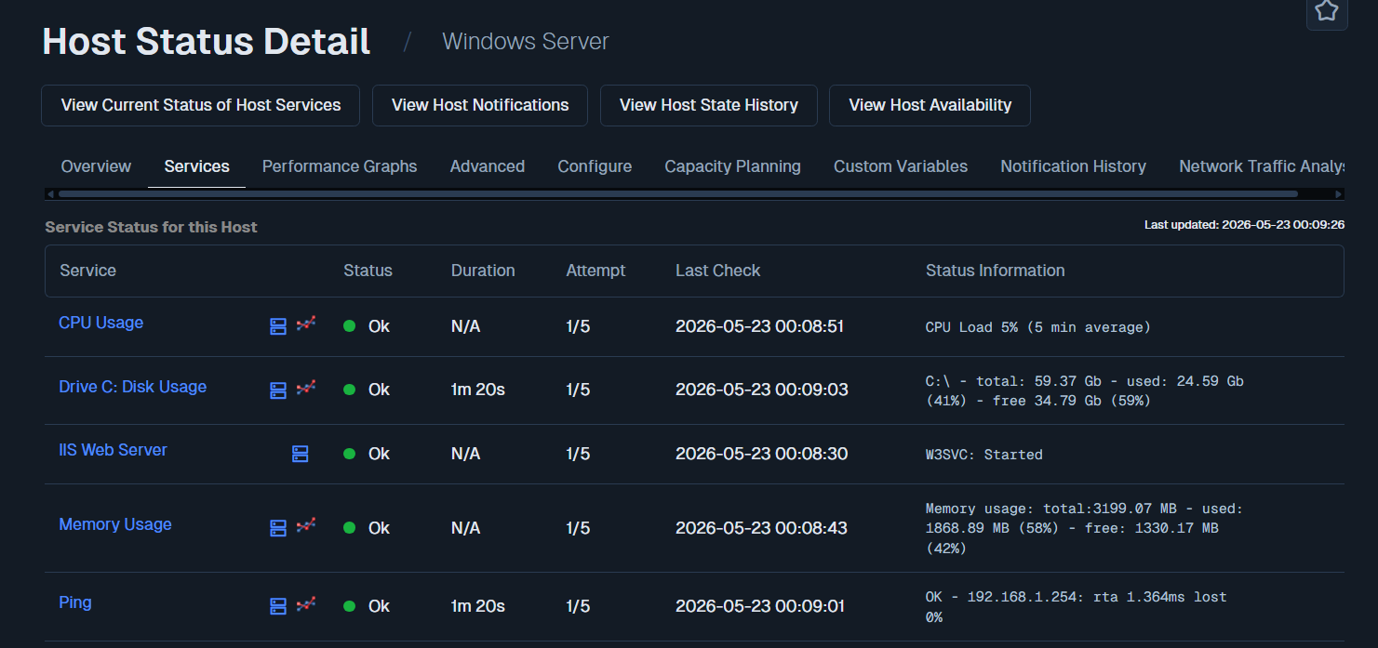
Click vào service bất kỳ >chọn View Performance Graph để quan sát biểu đồ của service theo thời gian.
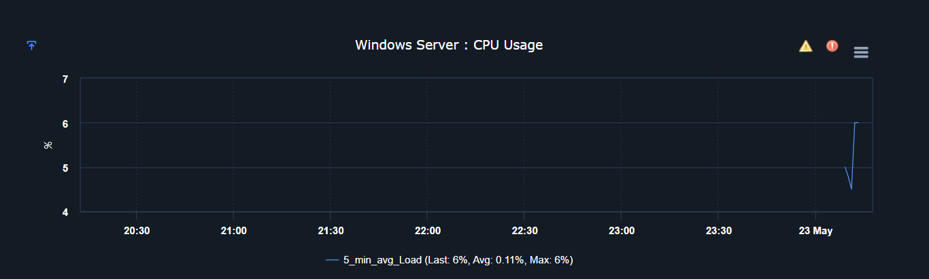
Ngoài ra, ta có thể thêm được các sensor mới giám sát thêm hệ thống, bằng cách vào Configure >Core Config Manager >Services >Add New
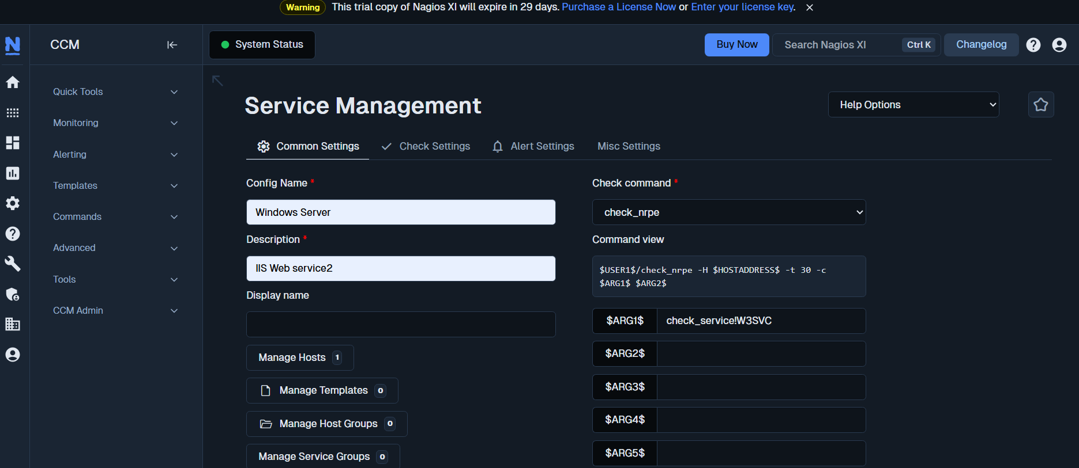
Lưu và quan sát dữ liệu như các services khác.

- Linux Server với NRPE.
Bước 1: Kiểm tra kết nối và cài đặt NRPE trên linux server.
Ta có ip linux server: 192.168.1.250 và nagiosxi server : 192.168.1.253, cả hai thiết bị đã kết nối được với nhau.
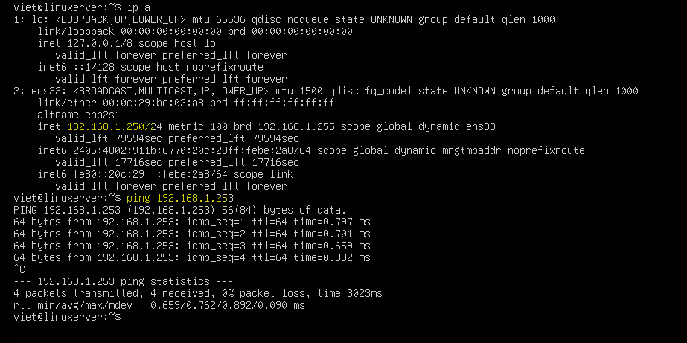
Tiếp theo để nagiosxi server có thể lấy được dữ liệu trên linux server thì linux server cần phải cài đặt NRPE.
Trên linuxserver dùng terminal thực hiện các lệnh để tải NRPE
sudo apt update
sudo apt install -y nagios-nrpe-server nagios-plugins
Tiếp theo cấu hình file /etc/nagios/nrpe.cfg để thêm ip server nagiosxi vào danh sách cho phép và các lệnh kiểm tra, lấy dữ liệu.
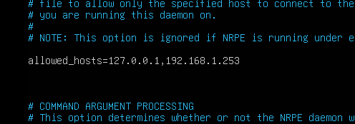
Hình 3.21 – Cài đặt và cấu hình NRPE trên Linux Server. Sau khi cài gói nagios-nrpe-server, chỉnh sửa /etc/nagios/nrpe.cfg để thêm allowed_hosts=192.168.1.253 (IP Nagios Server). Khởi động lại service và kiểm tra bằng systemctl status nagios-nrpe-server.
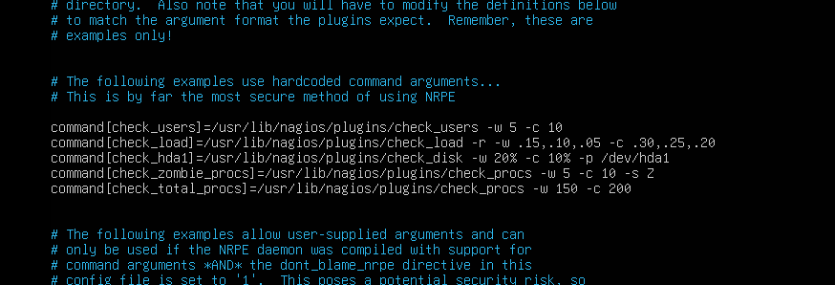
Bước 2: Thêm thiết bị linux server vào hệ thống giám sát
Vào Configure >Configuration Wizards và tìm linux server, chọn Linux server với NRPE
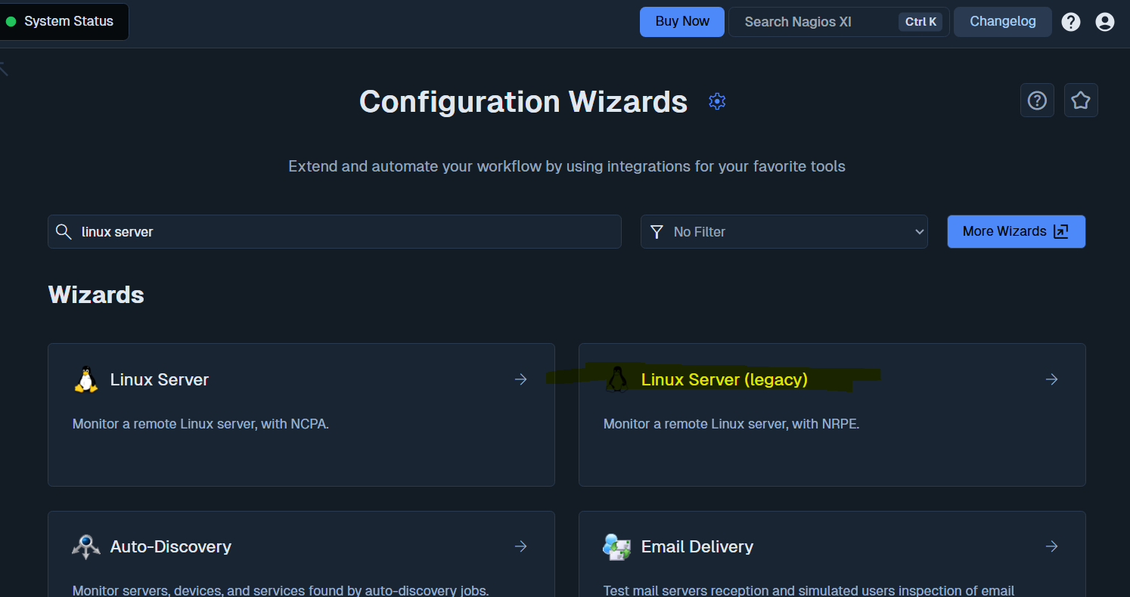
Hình 3.23 – Configuration Wizard NagiosXI chọn "Linux Server" với phương thức NRPE.

Nhập IP Linux Server (192.168.1.250). Nagios kết nối đến NRPE daemon (port 5666) để thực thi các plugin kiểm tra cục bộ và lấy kết quả về server.
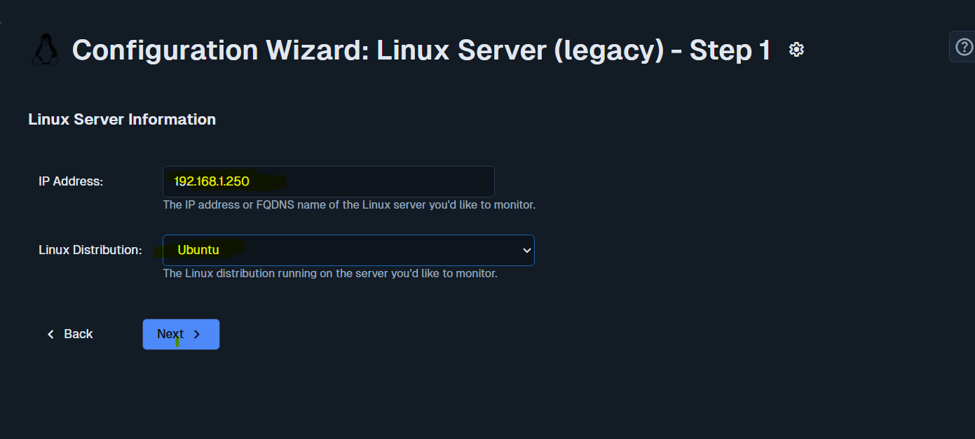
Hình 3.24 – Nhập IP Linux Server (192.168.1.250). Nagios kết nối đến NRPE daemon (port 5666) để thực thi các plugin kiểm tra cục bộ và lấy kết quả về server.
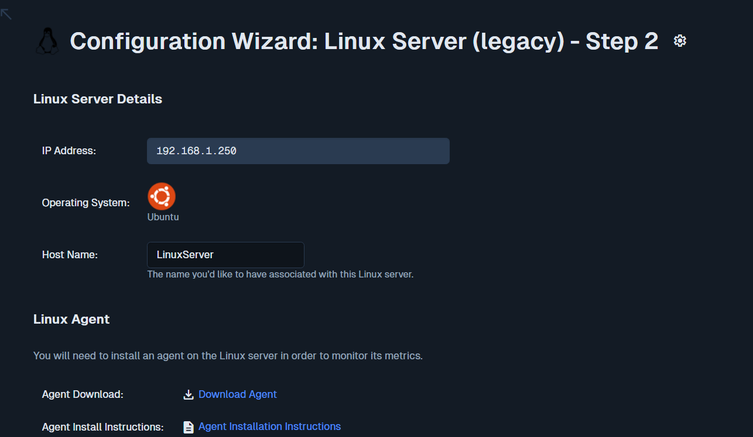
Hình 3.25 – tiếp tục hoàn thành các thông tin theo hướng dẫn – điền tên host
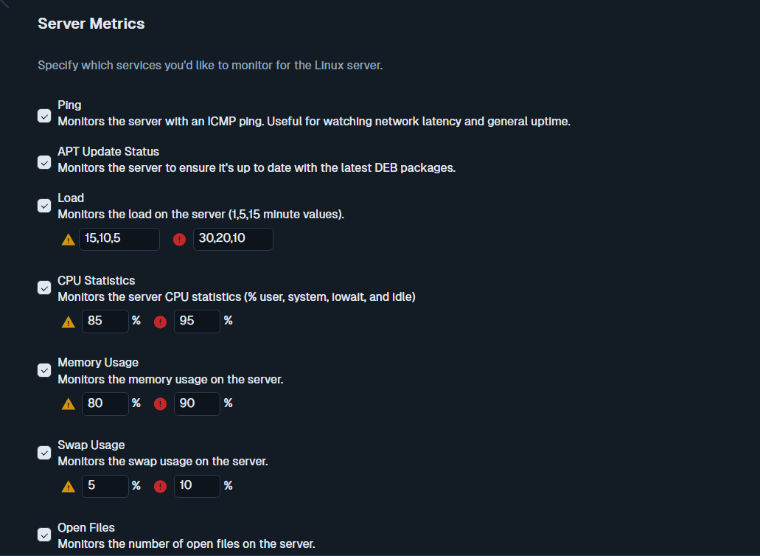
Hình 3.26 – chọn các services muốn giám sát
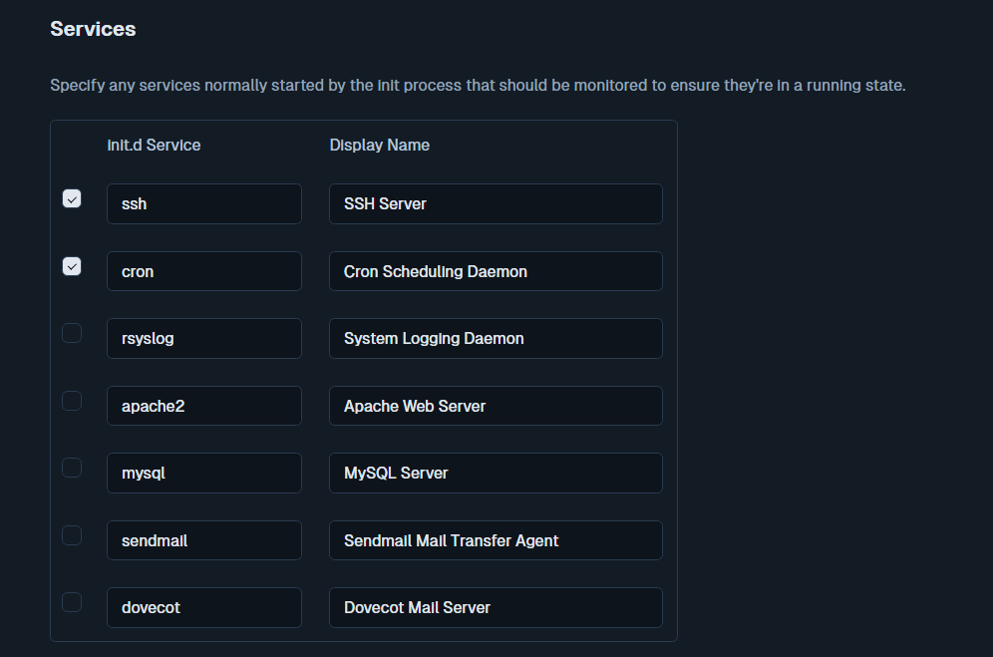
Tiếp theo thiết lập thông số về thời gian trả về kết quả, làm mới, …
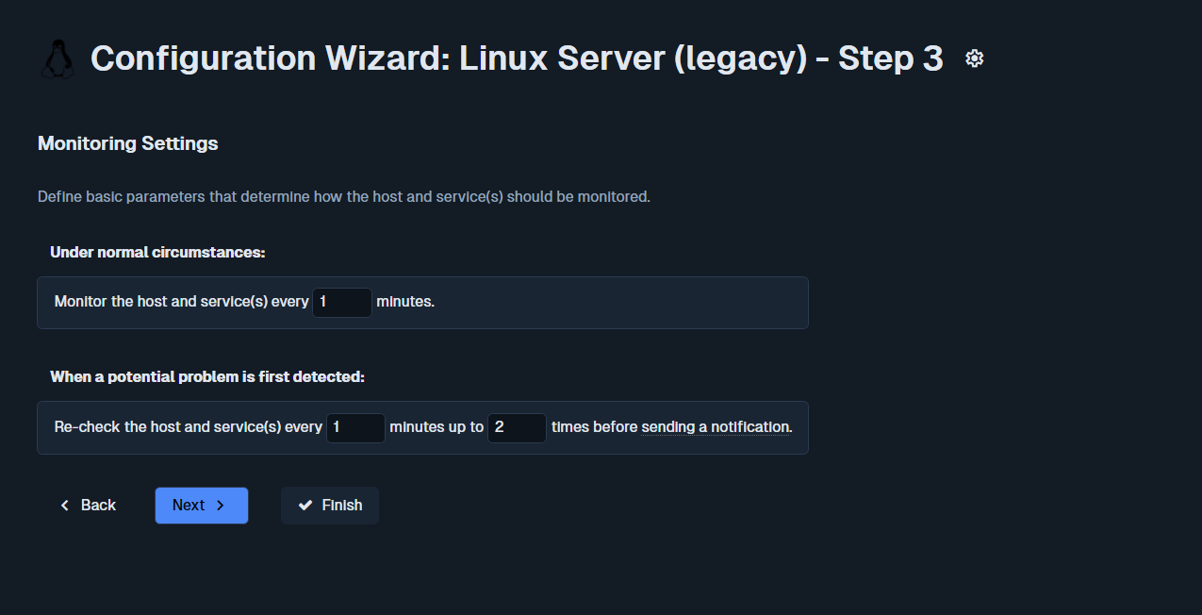
Thông báo đã thêm thiết bị thành công
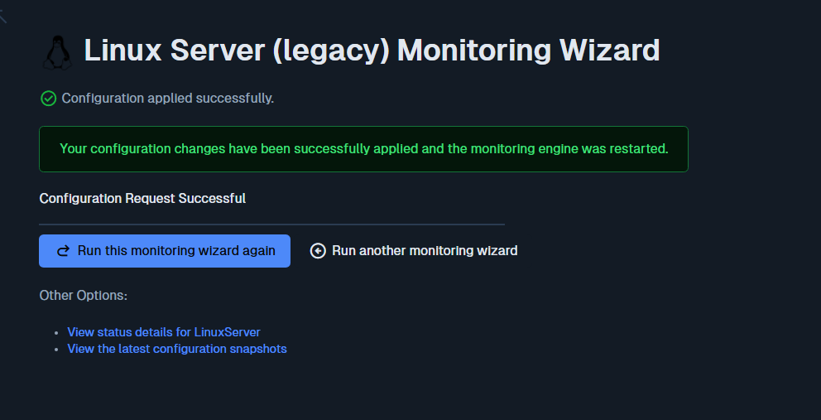

Thiết bị Linuxserrver hiển thị trên dashboard > thêm thành công, lấy dữ liệu hệ thống thành công.
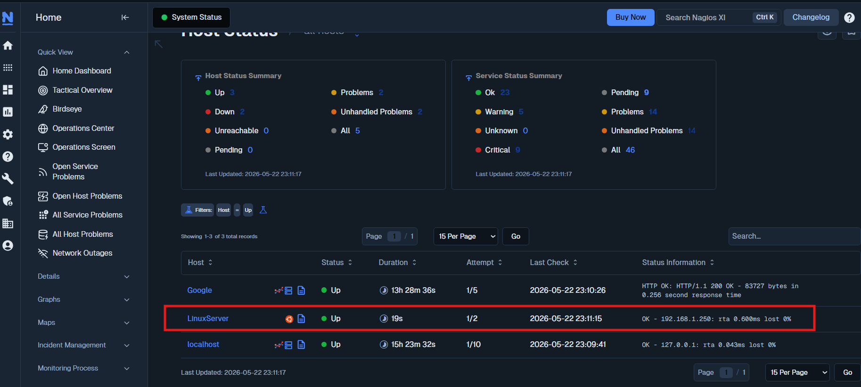
Bước 3: Tiến hành giám sát, thêm sensor, đọc thông tin, trích xuất ra graphs
Ta có thể xem chi tiết các services mà ta đang giám sát trên linux server
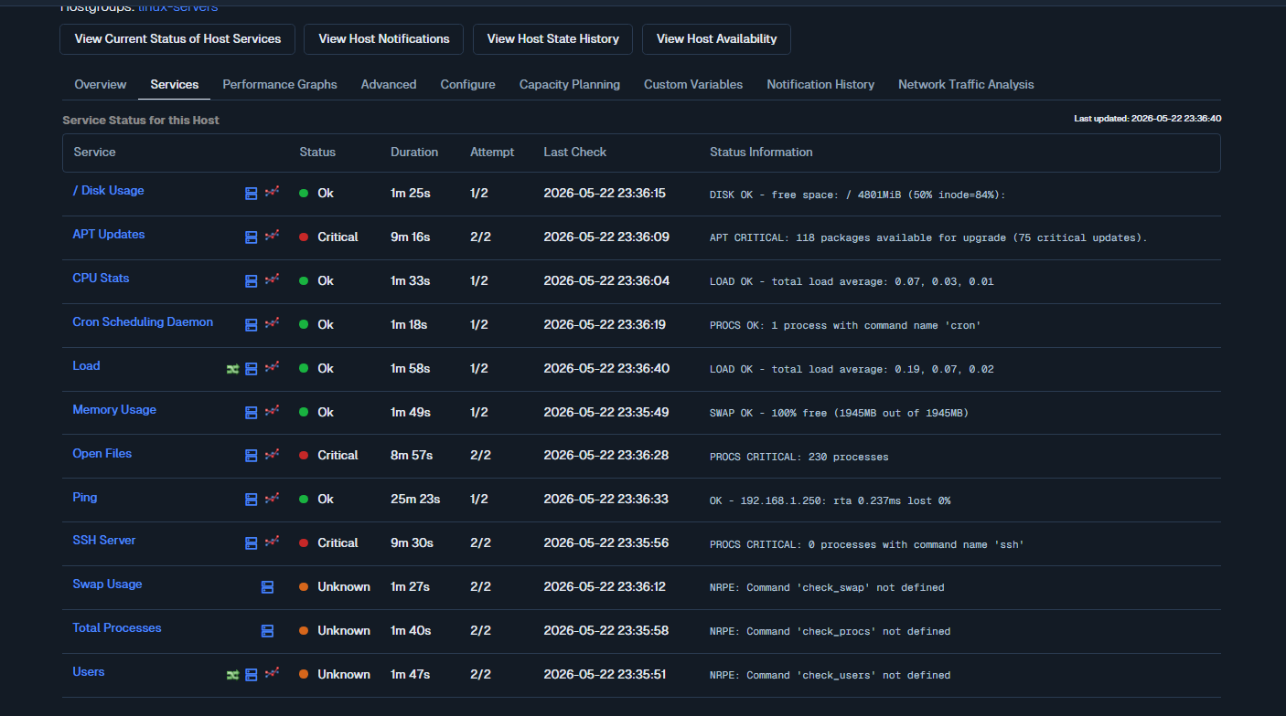
Hình 3.31 – Danh sách Service của Linux Server sau khi giám sát một thời gian. Tất cả OK (màu xanh). Cột "Duration" cho thấy thời gian service đã duy trì trạng thái hiện tại, giúp đánh giá tính ổn định.
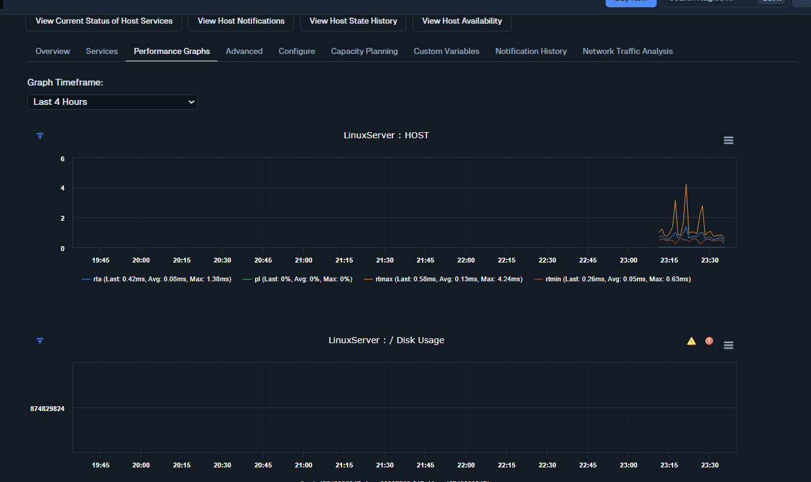
Hình 3.32 – Biểu đồ Performance tổng hợp của Linux Server hiển thị cùng lúc CPU, Memory và Load Average để so sánh tương quan. CPU cao nhưng Load thấp có thể là I/O wait; cả hai cùng cao thì server đang quá tải thực sự.
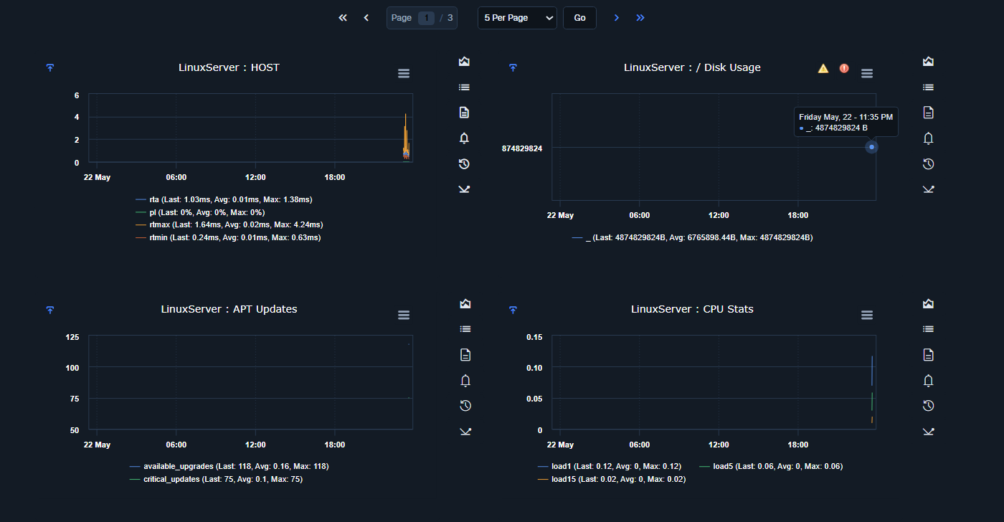
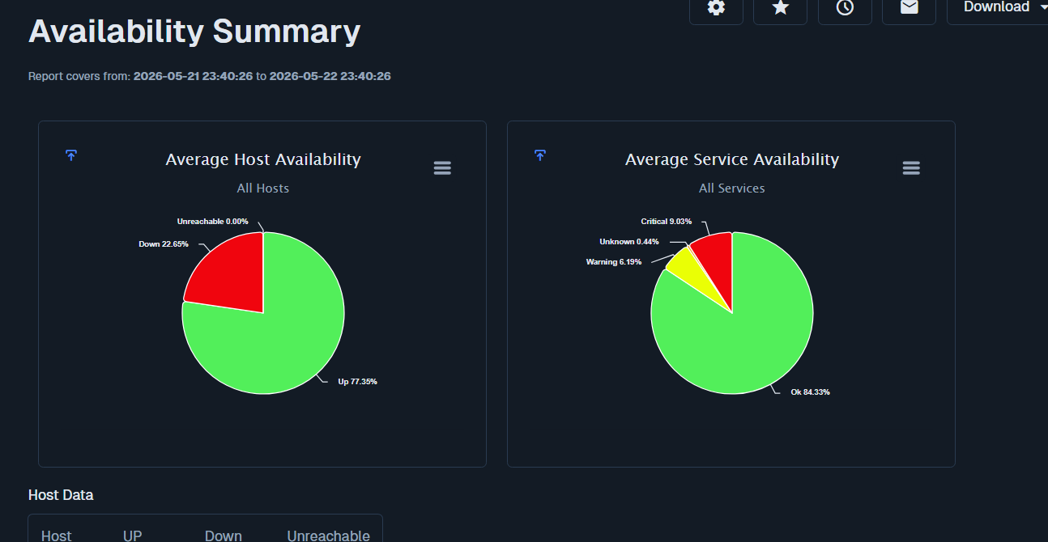
Hình 3.33 – Biểu đồ Performance tổng hợp của Linux Server

3.5. Giám sát Firewall
Thực hiện tương tự như các thiết bị trên, kiểm tra kết nối, bật snmp trên firewall và tiến hành thêm thiết bị mới vào hệ thống
Tìm kiếm SNMP và chọn thêm thiết bị với dịch vụ này – vì firewall trao đổi thông tin với server bằng SNMP.
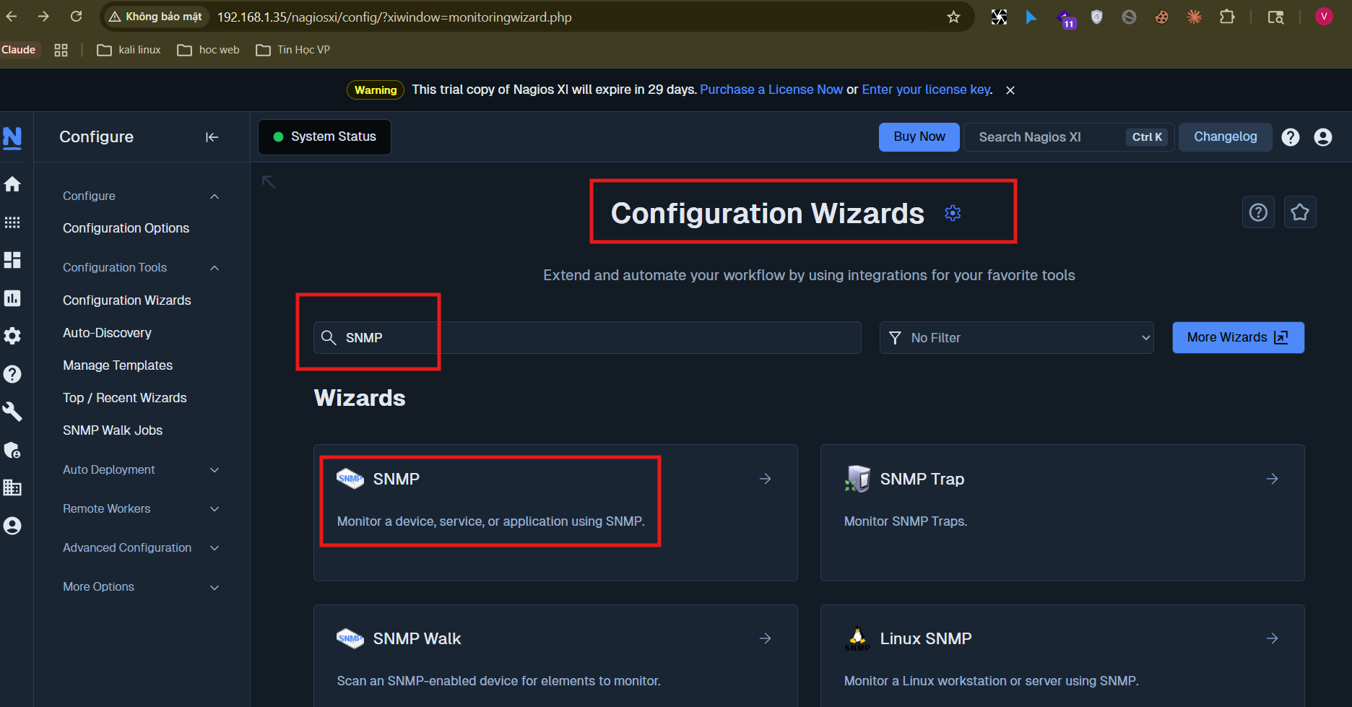

Tiến hành hoàn thành lần lượt các thông tin theo từng bước: tên thiết vị, ip thiết bị
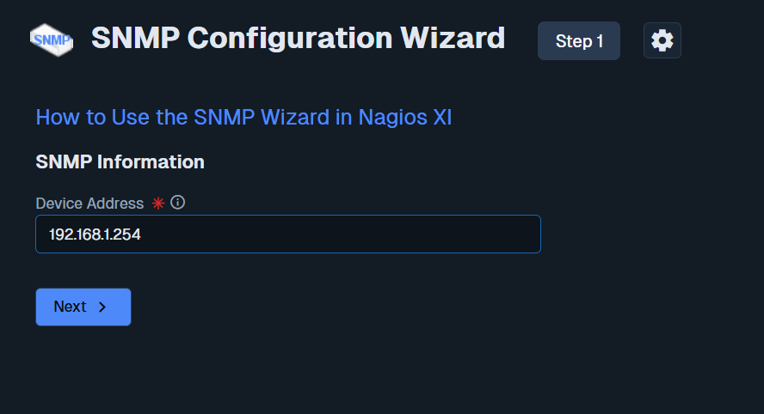
Version cho snmp và community string
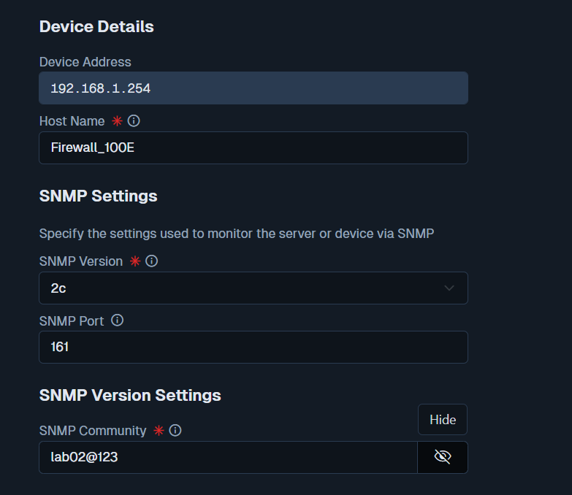

Chọn các service muốn giám sát trên firewall.
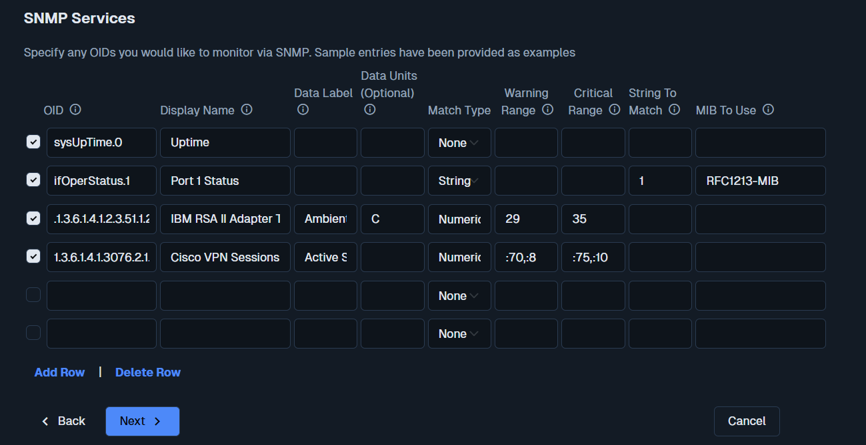
Thiết lập các thông số thời gian để lấy thông tin, làm mới thông tin gửi về server
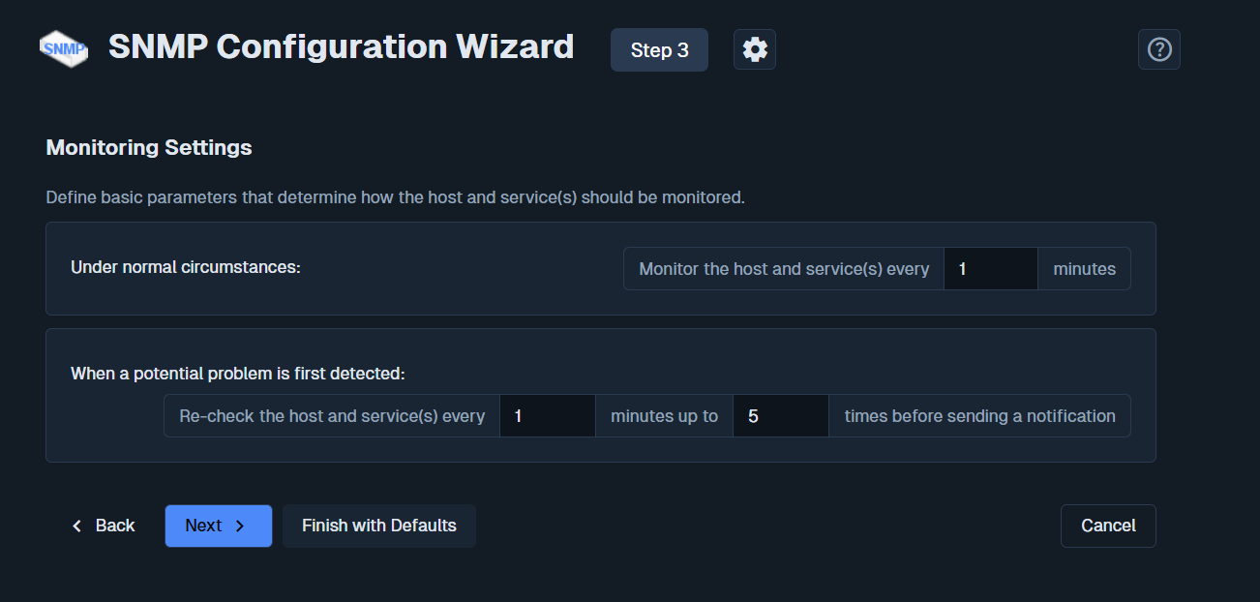
Cài đặt về thông báo, bật gửi thông báo ngay lập tức khi có cảnh báo.
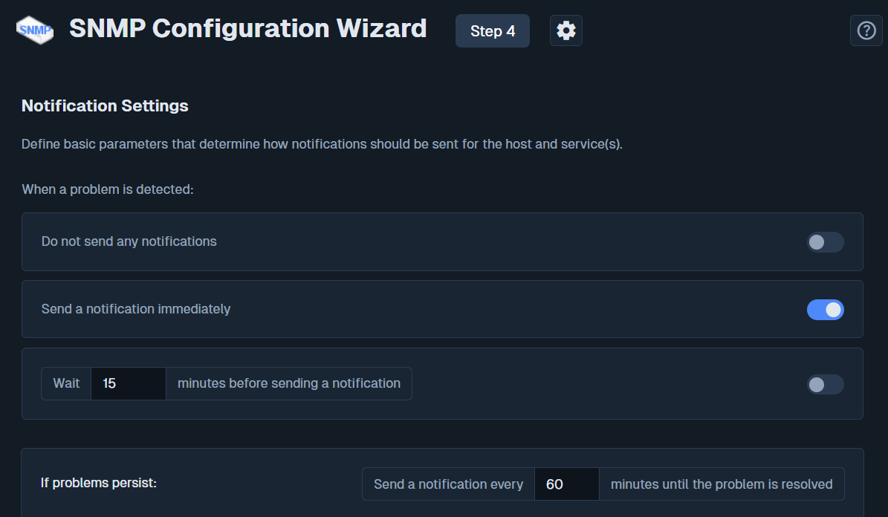
Thiết bị đã được thêm thành công vào hệ thống giám sát
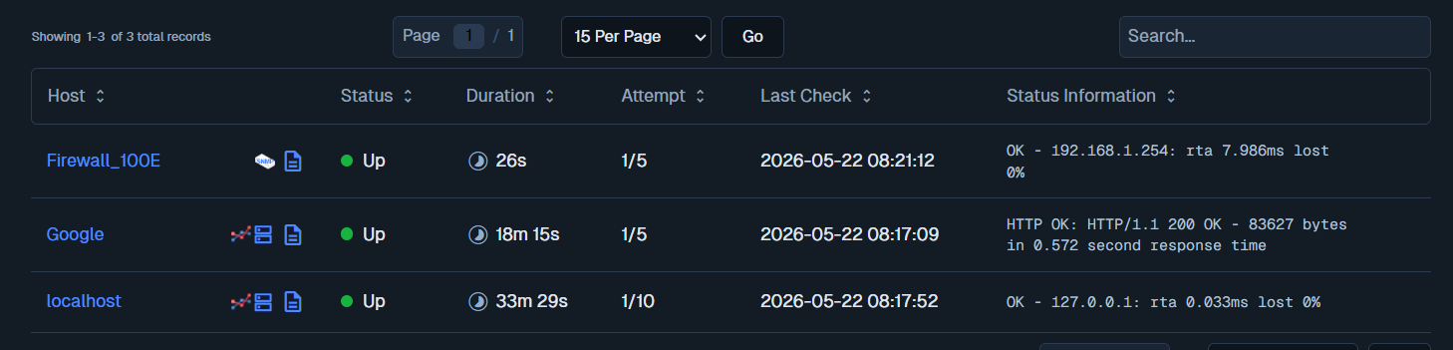
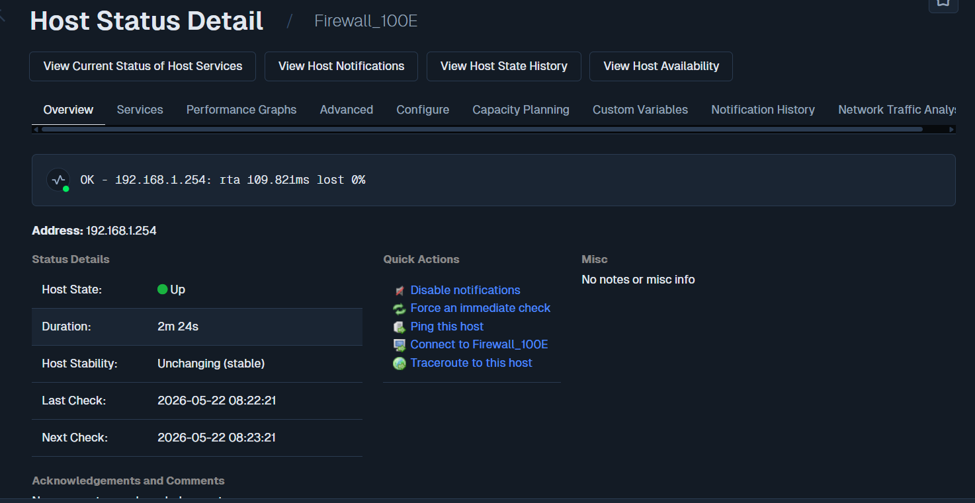
Có thể quan sát tất cả các problems hiện có ở tab all service problems – các log được tập trung vào đây để dễ quản lí
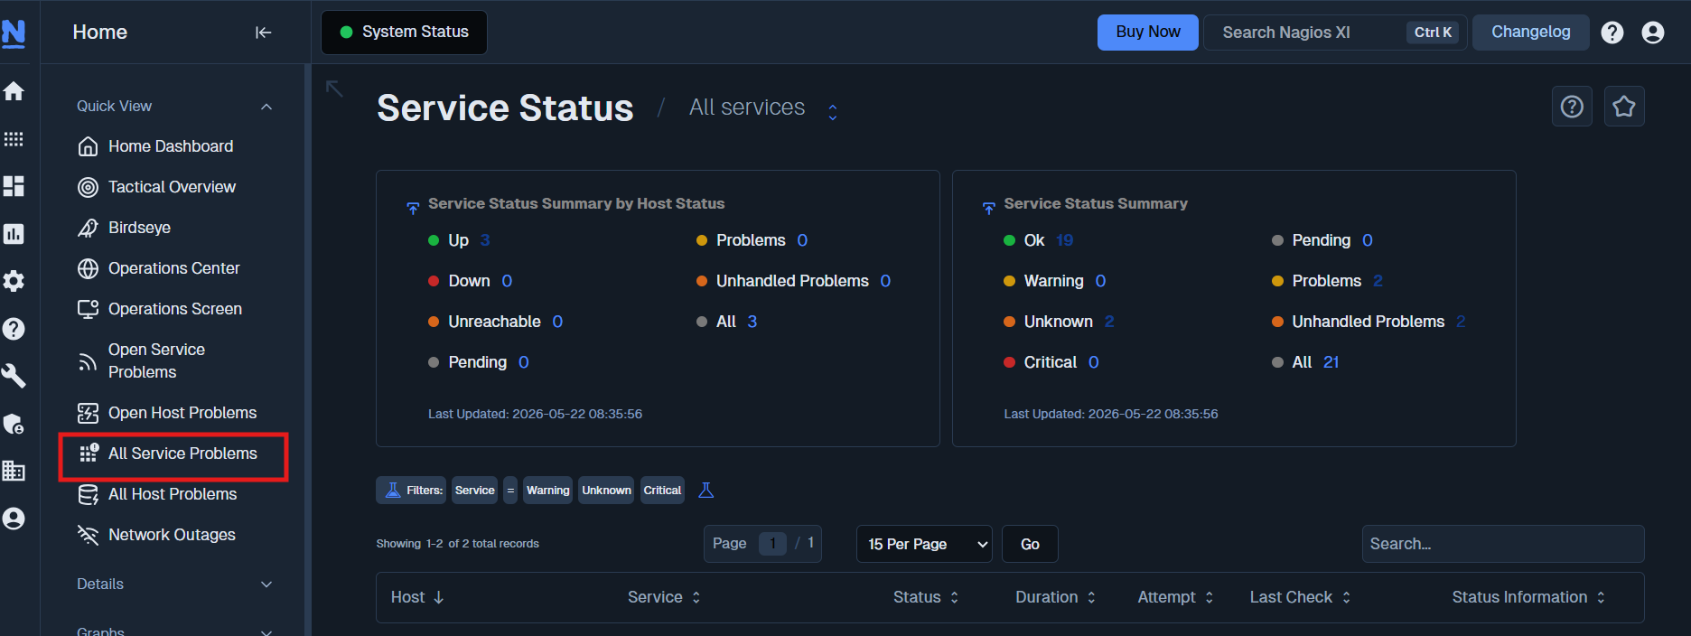
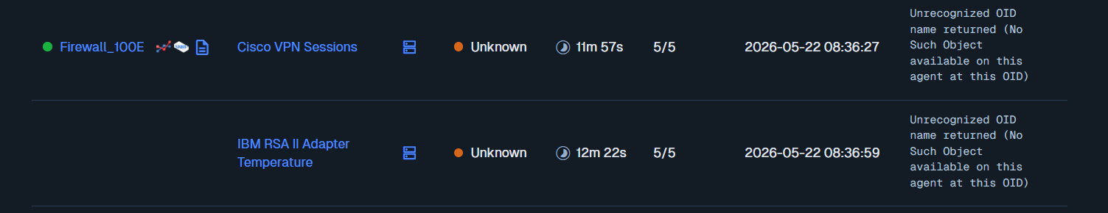
Tương tự như các thiết bị trên, vào xem chi tiết data của từng thiết bị và xem biểu đồ trực quan
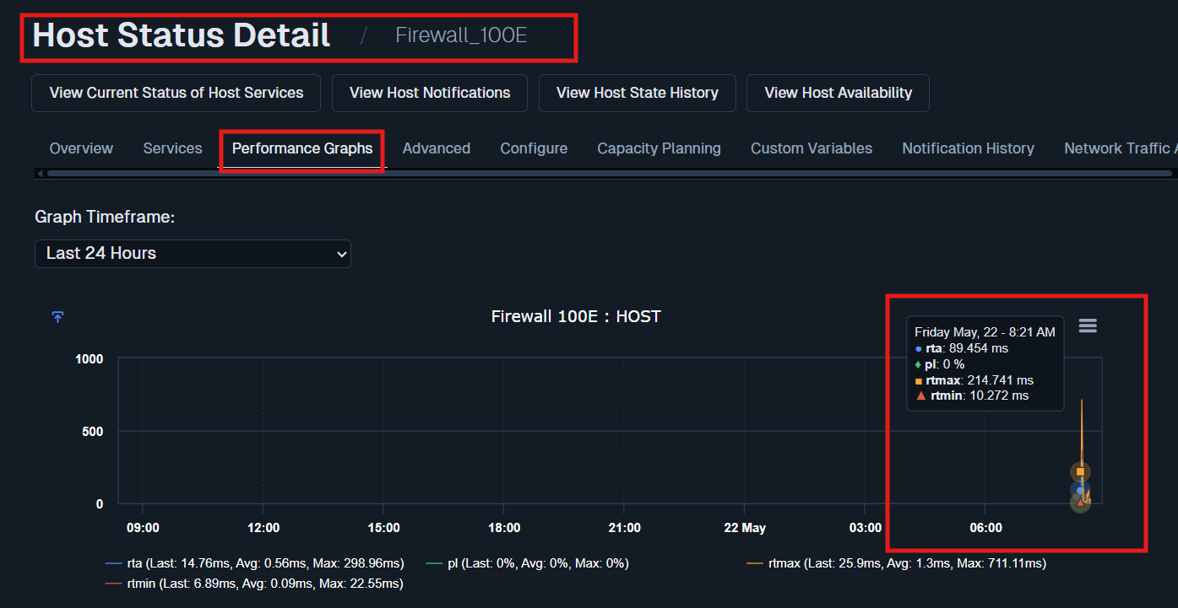
Ngoài ra, có thể thêm các sensor để lấy thêm thông tin từ firewall để giám sát đầy đủ hơn
Configure >Core Config Manager >Services >Add New
Điền:
Host Name: chọn Firewall_100E
Service Description: tên service VD WAN Traffic
Check Command: chọn check_snmp
Command Arguments: điền OID và community string
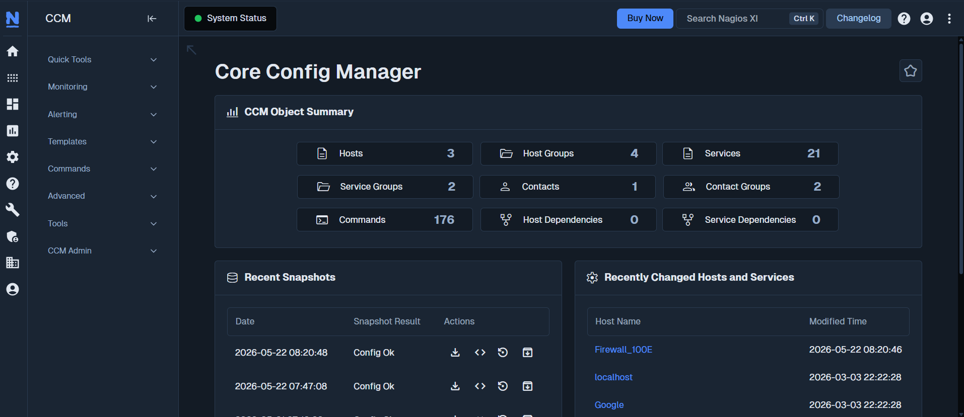
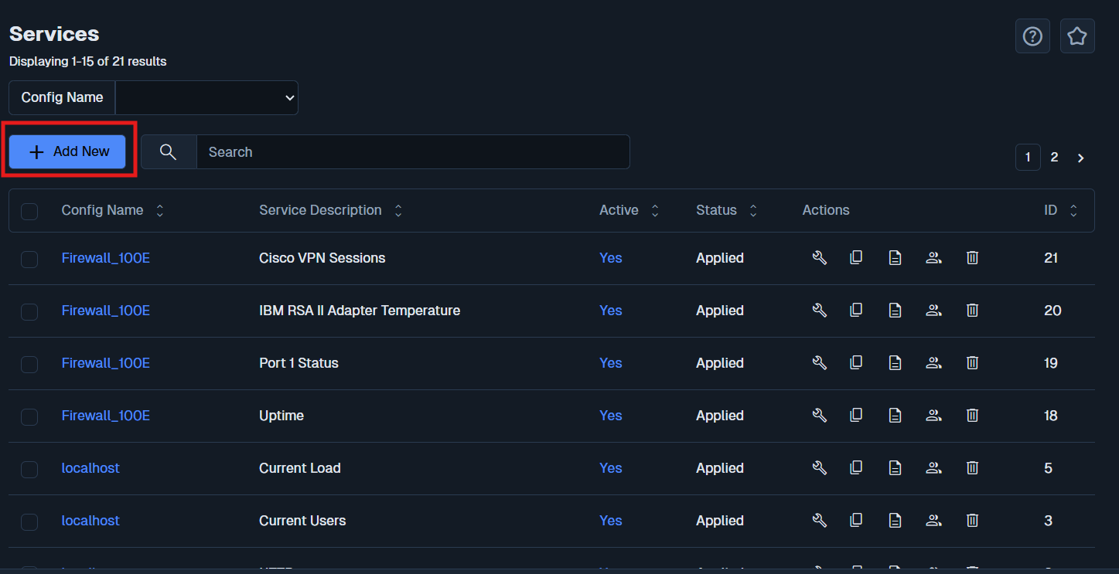
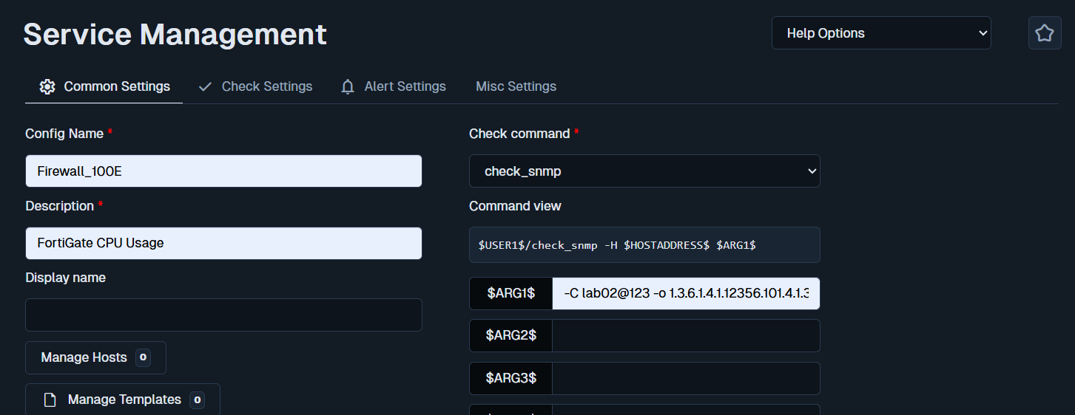
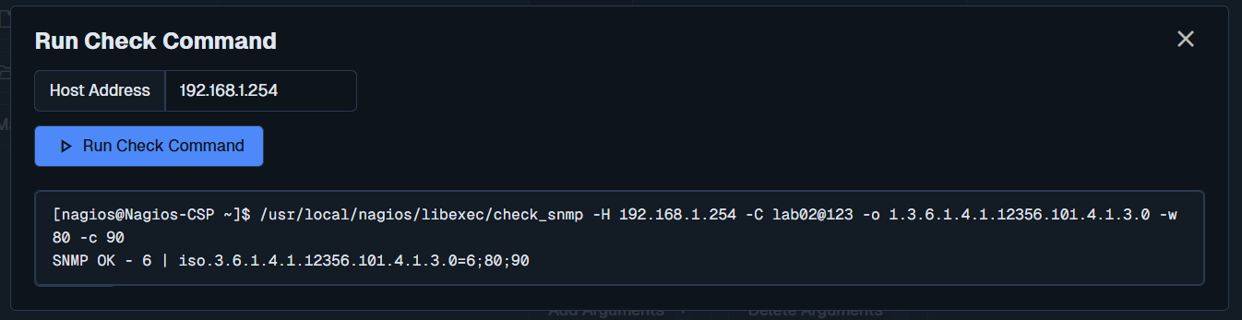

Tiếp theo ta tiến hành thiết lập các thông số cho thời gian giám sát, cảnh báo…
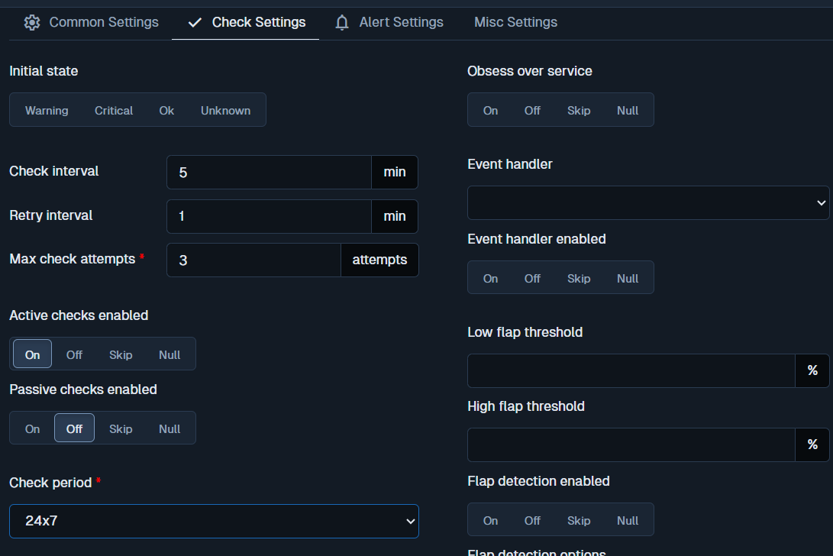
Hình 3.37 – Cấu hình Check Interval và Retry cho Firewall service. Normal check interval: 5 phút. Retry interval: 1 phút khi ở trạng thái SOFT. Max check attempts: 3 lần trước khi chuyển HARD state và gửi notification.
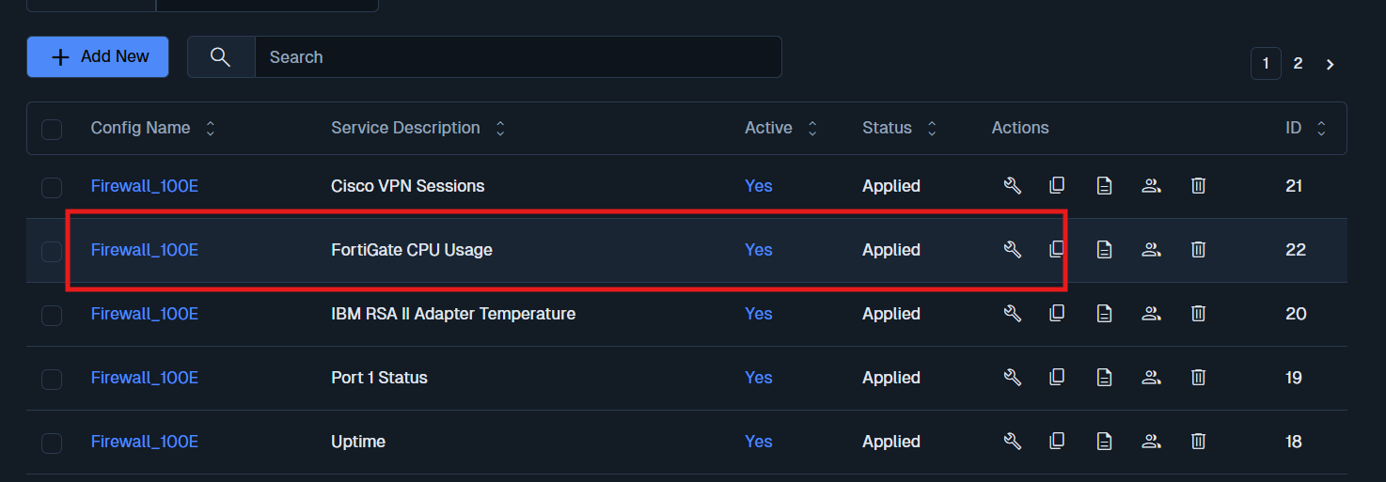
Hình 3.51 – Apply Configuration trong NagiosXI sau khi thêm service mới. Nhấn "Apply Configuration" để Nagios reload cấu hình mà không làm gián đoạn các check đang chạy. Service WAN Traffic bắt đầu được kiểm tra ngay trong chu kỳ tiếp theo.

Quan sát kết quả bằng graph của service mới được thêm vào
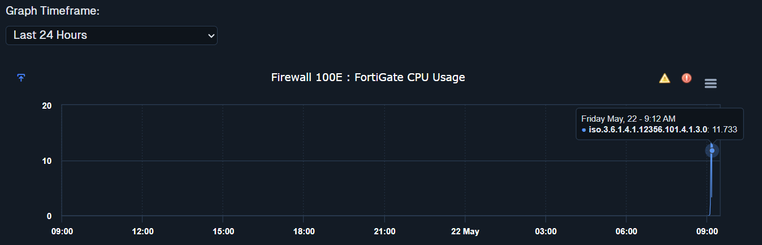

3.5. Nhận xét và phân tích
- Ưu điểm: Cơ chế plugin cực kỳ linh hoạt – hàng nghìn plugin miễn phí trên Nagios Exchange cho mọi loại thiết bị và dịch vụ.
- Ưu điểm: Hệ thống cảnh báo leo thang (escalation) mạnh mẽ: notify contact >contact group >escalation khi sự cố kéo dài.
- Hạn chế: Cấu hình hoàn toàn qua file text (.cfg), phức tạp và dễ nhầm lẫn. Cần cẩn thận với cú pháp define host/service.

PHẦN 4: GIÁM SÁT MẠNG VỚI ZABBIX

4.1. Giới thiệu về Zabbix
Zabbix là nền tảng giám sát doanh nghiệp mã nguồn mở toàn diện nhất hiện nay, được phát triển bởi Zabbix LLC (Latvia). Zabbix 6.0 LTS (Long Term Support) hỗ trợ giám sát không giới hạn host, tích hợp sẵn hàng trăm template cho các thiết bị phổ biến và có khả năng mở rộng cao qua Zabbix Proxy.
Điểm khác biệt của Zabbix so với các công cụ khác: hệ thống Template mạnh mẽ cho phép áp dụng bộ giám sát tiêu chuẩn cho từng loại thiết bị chỉ với vài click, thay vì phải cấu hình thủ công từng item.

4.2. Giao diện màn hình chính của Zabbix
Sau khi đăng nhập vào Zabbix (mặc định: Admin/zabbix), giao diện Dashboard hiển thị tổng quan hệ thống qua các widget có thể tùy chỉnh. Thanh điều hướng bên trái bao gồm các module chính: Monitoring (giám sát theo thời gian thực), Services (trạng thái dịch vụ), Inventory (thông tin thiết bị), Reports (báo cáo), Data collection (quản lý thu thập dữ liệu), Alerts (cảnh báo) và Administration (quản trị hệ thống). Zabbix 6.0 hỗ trợ dark mode và responsive design, phù hợp với cả màn hình máy tính và thiết bị di động.
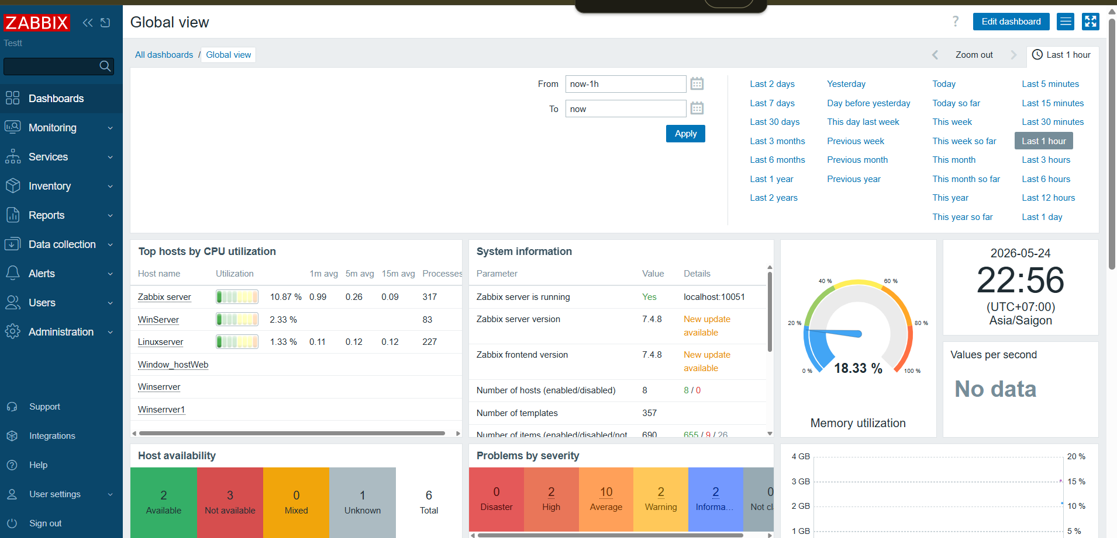

Hình 4.1 – Dashboard chính của Zabbix 6.0. Hiển thị System Information (version, host count, item count), Host Availability, Problems theo mức độ nghiêm trọng và Global View. Giao diện tùy chỉnh hoàn toàn theo nhu cầu quản trị viên.
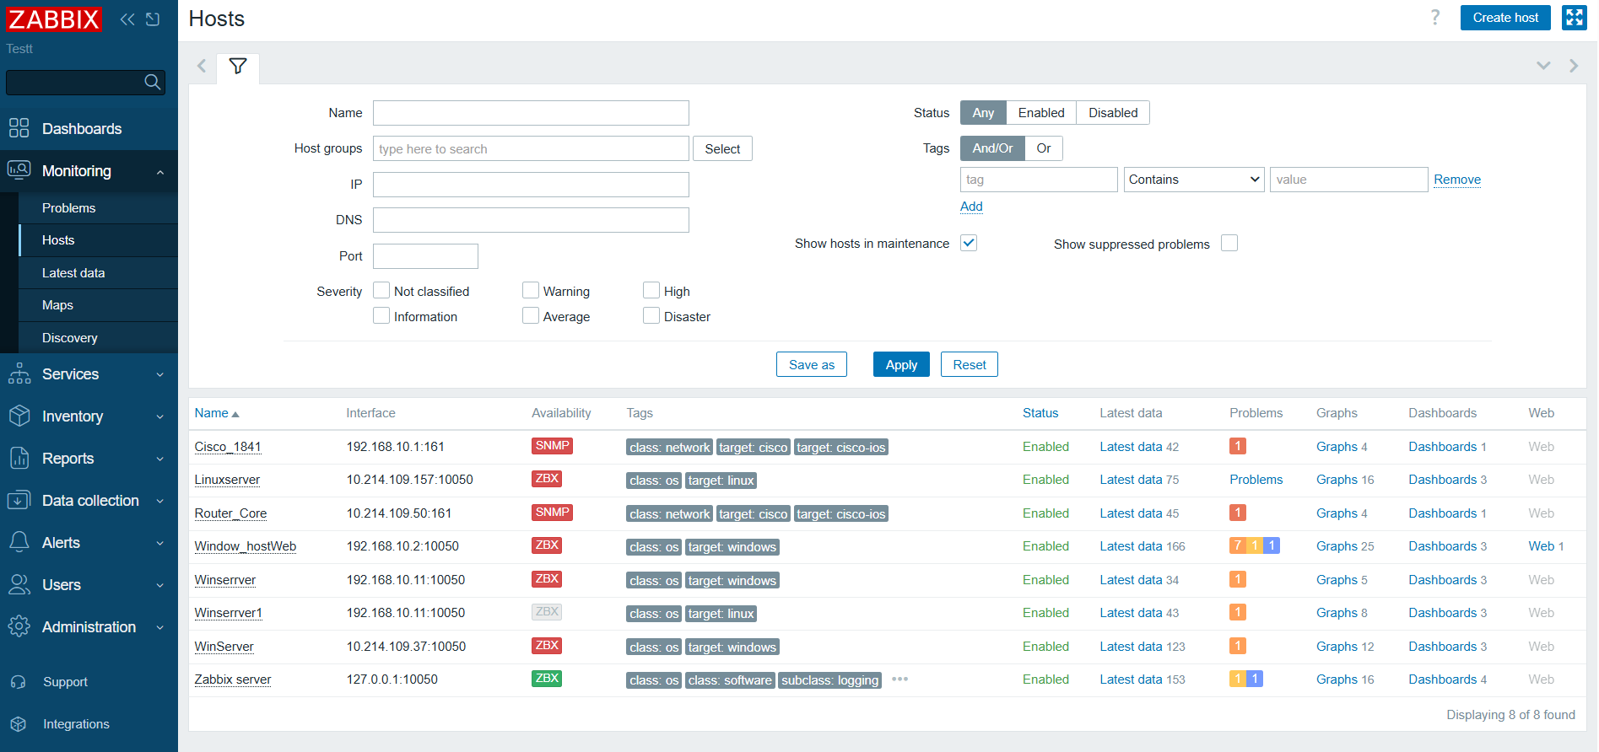

Hình 4.2 – Monitoring > Hosts trong Zabbix. Danh sách host với: tên, nhóm, IP, trạng thái availability (ZBX/SNMP/IPMI/JMX), số triggers đang kích hoạt và thời gian check gần nhất. Màu xanh = kết nối OK, đỏ = lỗi kết nối.

4.3. Giám sát Router
Bước 1: Kiểm tra kết nối & Cấu hình SNMP trên Router
Kiểm tra ip của router, kết nối giữa router và server zabbix
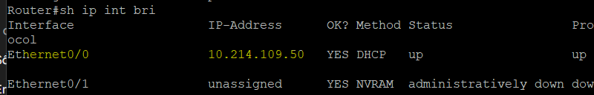
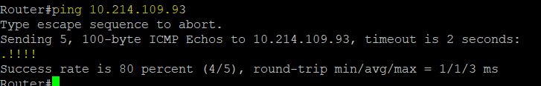
Kiểm tra dịch vụ snmp trên router, community string.
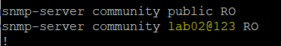

Bước 2: Thêm Router vào Zabbix
Tạo host mới cho Router trên zabbix. Vào Data collection > Hosts > Create host, Tab Host và điền thông tin:
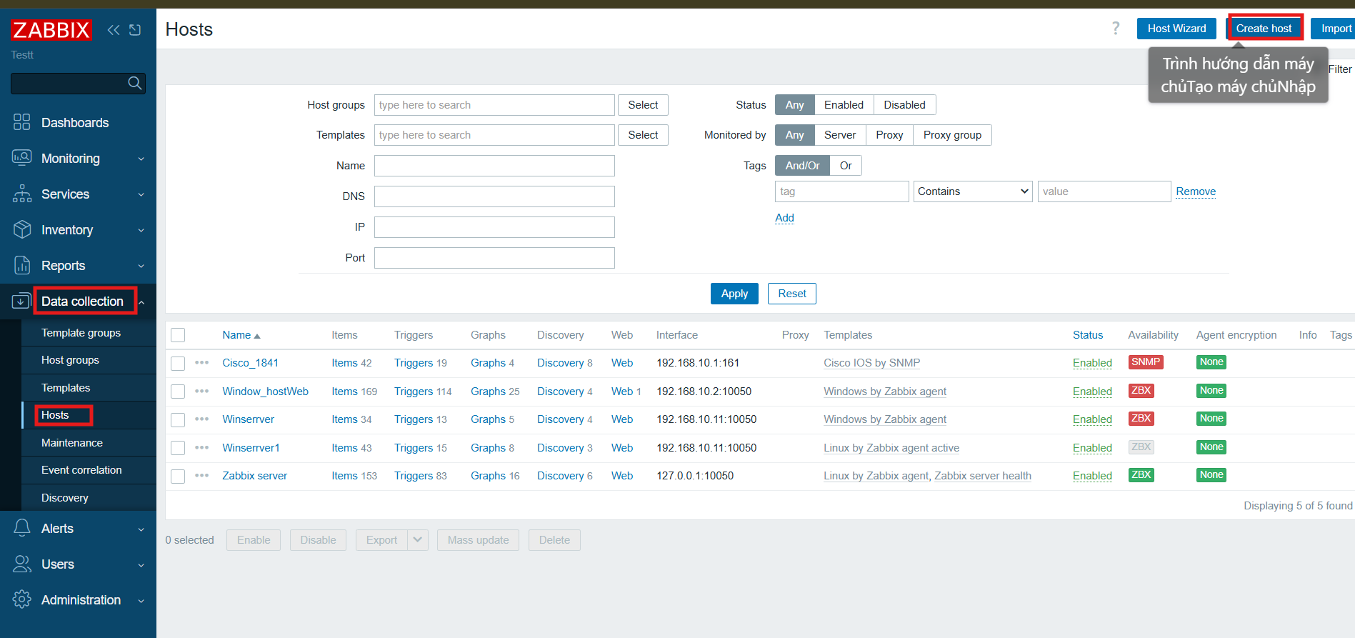
Hình 4.4 – Form Create Host cho Router trên Zabbix. Điền: Host name (Router_Core), Groups (Network devices), Interface SNMP với IP 192.168.1.4 và Port 161.
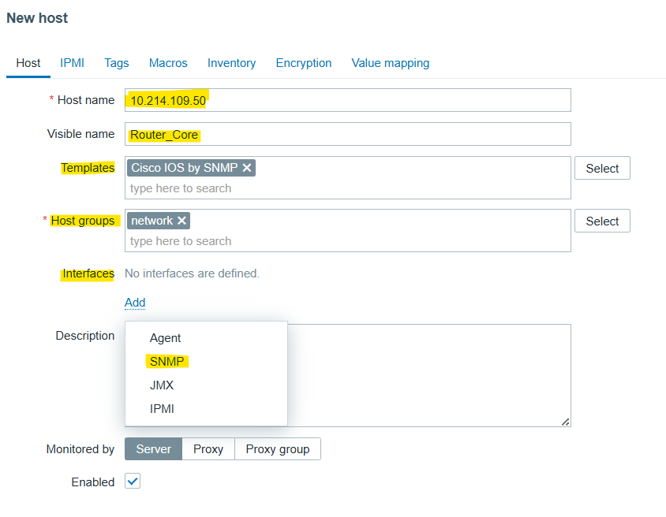
Hình 4.5 – Tab Templates khi tạo Host Router. Tìm và chọn "Cisco IOS by SNMP" hoặc "Network Generic Device by SNMP". Template này tự động tạo hàng chục item giám sát: Interface Traffic, CPU, Memory, Uptime, Ping... mà không cần cấu hình thủ công.
Hoàn thành thông tin về SNMP service, ip thiết bị, community string đã được thiết lập trước đó.
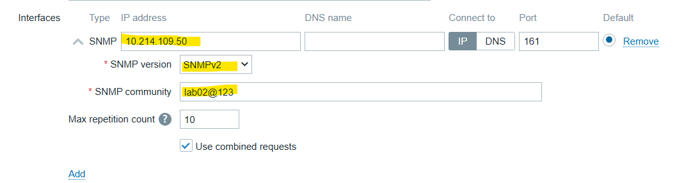
Đã kết nối thành công và thông tin kết nối đã được hiển thị, vào tab Monitoring > Hosts ta sẽ quan sát được các host mà hệ thống đang giám sát như ảnh bên dưới. Như ta thấy thì Router_Core vừa thêm đã availability SNMP và status đã enabled > Quá trình lấy thông tin từu Zabbix server đã bắt đầu.
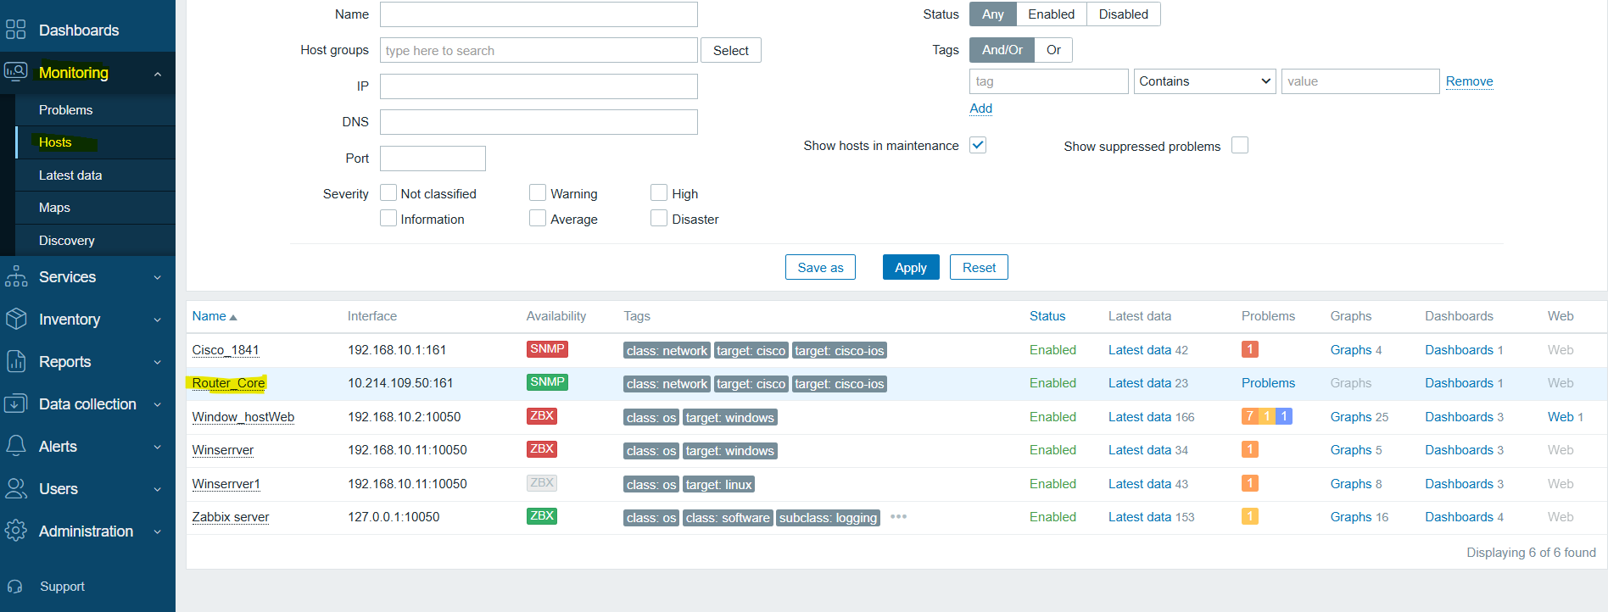
Bước 3: Lấy dữ liệu, đọc thông tin, quan sát Graph
Để xem dữ liệu thu thập được vào Monitoring > Latest data > lọc theo Host mà ta muốn quan sát . Chọn host group và host Router-Core để xem thông tin mới nhất của thiết bị này.
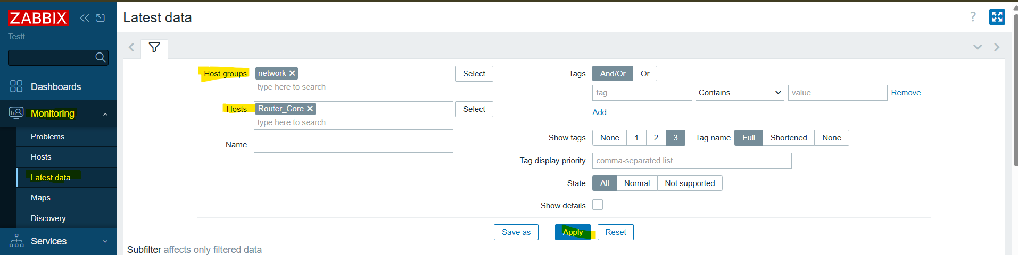
Các sensor sẽ theo dõi và cập nhật thông tin liên tục để cung cấp thông tin cho hệ thống tiến hành giám sát.
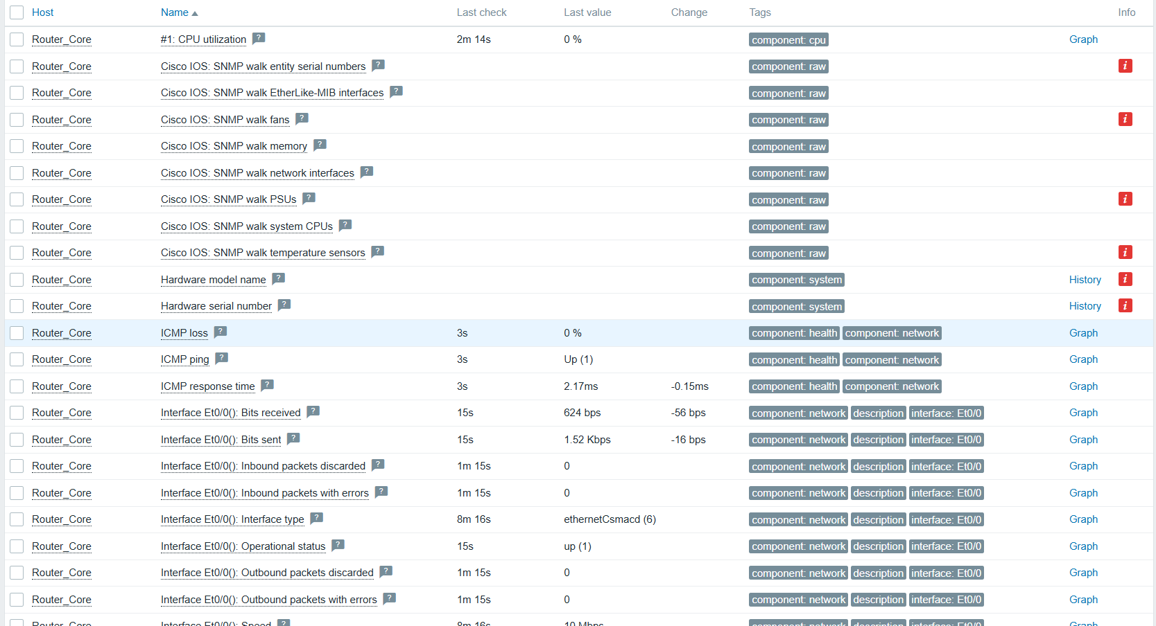
Để xem graph hiển thị thông tin của các thông số, vào Monitoring > Graphs > chọn Host Router-Core > chọn graph và quan sát kết quả
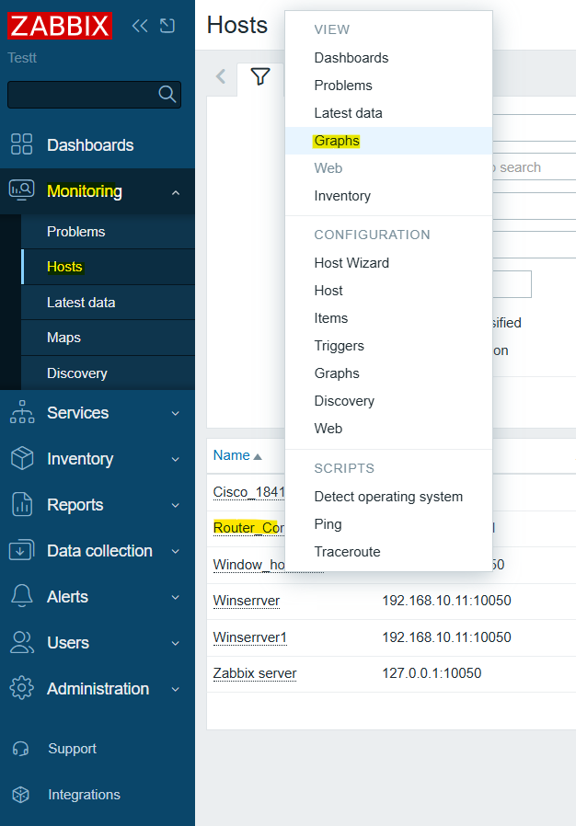
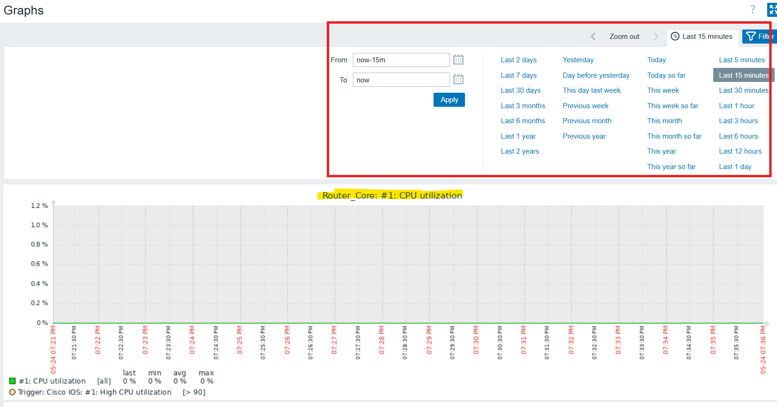

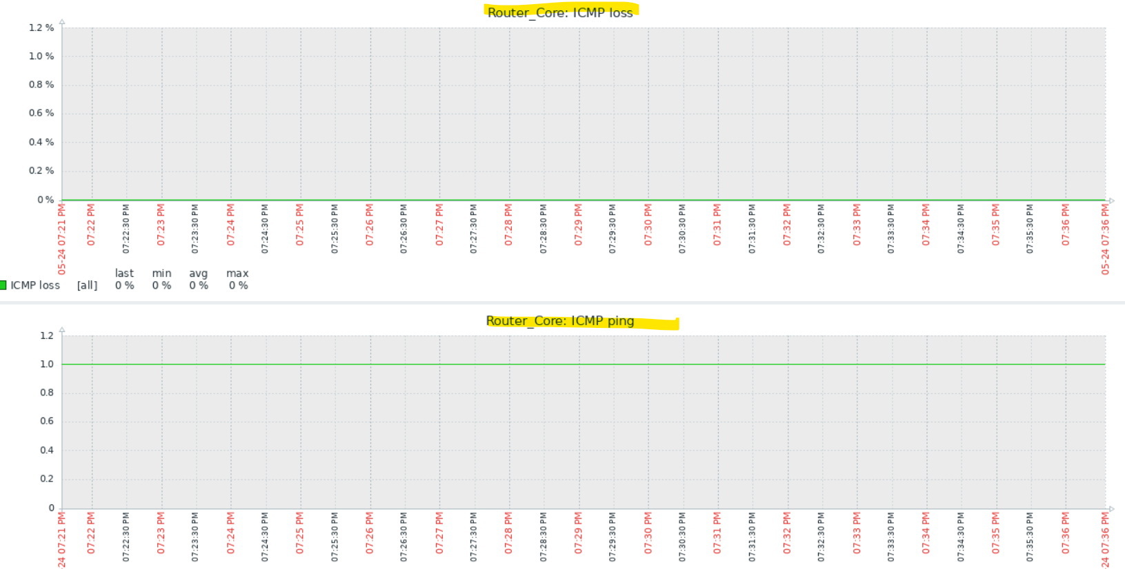

Ngoài ra, chúng ta có thể thêm các sensor lấy thêm những thông tin cần thiết để giám sát hệ thống. Vào Hosts → Router-Core → Items → Create item và hoàn thành các thông số.
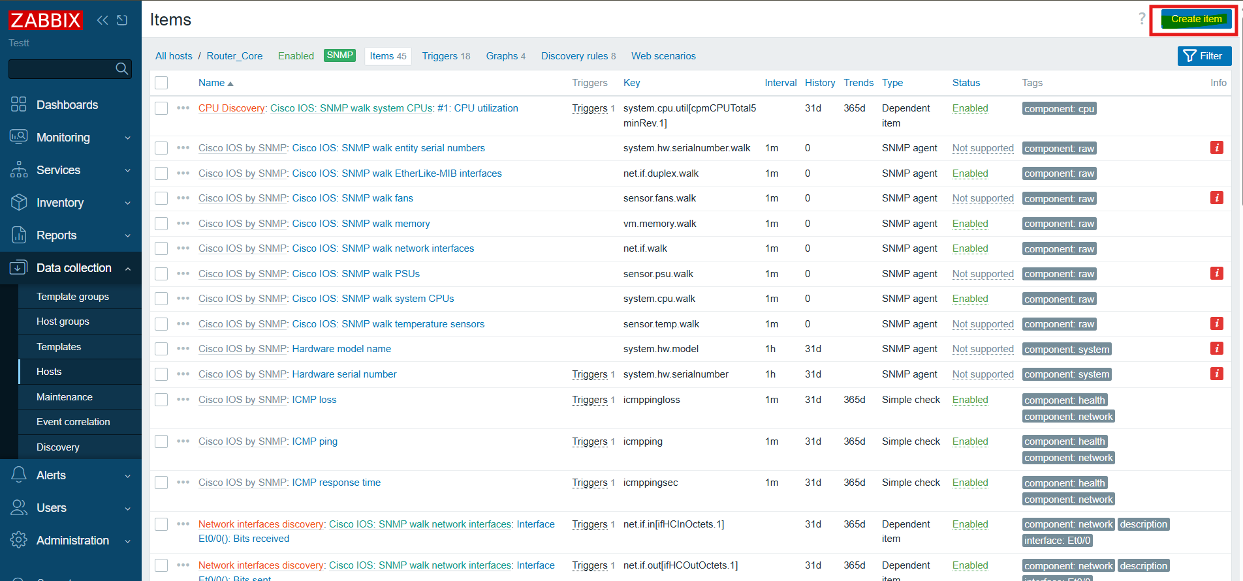
Hoàn thành các thông tin như bên dưới.
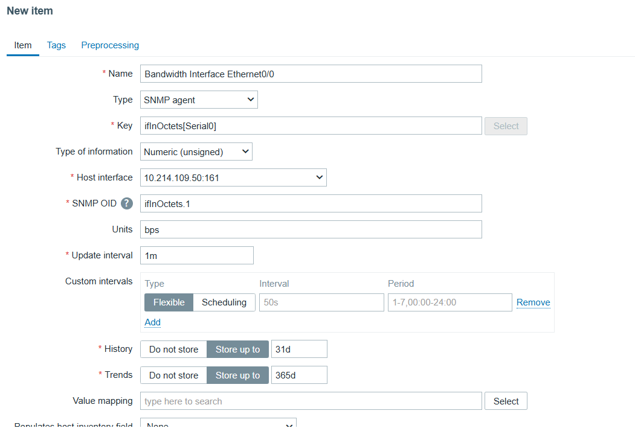
Hình 4.8 – Tạo Item mới cho Router. Điền: Name (Interface Eth0/0 Status), Type (SNMP agent), OID (ifOperStatus.1), Key (ifOperStatus[Eth0/0]), Type of information (Numeric unsigned), Update interval (60s). Item này kiểm tra trạng thái hoạt động của interface Ethernet 0/0.

4.4. Giám sát server
- Windows Server
Bước 1: Kiểm tra kết nối & Cài đặt Zabbix Agent
Zabbix server có ip 10.214.109.93 và windows server có ip 10.214.109.37. Cả 2 hệ thống đã kết nối được với nhau.
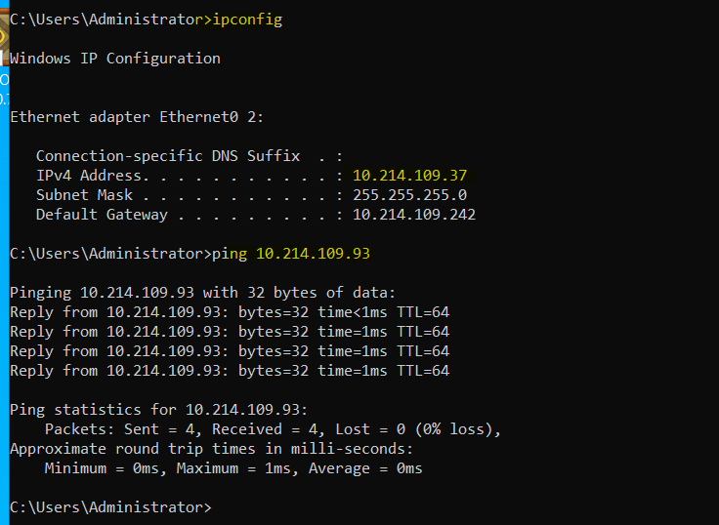
Tiếp theo để zabbix server có thể lấy được thông tin từ windows server thì cần tải và cài Zabbix Agent trên Windows Server.
Trên windows server, vào trang Zabbix Agent download, chọn hệ điều hành phù hợp và tải dưới dạng .msi.
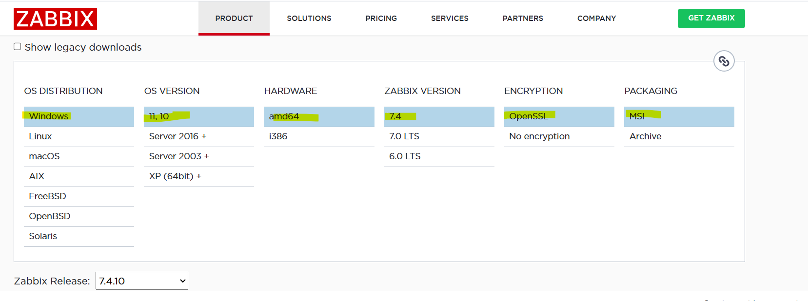

Sau khi tải thành công, tiến hành cấu hình: tên server, ip zabbix server
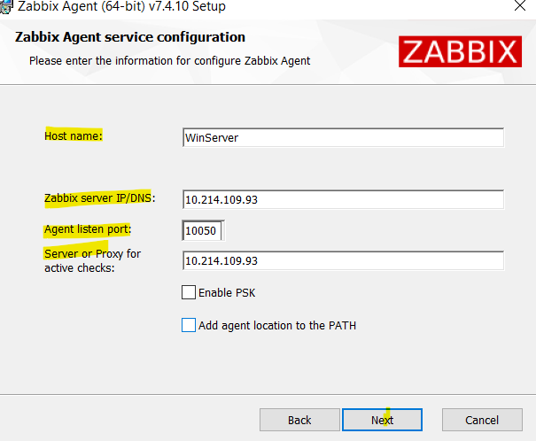
Next > Install > Finish. Và kiểm tra kết quả bằng cách mở services.msi và zabbix agent phải có trạng thái running
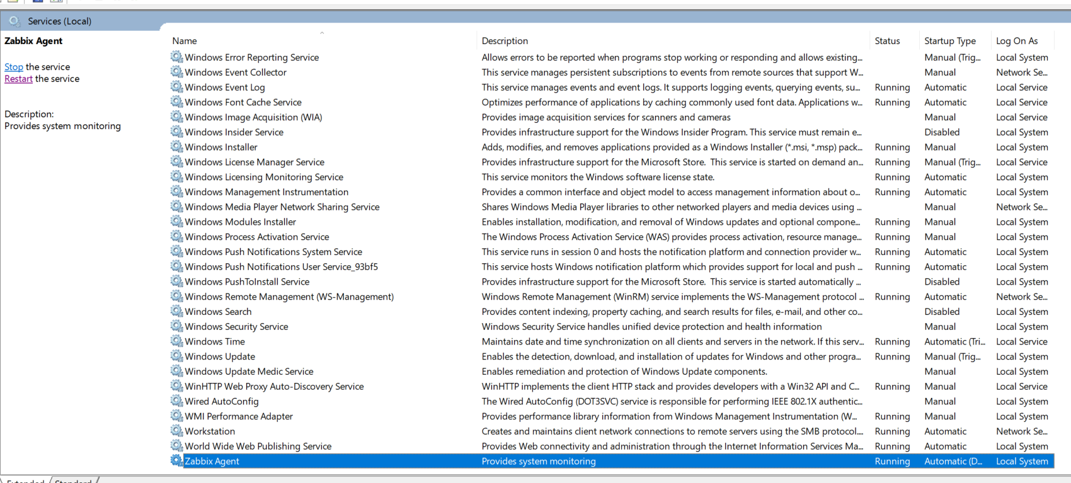

Bước 2: Thêm Windows Server vào Zabbix
Để thêm thiết bị vào zabbix server, vào Data collection → Hosts → Create host và hoàn thành các thông tin.
Ở mục interfaces, chọn agent và điền ip của windows server và chọn add để thêm thiết bị.
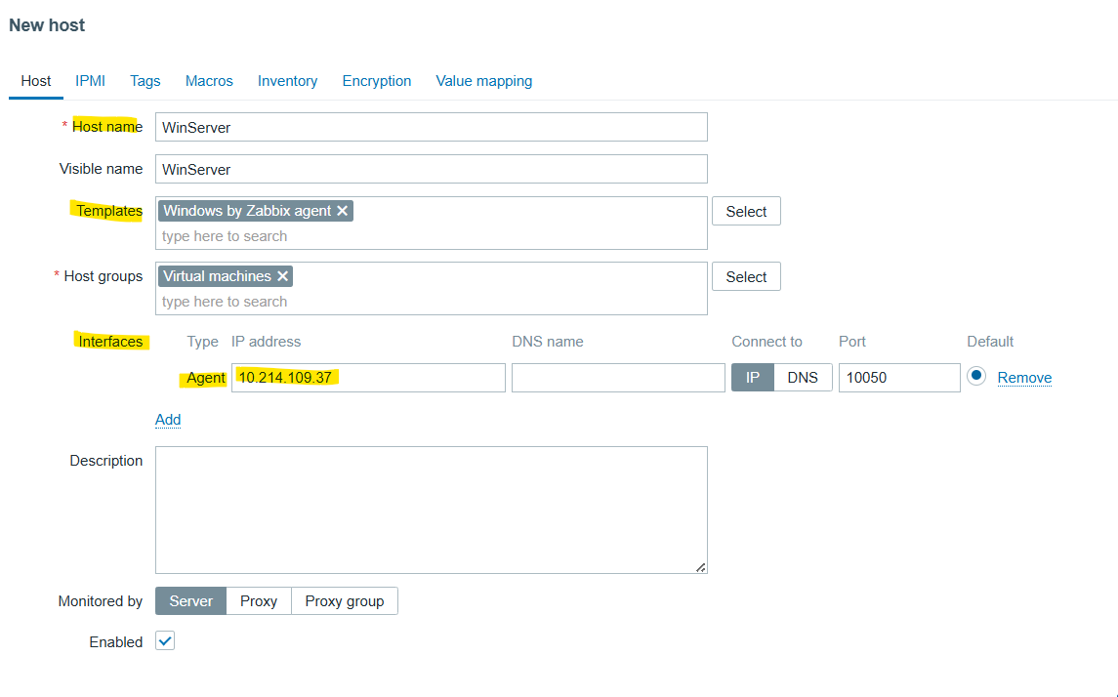
Hình 4.12 – Form Create Host cho Windows Server trên Zabbix. Điền: Host name (WinServer), Groups (Windows servers), Interface Agent với IP 10.214.109.37, Port 10050. Template "Windows by Zabbix agent" tự động tạo các item giám sát Windows.
Lúc này thông tin thiết bị đã hiển thị trong phần monitoring.
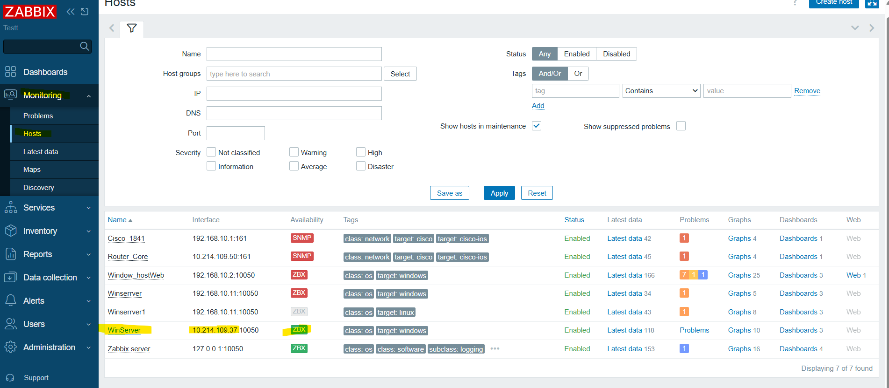

Bước 3: Lấy dữ liệu, đọc thông tin, quan sát Graph
Tương tự như xem dữ liệu trên router, vào monitoring > lastest data để xem các thông tin mà server zabbix lấy được
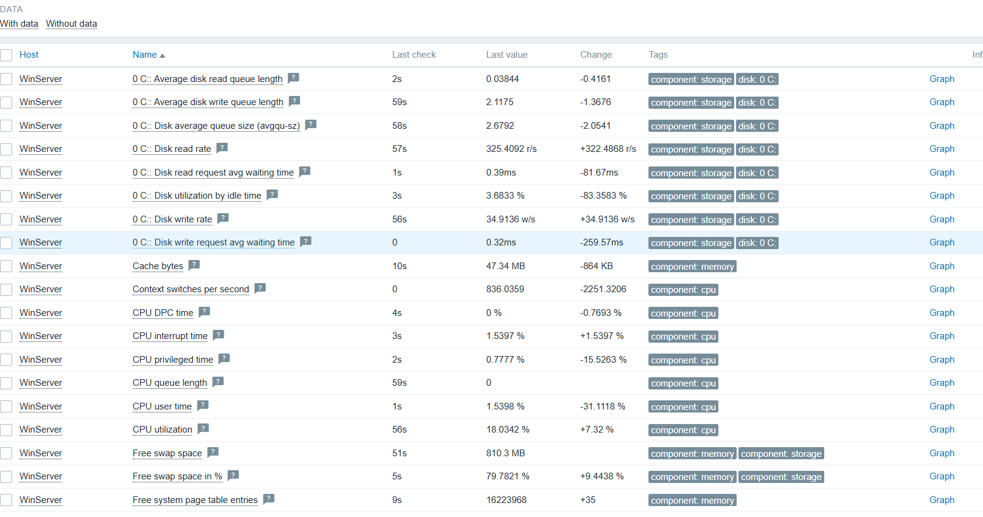
Để quan sát biểu đồ thì vào monitoring > host > chọn WinServer và chọn Graphs để quan sát biểu đồ.
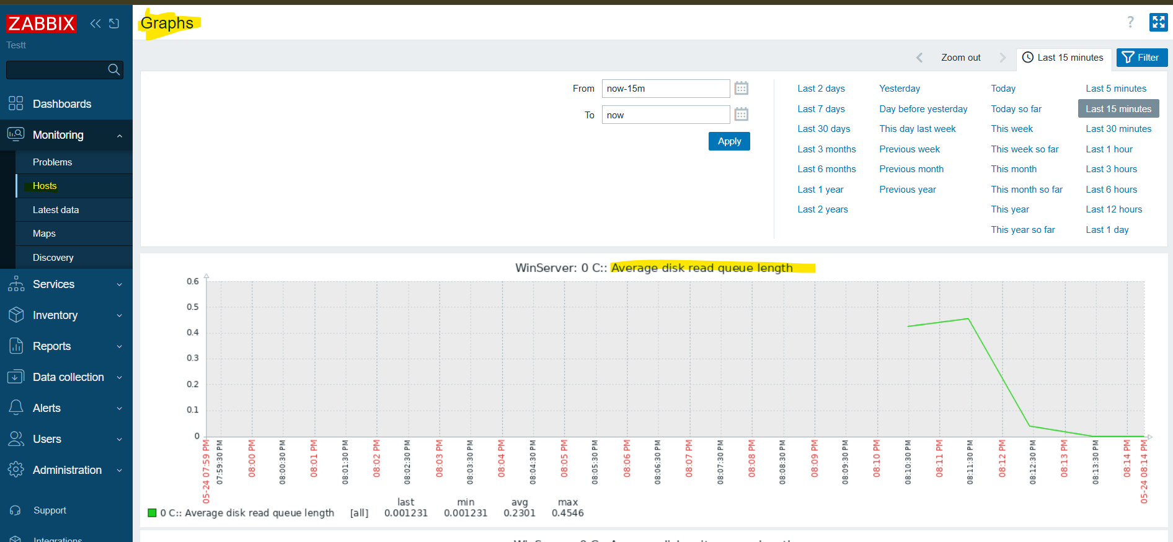

- Linux Server
Bước 1: Kiểm tra kết nối & Cài đặt Zabbix Agent
Tương tự như windows server, linux server cũng sẽ tiến hành cài đặt zabbix agent và kết nối thành công đến Zabbix server.
Linux server có ip 10.214.109.157 và đã kết nối thành công với zabbix server.
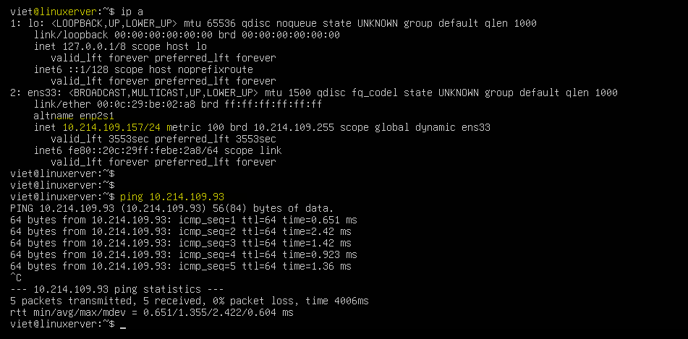
Để cài đặt Zabbix agent trên linux thực hiện một số câu lệnh trên terminal như bên dưới
# Bước 1: Thêm Zabbix repository , tùy theo phiên bản ubuntu mà chọn phiên bản agent cho hợp lí.
wget https://repo.zabbix.com/zabbix/6.4/ubuntu/pool/main/z/zabbix-release/zabbix-release_6.4-1+ubuntu22.04_all.deb
sudo dpkg -i zabbix-release_6.4-1+ubuntu22.04_all.deb
sudo apt update
# Bước 2: Cài Zabbix Agent
sudo apt install zabbix-agent -y

Sau khi tải thành công tiến hành cấu hình cho linux server: sudo nano /etc/zabbix/zabbix_agentd.conf
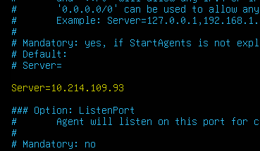
Tiến hành khởi đông lại service và kiểm tra status của hệ thống.
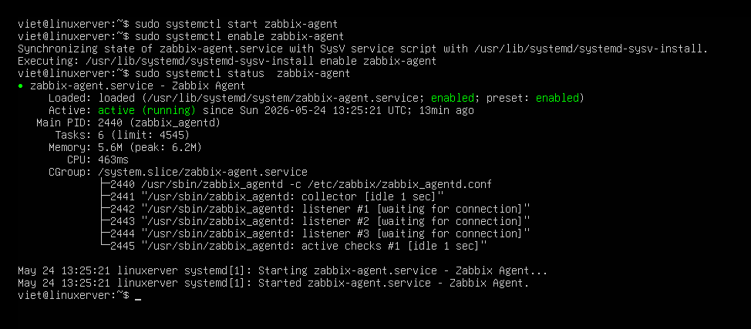
Bước 2: Thêm Linux Server vào Zabbix
Thêm linux server vào server để giám sát, vào Data collection → Hosts → Create host và hoàn thành các thông tin tương tự như windows server.
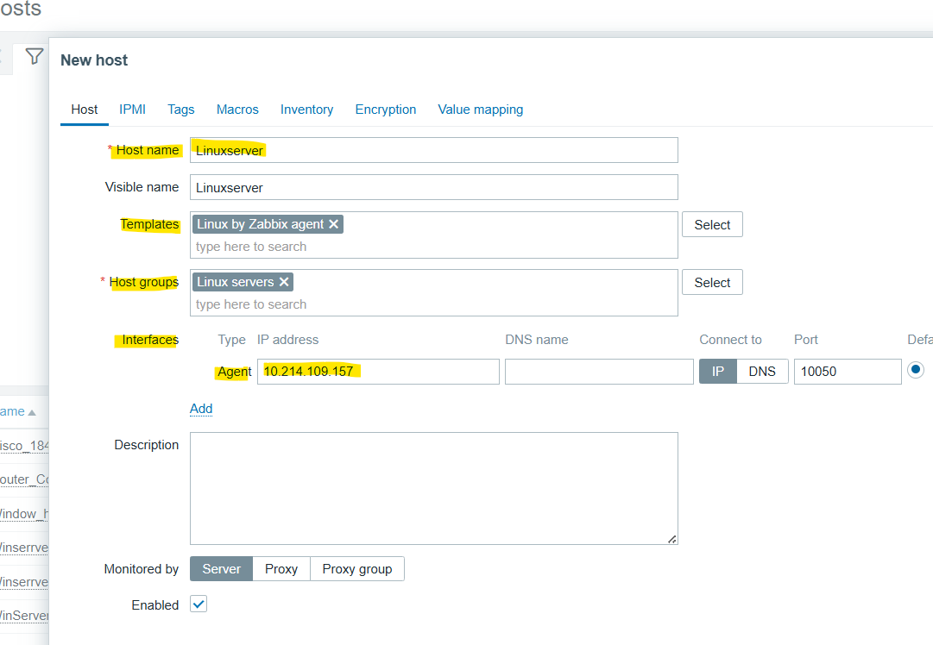
Sau khi thêm kiểm tra thông tin tại mục host.
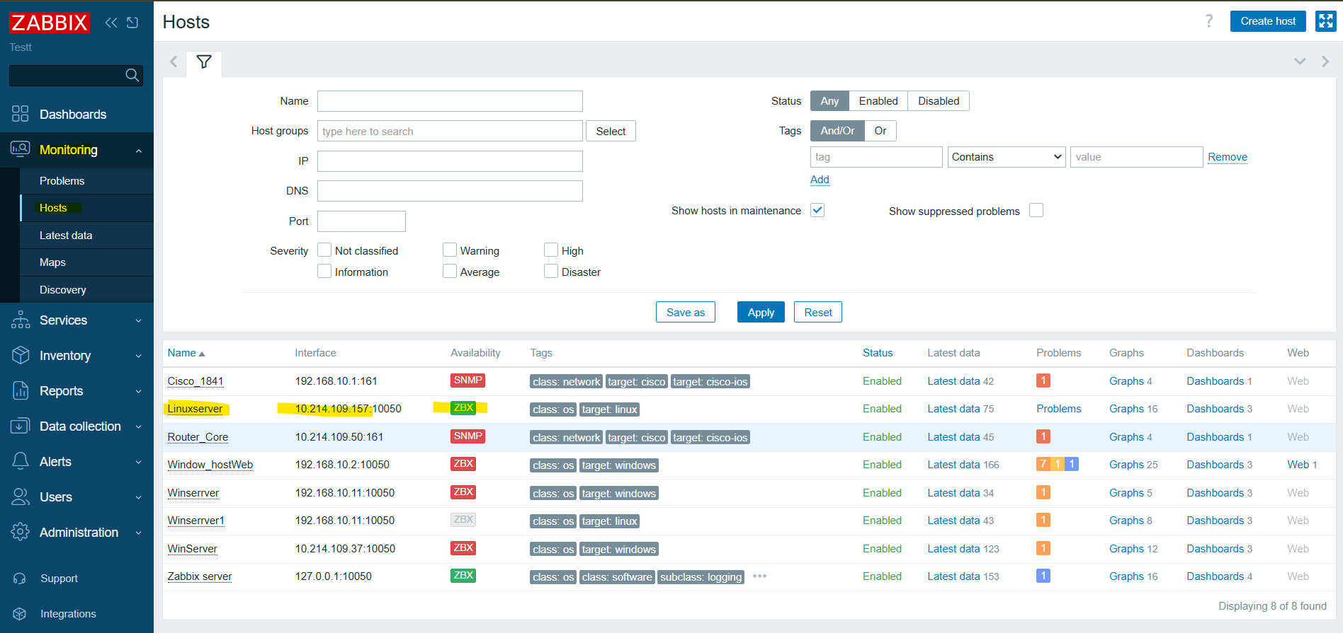

Bước 3: Lấy dữ liệu, đọc thông tin, quan sát Graph
Tiến hành xem data của các thông số tại phần monitoring > lastest data.
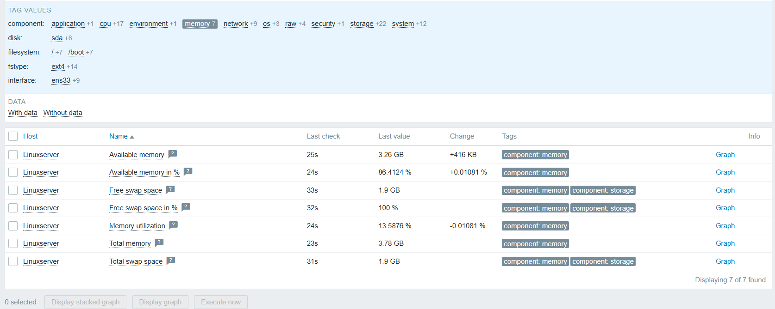
Có thể quan sát biểu đồ hiển thị các thông tin thời gian thực của các thông số. Vào monitoring > host > chọn Linuxserver và chọn Graphs.
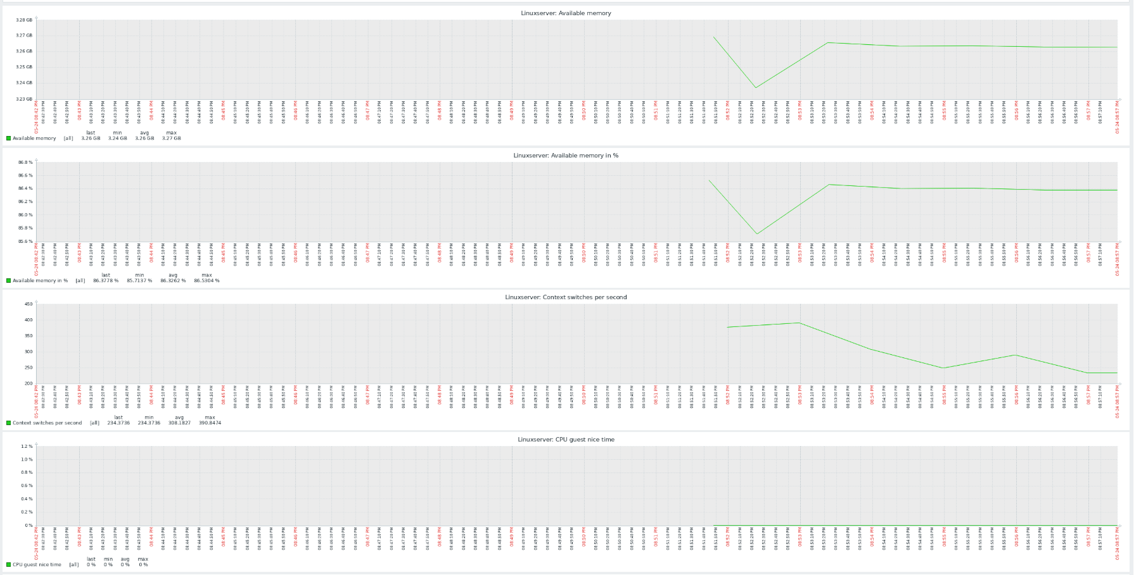

4.5. Giám sát firewall.
Zabbix giám sát Firewall FortiGate 100E thông qua giao thức SNMP kết hợp với template chuyên biệt "Fortinet FortiGate by SNMP". Template này cung cấp sẵn hàng chục item giám sát bao gồm: CPU Usage, Memory Usage, lưu lượng từng interface (WAN, LAN, DMZ), số phiên kết nối đang hoạt động (active sessions), trạng thái VPN tunnel, số gói tin bị drop và các chỉ số hiệu năng Firewall. Thực hiện theo 3 bước: kiểm tra kết nối và cấu hình SNMP, thêm Firewall vào Zabbix, và tiến hành thu thập dữ liệu giám sát.
Cấu hình SNMP services trên thiết bị firewall

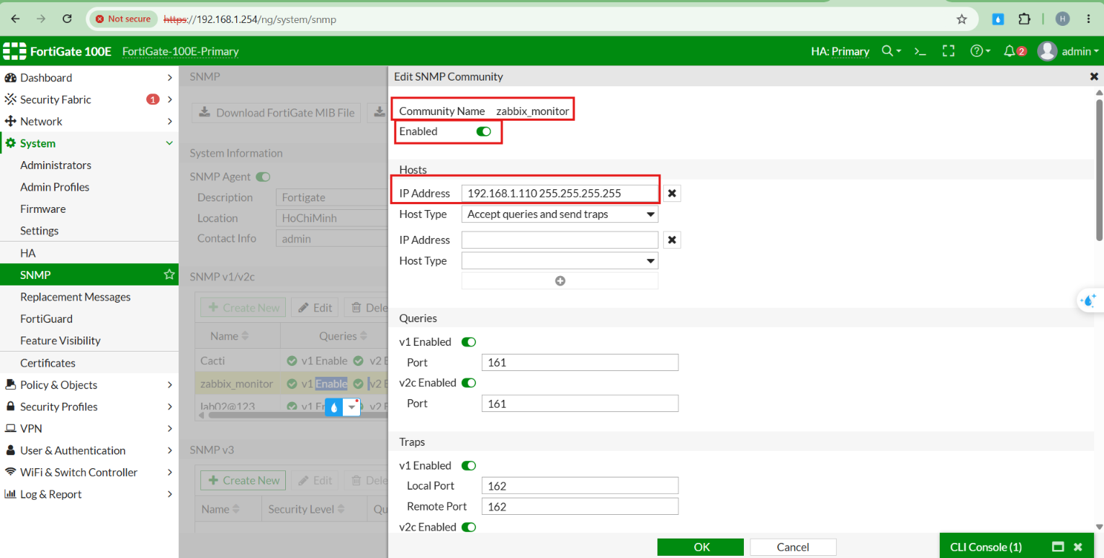
Hình 4.20 – Cấu hình SNMP trên Zabbix để giám sát Firewall FortiGate. Bật SNMP trên FortiGate Management Interface với Community String "zabbix_monitor". Trên Zabbix, tạo Host mới với Interface SNMP, IP management của FortiGate và port 161.

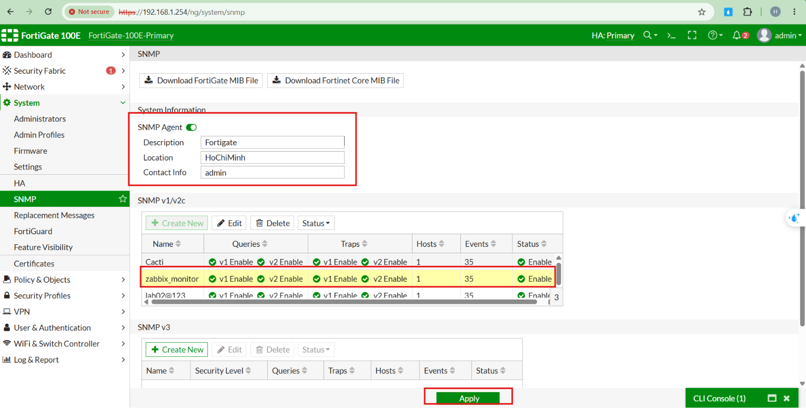

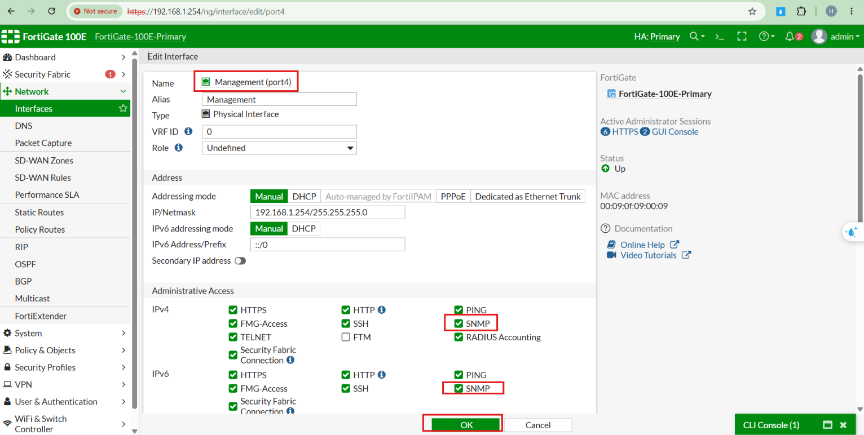

Trên Zabbix Thêm Firewall FortiGate vào Zabbix. Host name "Firewall_100E", Groups "Firewalls", Interface SNMP với IP 192.168.1.254. Template: "Fortinet FortiGate by SNMP" – template chuyên biệt với hàng chục item giám sát sẵn có.

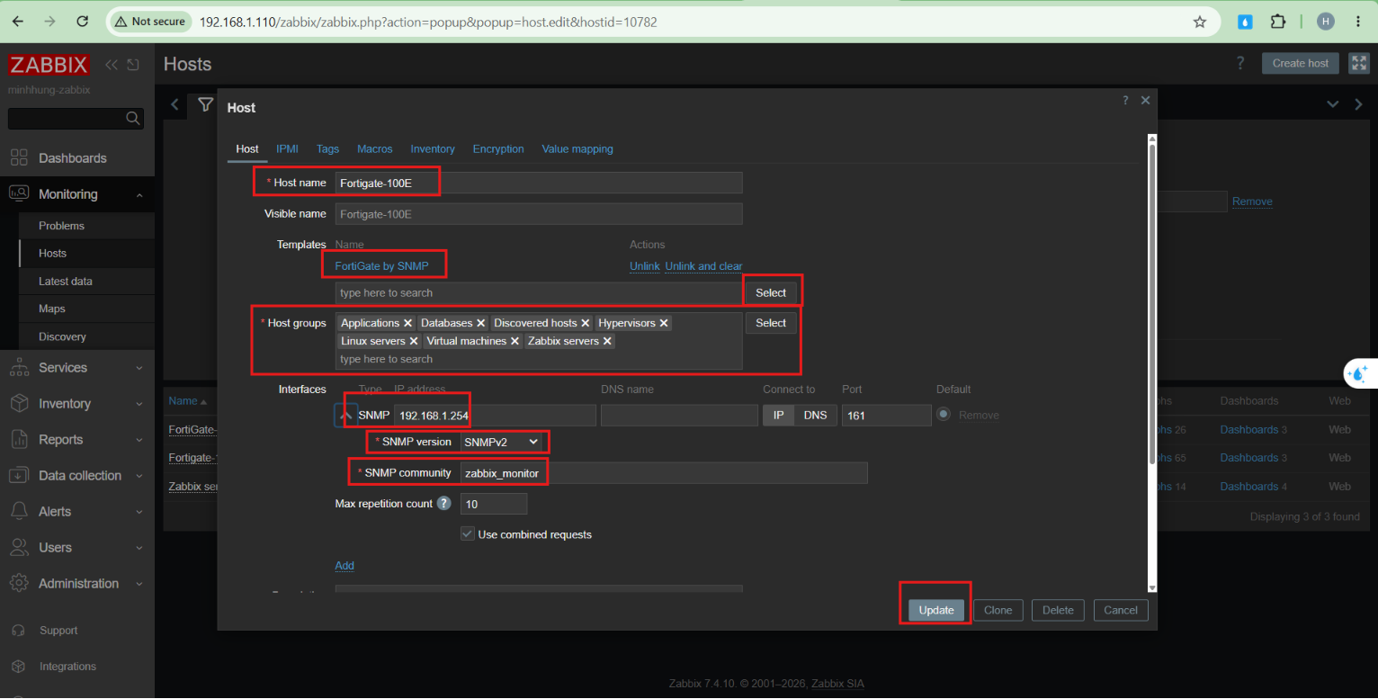

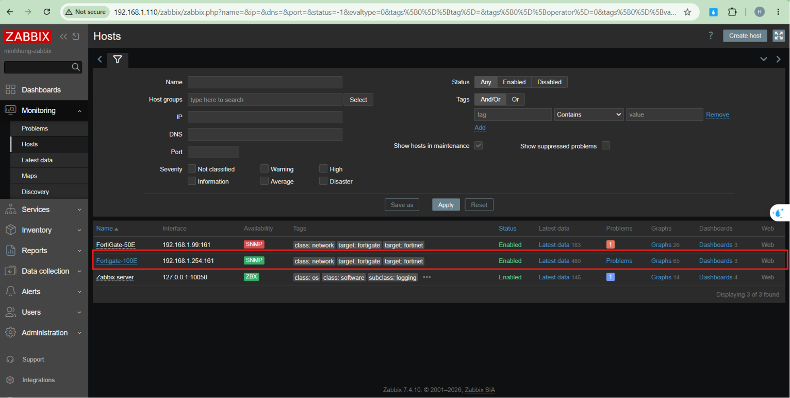
Hình 4.23 – Kết quả thêm Firewall vào Zabbix thành công. Cột Availability SNMP màu xanh, xác nhận Zabbix đã kết nối và đọc được dữ liệu từ FortiGate. Problems = 0, tất cả trigger ở trạng thái OK.

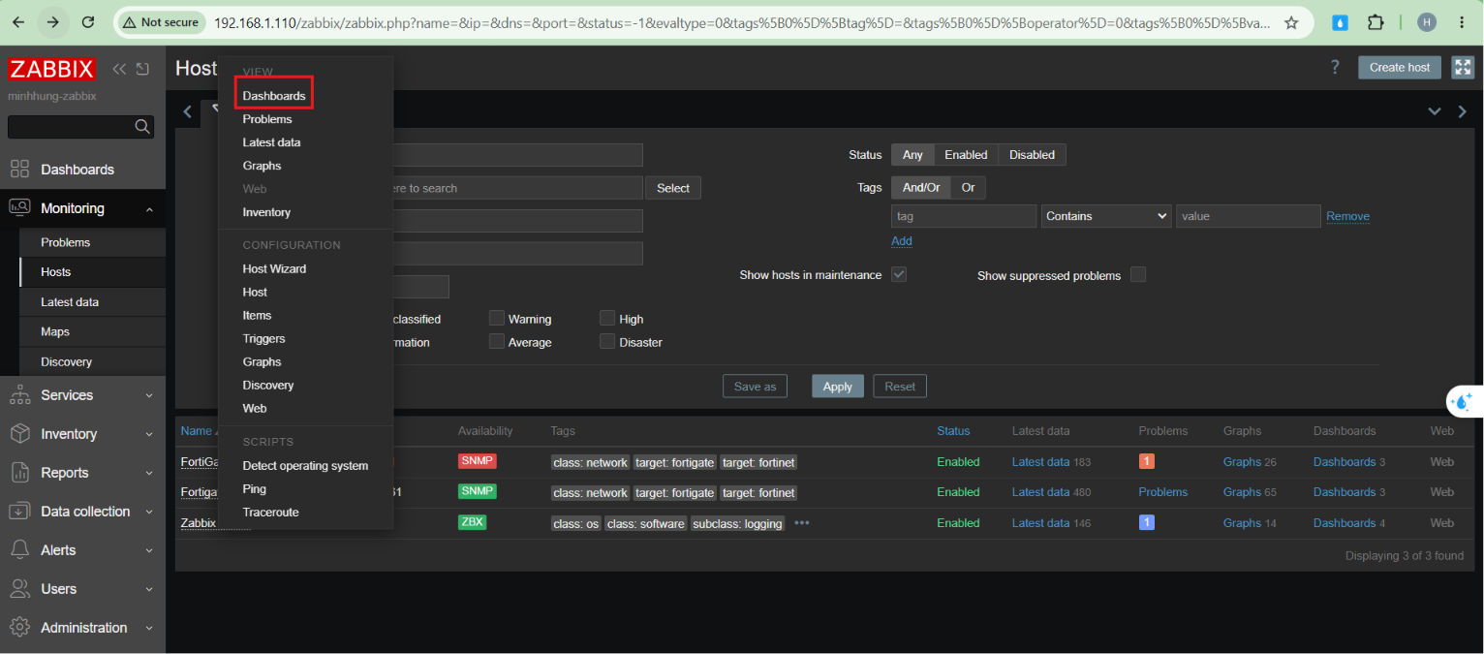
Hình 4.24 – Latest Data của Firewall FortiGate trong Zabbix. Hiển thị các metric: CPU Usage (8%), Memory (45%), Interface WAN Traffic In/Out, Session Count (142), VPN Tunnel Status (UP) và System Uptime. Cập nhật theo interval của template (thường 60 giây).

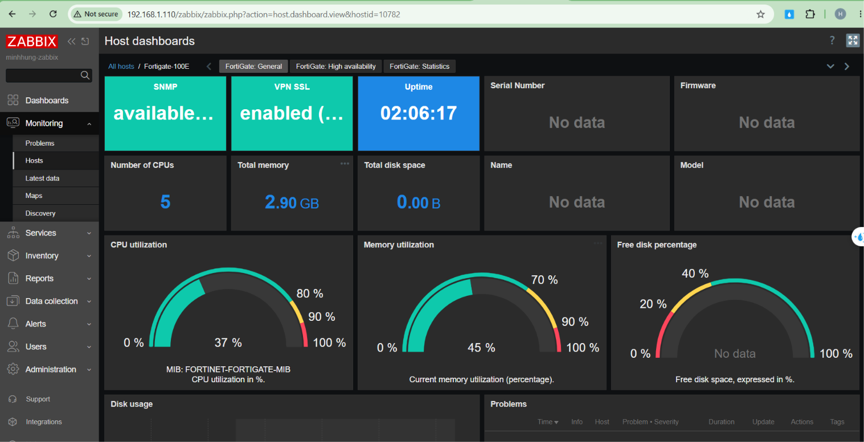
Hình 4.25 – Biểu đồ Graphs của Firewall FortiGate trên Zabbix. Đồ thị Network Traffic hiển thị lưu lượng IN/OUT qua interface WAN theo thời gian. Zabbix lưu trữ dữ liệu lịch sử mặc định 90 ngày, cho phép phân tích xu hướng traffic dài hạn.

4.6. Nhận xét và phân tích
- Ưu điểm: Template library phong phú – hàng trăm template sẵn có cho Router Cisco, Firewall Fortinet, Windows, Linux, VMware, Docker... giảm thời gian triển khai đáng kể.
- Ưu điểm: Miễn phí, không giới hạn host và item, phù hợp scale từ lab đến enterprise.
- Ưu điểm: Hỗ trợ đa phương thức: Zabbix Agent (active/passive), SNMP, IPMI, JMX, HTTP API – linh hoạt cho mọi loại thiết bị.
- Ưu điểm: Dashboard tùy chỉnh cao, Zabbix Proxy cho giám sát phân tán qua WAN.
- Hạn chế: Tốn tài nguyên khi số lượng host/item lớn, cần tối ưu database MySQL/PostgreSQL.

PHẦN 5: KẾT LUẠN
Qua quá trình thực hành triển khai và cấu hình 4 công cụ giám sát mạng trên cùng một hệ thống, bài lab đã đạt được các mục tiêu:
- Hiểu rõ nguyên lý hoạt động của giao thức SNMP và cách cấu hình trên các thiết bị (Router Cisco, Windows Server, Linux, Firewall FortiGate).
- Thành thạo quy trình Add Device, cấu hình Sensor/Template trên PRTG, Cacti, Nagios và Zabbix.
- Nắm được ưu/nhược điểm của từng công cụ để lựa chọn phù hợp với từng môi trường thực tế.
- Thực hành giám sát đa chiều: CPU, RAM, Disk, Network Traffic, Service Availability, Log Events – xây dựng nền tảng vững chắc cho công việc quản trị mạng thực tế.

